МИНИСТЕРСТВО ТРАНСПОРТА РФ
ФЕДЕРАЛЬНОЕ ГОСУДАРСТВЕННОЕ ОБРАЗОВАТЕЛЬНОЕ УЧРЕЖДЕНИЕ ВЫСШЕГО ПРОФЕССИОНАЛЬНОГО ОБРАЗОВАНИЯ

МОСКОВСКИЙ ГОСУДАРСТВЕННЫЙ ТЕХНИЧЕСКИЙ УНИВЕРСИТЕТ
ГРАЖДАНСКОЙ АВИАЦИИ

Кафедра "Безопасность полетов и жизнедеятельности"

Т.Г. Феоктистова, О.Г. Феоктистова, Т.В. Наумова

БЕЗОПАСНОСТЬ ЖИЗНЕДЕЯТЕЛЬНОСТИ

ПРОИЗВОДСТВЕННАЯ САНИТАРИЯ
И ГИГИЕНА ТРУДА

Часть III

Москва - 2007
А Н Н О Т А Ц И Я
Учебного пособия " Производственная санитария и гигиена труда"

(Авторы: Феоктистова Т.Г., Феоктистова О.Г., Наумова Т.В.)

В учебном пособии «Производственная санитария и гигиена труда» рассматривается комплекс вопросов, характеризующих проблемы производственной санитарии и гигиены в промышленности, и в частности на предприятиях гражданской авиации.
В работе освещены особенности воздействия, нормирование и защита от таких вредных факторов, как: вредные вещества, неблагоприятные микроклиматические условия на рабочем месте, шум и вибрация, ионизирующее излучение, лазерное и электромагнитное излучения. В пособие включены вопросы организации производственной вентиляции, защиты от теплового воздействия и проблемы обеспечения производственного освещения.
Для издания учебное пособие «Производственная санитария и гигиена труда» разделено на три части. В части I рассматриваются общие сведения о санитарии и гигиене труда, физиология труда, воздействие неблагоприятного микроклимата, вредных веществ на человека, вентиляция, кондиционирование, защита от теплового воздействия и очистка воздуха производственных помещений от вредных примесей.
Во вторую часть включены главы, посвященные организации оптимального производственного освещения, защите от лазерного излучения, электромагнитных полей и излучений, защите от ионизирующих излучений.
В третьей части рассмотрены вопросы воздействия и защиты от производственной вибрации, шума, а также глава, посвященная проблемам психологии безопасности труда.
Пособие предназначено для студентов всех специальностей очного и заочного обучения, изучающих дисциплины «Безопасность жизнедеятельности» и «Производственная санитария и гигиена труда».

ПРЕДИСЛОВИЕ
В процессе труда человек подвергается воздействию множества неблагоприятных факторов, которое приводит к травме, заболеваниям, ухудшению самочувствия и другим нежелательным последствиям. И чем сложнее производство, тем большую опасность оно представляет.
В решении проблем безопасности большое значение имеет образование и воспитание в области безопасности, охватывающей все ступени образования от дошкольного воспитания до системы повышения квалификации и переподготовки кадров. Особенно это касается технических вузов, где высокий уровень знаний в области безопасности будущих разработчиков новой техники и технологии, руководителей производства, полученный во время обучения, будет определять эффективность решения проблем безопасности непосредственно на производстве.
Предлагаемое учебное пособие «Производственная санитария и гигиена труда» соответствует программе подготовки студентов по специальности «Безопасность технологических процессов и производств» и предназначено для студентов – будущих профессионалов, обучающихся по специальности «Безопасность технологических процессов и производств». Также учебное пособие будет полезно для студентов МГТУ ГА всех специальностей, изучающих дисциплину «Безопасность жизнедеятельности».
Учебное пособие разделено на три части. В часть III включены главы 12, 13, 14 и 15. В главах 12 и 13 рассматривается воздействие на организм человека и нормирование производственной вибрации и шума. Большое внимание уделено способам и методам защиты от воздействия этих негативных факторов. В главе 14 рассмотрены вопросы, связанные с психологией труда. Глава 15 посвящена санитарно-бытовому обеспечению работников.
Учебное пособие «Производственная санитария и гигиена труда» создано преподавателями кафедры «Безопасность полетов и жизнедеятельности» МГТУ ГА под редакцией доц. Т.Г. Феоктистовой.
Глава 12.
ЗАЩИТА ОТ ПРОИЗВОДСТВЕННОЙ ВИБРАЦИИ

  - ПРИЧИНЫ ВОЗНИКНОВЕНИЯ И ФИЗИЧЕСКИЕ ХАРАКТЕРИСТИКИ ВИБРАЦИЙ

Под вибрацией понимается движение точки или механической системы, при котором происходит поочередное возрастание и убывание во времени значений, по крайней мере, одной координаты.
Причинами возбуждения вибраций являются возникающие при работе машин и механизмов неуравновешенные силовые воздействия, удары деталей. Величина дисбаланса во всех случаях приводит к появлению неуравновешенных сил, вызывающих вибрацию. Причиной дисбаланса может явиться неоднородность материала вращающегося тела, несовпадение центра массы и оси вращения, деформация деталей от неравномерного нагрева при горячих и холодных посадках и т.д.
Поэтому источниками вибрации могут быть:

Возвратно-поступательные движущиеся системы - это кривошипно-шатунные механизмы, перфораторы, вибротрамбовки и другие вибромеханизмы;
- Неуравновешенные вращающиеся массы – это режущий инструмент, дрели, шлифовальные машины и различное технологическое оборудование;
- Ударное взаимодействие сопрягаемых деталей – возникает при работе зубчатых передач, подшипниковых узлов;
- Оборудование и инструмент ударного воздействия. Примерами такого оборудования являются рубильные, отбойные и клепальные молотки, прессы, кузнечные молоты и т.д.
Параметры, характеризующие вибрацию.
Вибрация характеризуется амплитудными значениями виброперемещения X_{m}, колебательной скорости V_{m} и колебательного ускорения a_{m}, а также периодом Т (с) и частотой f (Гц) колебаний.
Амплитуда виброперемещения может выражаться как расстояние между точками с максимальными отклонениями, достигаемыми при движении (величина удвоенной амплитуды), или как расстояние от какой-либо центральной точки до точки максимального отклонения (максимальное значение).
Вибросмещение в случае синусоидальных колебаний определяют по формуле: $X=X_{m}⋅\text{sin}\left(ω⋅t+ϕ\right)$, где (12.1)
ω | - | угловая частота - ω = 2π. f;
φ | - | начальная фаза вибросмещения. В большинстве случаев начальная фаза при расчетах в производственной санитарии не учитываются.
Частота вибрации, выраженная в количестве циклов на секунду (Герц, Гц), влияет на степень передачи вибрации телу (например, поверхности стула или ручке вибрационного инструмента), степень передачи через тело (например, от стула голове), а также последствия вибрации для организма. Частота связана с периодом колебаний соотношением
f = 1/Т .

Отношение между смещением и ускорением движения также зависит от частоты колебаний: смещение на один миллиметр соответствует очень низкому ускорению при низких частотах, а не очень высокому ускорению при высоких частотах; смещение при вибрации, заметное человеческому глазу, не дает возможности выявить ускорение вибрации.
Для гармонических колебаний виброскорость находят дифференцированием выражения для перемещения по времени:
$V=\frac{\text{dX}}{\text{dt}}=ω⋅X_{m}\text{cos}\left(ω⋅t+ϕ\right)$.
Дифференцируя вторично, получаем виброускорение:
$а=\frac{d^{2}X}{{\text{dt}}^{2}}=−ω^{2}X_{m}\text{sin}\left(ω⋅t+ϕ\right)$ или $a=−ω^{2}X$
Таким образом, амплитуды перемещения, скорости и ускорения связаны соотношением: $a_{m}=ω^{2}⋅X_{m}=ω⋅V_{m}$. (12.2)
Вибрация может характеризоваться одной или несколькими частотами (дискретный спектр) или широким набором частот (непрерывный спектр). Спектр частот разбивается на частотные полосы (октавные диапазоны). В октавном диапазоне верхняя граничная частота f_{в} вдвое больше нижней граничной частоты f_{н} , т.е. f_{в}/ f_{н} =2. Октавная полоса характеризуется среднегеометрической частотой $f_{\text{сг}}=\sqrt{f_{в}⋅f_{н}}$.
Стандартные среднегеометрические частоты составляют: 1, 2, 4, 8, 16, 31,5, 63, 125, 250, 500,1000 Гц.
Человек в состоянии ощущать вибрацию в диапазоне от долей герца до 8000 Гц. Порогом восприятия виброскорости принято считать 10 ⁻⁴ см/сек, а порогом болевого ощущения – 1 м/сек.
Так как органы человека реагируют не на абсолютное изменение интенсивности раздражителя, а на его относительное изменение (закон Вебера-Фехнера), введены логарифмические величины – уровни виброскорости и виброускорения, измеряемые в децибелах (дБ):
$L_{V}=\text{10}\text{lg}\left(V^{2}V_{0}^{2}\right)=\text{20}\text{lg}\left(VV_{0}\right)$ , $L_{a}=\text{10}\text{lg}aa_{0}$. (12.3)
За пороговые значения виброскорости и виброускорения приняты стандартизованные величины: V₀ = 5 . 10 ⁻⁸ м/с, а₀ = 3 . 10 ⁻⁴ м/с².

Ручные электрические и пневматические инструменты ударного и вращательного действия, широко применяемые в различных отраслях промышленности, являются источниками вибрации. Например, пневматические трамбовки являются источником вибрации с виброскоростью до 5 см/сек на октавных среднегеометрических частотах 16 и 32 Гц, а начиная с 250 Гц не превышают 0,6 см/сек. Клепальные молотки генерируют вибрации на частоте 16 Гц – не более 0,4…0,5 см/сек, а в диапазоне 63…260 Гц виброскорость достигает 3,5 см/сек. Виброскорость перфораторов без виброзащитных устройств на частотах 32 и 63 ГЦ достигает - 22,5…31 см/сек.

Вибрация на рабочих местах водителей тракторов представлена в основном низкочастотными составляющими спектра; в октавных полосах с частотами 2 и 4 Гц она достигает - 15…20 см/сек и выше.

12.2. КЛАССИФИКАЦИЯ ПРОИЗВОДСТВЕННЫХ ВИБРАЦИЙ

Производственную вибрацию классифицируют (рис.12.1) по следующим признакам:
- способ передачи вибрации;
- направление действия вибрации:
- временная характеристика вибрации:
- характер спектра вибрации:
- источник возникновения вибрации.

По способу передачи вибрации на человека различают:
- общую вибрацию, передающуюся через опорные поверхности на тело сидящего или стоящего человека;
- локальную вибрацию, передающуюся через руки человека или отдельные участки тела, контактирующие с вибрирующим инструментом.

По направлению действия вибрацию подразделяют в соответствии с направлением осей ортогональной системы координат (рис.12.2):
- локальную вибрацию подразделяют на действующую вдоль осей ортогональной системы координат где ось параллельна оси места охвата источника вибрации (рукоятки, ложемента, рулевого колеса, рычага управления, удерживаемого в руках обрабатываемого изделия и т.п.), ось перпендикулярна ладони, а ось лежит в плоскости, образованной осью и направлением подачи или приложения силы (или осью предплечья, когда сила не прикладывается);
- общую вибрацию подразделяют на горизонтальную, действующую вдоль осей ортогональной системы координат , где (от спины к груди) и (от правого плеча к левому) - горизонтальные оси, направленные параллельно опорным поверхностям; вертикальную , действующую по вертикальной оси, перпендикулярной опорным поверхностям тела в местах его контакта с сиденьем, полом и т.п.

По временным характеристикам вибрации выделяют:
- постоянные вибрации, для которых величина нормируемых параметров изменяется не более чем в 2 раза (на 6 дБ) за время наблюдения;
- непостоянные вибрации, для которых величина нормируемых параметров изменяется не менее чем в 2 раза (на 6 дБ) за время наблюдения не менее 10 мин при измерении с постоянной времени 1 с, в том числе:
а) колеблющиеся во времени вибрации, для которых величина нормируемых параметров непрерывно изменяется во времени;
б) прерывистые вибрации, когда контакт человека с вибрацией прерывается, причем длительность интервалов, в течение которых имеет место контакт, составляет более 1 с;
в) импульсные вибрации, состоящие из одного или нескольких вибрационных воздействий, каждый длительностью менее 1 с.

По характеру спектра вибрации выделяют:
- узкополосные вибрации, у которых контролируемые параметры в одной 1/3 октавной полосе частот более чем на 15 дБ превышают значения в соседних 1/3 октавных полосах;
- широкополосные вибрации - с непрерывным спектром шириной более одной октавы.
По частотному составу вибрации выделяют:
- низкочастотные вибрации (с преобладанием максимальных уровней в октавных полосах частот 1-4 Гц для общих вибраций, 8-16 Гц - для локальных вибраций);
- среднечастотные вибрации (8-16 Гц - для общих вибраций, 31,5-63 Гц - для локальных вибраций);
- высокочастотные вибрации (31,5-63 Гц - для общих вибраций, 125-1000 Гц - для локальных вибраций).
Общая
Локальная
Вертикальная
Горизонтальная
Постоянная
Непостоянная
Узкополосная
Широкополосная
Транспортная
Транспортно-технологическая
Технологическая

Классификация производственных вибраций
По способу передачи
По направлению действия
По временной характеристике

По спектру
По источнику возникновения

Рис.12.1. Классификация производственных вибраций

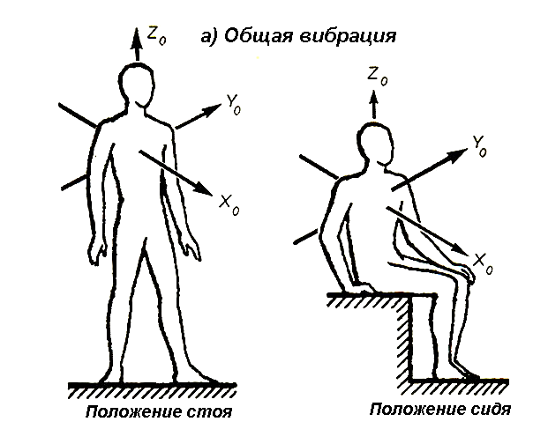

б) Локальная вибрация  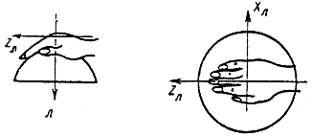  При охвате цилиндрических, торцовых и близких к ним поверхностей | 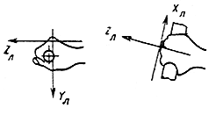  При охвате сферических  поверхностей
Рис.12.2. Направление координатных осей при действии вибрации

По источнику возникновения локальных вибраций различают:
- локальную вибрацию, передающуюся человеку от ручного механизированного инструмента (с двигателями), органов ручного управления машинами и оборудованием;
- локальную вибрацию, передающуюся человеку от ручного немеханизированного инструмента (без двигателей), например, рихтовочных молотков разных моделей и обрабатываемых деталей;
По источнику возникновения общая вибрация подразделяется на следующие категории:
- 1 категория - транспортная вибрация, воздействующая на человека на рабочих местах самоходных и прицепных машин, транспортных средств при движении по местности и дорогам (в том числе при их строительстве). К источникам транспортной вибрации относят: тракторы сельскохозяйственные и промышленные, самоходные сельскохозяйственные машины (в том числе комбайны); автомобили грузовые (в том числе тягачи, скреперы, грейдеры, катки и т.д.); снегоочистители, самоходный горно-шахтный рельсовый транспорт;
- 2 категория - транспортно-технологическая вибрация, воздействующая на человека на рабочих местах машин с ограниченной зоной перемещения по специально подготовленным поверхностям производственных помещений, промышленных площадок, горных выработок. К источникам транспортно-технологической вибрации относят: экскаваторы (в том числе роторные), краны промышленные и строительные, машины для загрузки (завалочные) мартеновских печей в металлургическом производстве; горные комбайны, шахтные погрузочные машины, самоходные бурильные каретки; путевые машины, бетоноукладчики, напольный производственный транспорт;
- 3 категория - технологическая вибрация, воздействующую на человека на рабочих местах стационарных машин и технологического оборудования или передающуюся на рабочие места, не имеющие источников вибрации. К источникам технологической вибрации относят: станки металло- и деревообрабатывающие, кузнечно-прессовое оборудование, литейные машины, электрические машины, стационарные электрические установки, насосные агрегаты и вентиляторы, оборудование для бурения скважин, буровые станки, машины для животноводства, очистки и сортировки зерна, оборудование промышленности стройматериалов (кроме бетоноукладчиков), установки химической и нефтехимической промышленности и др.

12.3. ВОЗДЕЙСТВИЕ ВИБРАЦИИ НА ОРГАНИЗМ ЧЕЛОВЕКА

В качестве факторов, влияющих на степень и характер неблагоприятного воздействия вибрации, должны учитываться:
- риски (вероятности) проявления различных патологий вплоть до профессиональной вибрационной болезни;
- показатели физической нагрузки и нервно-эмоционального напряжения;
- влияние сопутствующих факторов, усугубляющих воздействие вибрации (охлаждение, влажность, шум, химические вещества и т.п.);
- длительность и прерывистость воздействия вибрации;
- длительность рабочей смены.
Вибрация, передающаяся на организм человека, вне зависимости от места контакта распространяется по всему организму. Этому способствует относительно хорошая проводимость механических колебаний тканями тела, особенно костной системой.
Колебательные процессы присущи всем живым организмам, в том числе человеку. Различные внутренние органы человека можно рассматривать как колебательные системы с упругими связями. Собственная частота внутренних органов - 3…6 Гц. Собственная частота головы человека относительно плечевого пояса – 25…30 Гц. При совпадении собственных частот внутренних органов человека с частотой вынужденных колебаний возникает явление резонанса, при котором резко возрастает амплитуда колебаний органов и частей тела. При этом могут возникнуть болевые ощущения в отдельных органах, а при очень высоких уровнях вибрации – травмы, разрывы связок, артерий.
При воздействии вибрации в организме человека происходят функциональные и физиологические изменения.

Функциональные изменения: повышенная утомляемость; ослабление восприятия и передачи информации (например, зрительной); увеличение времени двигательных реакций; нарушение вестибулярных реакций и координации движений. Эти изменения могут быть причиной снижения производительности и качества труда, а также, в связи с заторможенной реакцией человека на изменения обстановки, травм.

Физиологические изменения: развитие заболеваний нервной системы; нарушение функций сердечно-сосудистой системы; нарушение функций опорно-двигательного аппарата; поражение мышечных тканей и суставов; нарушение функций органов внутренней секреции.
При исследовании нарушений функций сердечно-сосудистой системы были выявлены четыре основных группы сердечно-сосудистых расстройств среди рабочих, подвергающихся вибрации, проходящей через все тело:
1. Периферийные расстройства, такие как синдром Рейнауда, развивающийся при воздействии вибрации, проходящей через все тело (т.е. ноги стоящих рабочих или руки водителей, находящихся только под низким углом).
2. Варикозное расширение вен на ногах, геморрой и варикоцеле.
3. Ишемическая болезнь сердца и гипертония.
4. Нейроваскулярные изменения.
В развитии поражений костно-суставного аппарата большое значение имеет величина отдачи инструмента – возвратного удара и противодействующего ему мышечного статического напряжения.
При воздействии вибрации эластичность суставных хрящей уменьшается вследствие их длительного функционального перенапряжения. В связи с этим защищенность суставов от механического воздействия уменьшается. В результате у работников развиваются явления деформирующего остеоартроза. При этом движения пальцев затруднены, контуры суставов сглажены. Возможно также поражение локтевого, плечевого и грудино-ключичных суставов, а также позвоночника в виде остеопороза и деформирующего спондилеза. Выраженность костно-суставных поражений в значительной мере зависит от стажа работы с виброинструментами и интенсивности воздействия.
Одним из характерных проявлений воздействия вибрации на руки является изменение тонуса капилляров кожи.
Джиованни Лорига, итальянский физик, первым отметил в 1911 году, что забойщики, использующие пневматические молотки для мрамора и брусчатки на площадях Рима, страдали от периодического побеления пальцев, схожего с сужением кровеносных сосудов пальцев. Это явление было описано Морисом Рэйнодом в 1862 году и получило название «феномен Рейнода». В литературе различные синонимы использовались для описания сосудистых заболеваний, вызываемых вибрацией: омертвевший или побелевший палец, симптом Рейнауда профессионального происхождения, травматическое вазоспастическое заболевание, а недавно, симптом побеления пальца, вызываемый вибрацией (СППВ). С клинической точки зрения, симптом побеления пальца, вызываемый вибрацией, характеризуется эпизодическим побелением или побледнением пальцев из-за спастического закрытия пальцевых артерий. Приступы обычно вызываются холодом и длятся от 5 до 30-40 минут. Во время приступа может ощущаться полная потеря чувствительности. Обычно в фазе восстановления от согревания и местного массажа, может появляться покраснение на пораженных пальцах, как результат реактивного возрастания потока крови в кожных сосудах. В исключительно редких случаях многократные и тяжелые вазоспастические приступы в пальцах могут приводить к трофическим изменениям (образование язвы или гангрены) на коже кончиков пальцев.
Стокгольмской лабораторией 86 (1987) была предложена шкала для классификации симптома побеления пальца при вибрации (таблица 12.1).
Таблица 12.1
Шкала Стокгольмской лаборатории для установления фаз феномена Рейнода, вызываемого вибрацией, передаваемый через руки и предплечья, на холоде
Фаза | Состояние | Симптомы
0 | - | Нет
1 | Слабое | Профессиональные воздействия на кончики пальцев
2 | Умеренное | Профессиональные воздействия на дистальные и средние (редко на проксимальные) фаланги одного или более пальцев
3 | Сильное | Частые воздействия на все фаланги большинства пальцев
4 | Очень сильное | Как фаза 3, с трофическими изменениями кожи на кончиках пальцев
Существует зависимость длительности стажевого воздействия вибрации до появления сосудистых расстройств, характеризуемых побелением пальцев, от эквивалентного корректированного значения виброускорения, показанная в таблице 12.2 (ИСО 5349-86). Стаж в годах дается до появления случаев эпизодического побеления пальцев у 10, 20, 30, 40, 50% работающих в условиях регулярного ежедневного воздействия вибрации длительностью 4 ч. Приведенное в табл.12.2 соотношение "доза-эффект" может быть аппроксимировано уравнением
$С=\left[\frac{a_{\text{экв}(4)}⋅T_{F}}{\text{95}}\right]⋅\text{100}∗$, (12.4)
где | а _{экв(4)} | - эквивалентное корректированное значение виброускорения для длительности воздействия 4 ч, м/с²;
 | T(F) | - стаж до побеления пальцев, лет.
* Связь между эквивалентным корректированным значением виброускорения а_{экв(4)} и эквивалентным корректированным значением виброускорения при длительности воздействия вибрации 8 ч а_{экв(8)} определяется соотношением
$а_{\text{экв}(4)}=\sqrt{2а_{\text{экв}(8)}}$. (12.5)
Таблица 12.2

Стаж до побеления пальцев

для различных перцентилей группы работающих в зависимости от эквивалентного корректированного значения виброускорения
Эквивалентное корректированное значение виброускорения а_{экв}(4), м/с² | Перцентиль группы, С%
 | 10 | 20 | 30 | 40 | 50
 | Стаж, лет
2 | 15 | 23 | Более 25 | Более 25 | Более 25
5 | 6 | 9 | 11 | 12 | 14
10 | 3 | 4 | 5 | 6 | 7
20 | 1 | 2 | 2 | 3 | 3
50 | Менее 1 | Менее 1 | Менее 1 | 1 | 1
Перцентиль(С,%) – это процентная доля работающих, подвергающихся воздействию вибрации, у которых обнаружены сосудистые расстройства.

В результате интенсивных колебаний желудка нарушается процесс переваривания пищи. Наблюдается раздражение слизистой оболочки желудка и создаются условия для возникновения гастрита.
Систематическое воздействие общих вибраций с высоким уровнем виброскорости, может быть причиной вибрационной болезни.
Вибрационная болезнь – это стойкое нарушение физиологических функций организма человека, обусловленных преимущественно воздействием вибраций.
Различают следующие формы виброболезни: периферическая форма (возникает при воздействии локальной вибрации); церебральная форма (возникает при воздействии общей вибрации); смешанная форма (возникает при совместном воздействии общей и локальной вибрации).
Клинические симптомы периферической виброболезни: спазмы периферических сосудов на фоне вегетативного полиневрита, сопровождающиеся приступами побеления пальцев, ослаблением подвижности и боли в руках в покое, потерей чувствительности пальцев и подвижности в суставах, гипертрофией мышц и костей рук.
Клинические симптомы церебральной виброболезни: при начальной стадии – нерезко выраженные сосудистые нарушения мозга; при средней стадии – общие явления в виде функционального расстройства центральной нервной системы астенического и астено-невротического характера; при тяжелой стадии – выраженные церебро-сосудистые кризы, расстройства коронарного кровообращения.
По клиническому течению различают начальную, средней тяжести и тяжелую стадии вибрационной болезни.
Начальная стадия виброболезни характеризуется преимущественно субъективными явлениями (такими, как боль), сопровождающимися нерезко выраженными сосудистыми нарушениями, изменениями кожной чувствительности. Кроме того, может быть легкое кратковременное головокружение, быстрая утомляемость, периодически возникающая общая слабость, шум и чувство тяжести в голове.
При средней тяжести - боли усиливаются, стойкие нарушения кожной чувствительности наблюдаются на всех пальцах. Сосудистые изменения проявляются в виде приступов спазма с побледнением пальцев и последующей их синюшностью. Резко снижается температура кожи кистей. Снижается мышечная сила, развиваются костно-суставные поражения. Возникают частые головные боли, приступы головокружения, изменения в вестибулярном аппарате, чувство непереносимости тряски.
Тяжелые стадии вибрационной болезни характеризуются нарушением кожной чувствительности области плечевого пояса, а иногда и грудной клетки, сопровождающееся атрофией мышц не только кистей, но и плечевого пояса. Такие изменения нередко приводят к развитию парезов. К тяжелым случаям относят и выраженные церебро-сосудистые кризы, поражения центральной нервной системы органического характера, выражающиеся в вестибулярных расстройствах с приступами головокружения, полуобморочных состояниях. Наблюдаются постоянные головные боли, тремор пальцев, непереносимость вибрации.
Общая вибрация с частотой менее 0,7 Гц (качка) хотя и непрятна, но не приводит к вибрационной болезни.
12.4. ГИГИЕНИЧЕСКОЕ НОРМИРОВАНИЕ ВИБРАЦИИ
Нормирование вибрации осуществляется по санитарным нормам СН 2.2.4/2.1.8.566-96.
Гигиеническая оценка постоянной и непостоянной вибрации, воздействующей на человека, производится следующими методами:
    - частотным (спектральным) анализом нормируемого параметра;
    - интегральной оценкой по частоте нормируемого параметра;
    - интегральной оценкой с учетом времени вибрационного воздействия по эквивалентному (по энергии) уровню нормируемого параметра.
Нормируемый диапазон частот устанавливается:
- для локальной вибрации в виде октавных полос со среднегеометрическими частотами: 8; 16; 31,5; 63; 125; 250; 500; 1000 Гц;
- для общей вибрации в виде октавных или 1/3 октавных полосах со среднегеометрическими частотами: 0,8; 1; 1,25; 1,6; 2,0; 2,5; 3,15; 4,0; 5,0; 6,3; 8,0; 10,0; 12,5; 16,0; 20,0; 25,0; 31,5; 40,0; 50,0; 63,0; 80,0 Гц.
Нормы установлены для продолжительности рабочей смены в 8 часов.
При частотном (спектральном) анализе нормируемыми параметрами являются cредние квадратические значения виброскорости (V) и виброускорения (a) или их логарифмические уровни (L_{V}, L_{a}), измеряемые в 1/1 и 1/3 октавных полосах частот.
Допустимые значения уровня виброскорости представлены на рис. 12.3.

При интегральной оценке по частоте нормируемым параметром является корректированное значение виброскорости и виброускорения (U) или их логарифмические уровни (L_{U}).
Корректированный уровень вибрации - одночисловая характеристика вибрации, определяемая как результат энергетического суммирования уровней вибрации в октавных полосах частот с учетом октавных поправок.
Корректированные значения виброскорости и виброускорения (U) или их логарифмические уровни (L_{U}) измеряются с помощью корректирующих фильтров или вычисляются по формулам:
или , где (12.6)
U_{i}, L_{Ui} - среднее квадратическое значение виброскорости или виброускорения
(или их логарифмические уровни) в i -ой частотной полосе;
n - число частотных полос (1/3 или 1/1 октав) в нормируемом частотном
диапазоне;
K_{i} и L_{ki} - весовые коэффициенты для i -ой частотной полосы соответственно
для абсолютных значений или их логарифмических уровней.

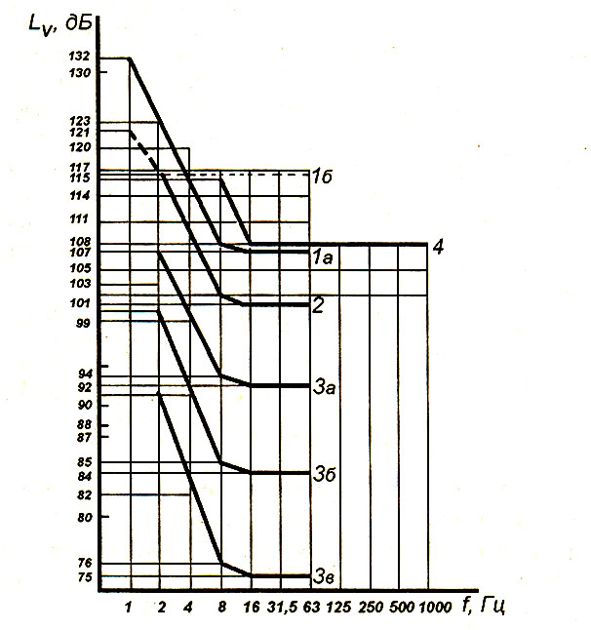
Рис 12.3. Допустимые уровни виброскорости:
1а – транспортная вертикальная вибрация; 1б – транспортная горизонтальная вибрация; 2 – транспортно-технологическая вибрация (вертикальная и горизонтальная); 3а – технологическая вибрация в производственных помещениях с источником вибраций; 3б – то же в производственных помещениях без источников вибраций; 3в – то же в помещениях для умственного труда; 4 – локальная вибрация.

При интегральной оценке вибрации с учетом времени ее воздействия по эквивалентному (по энергии) уровню нормируемым параметром является эквивалентное корректированное значение виброскорости или виброускорения (U_{экв} ) или их логарифмический уровень (L_{Uэкв}).

Эквивалентный (по энергии) корректированный уровень вибрации, изменяющейся во времени, - это корректированный уровень постоянной во времени вибрации, которая имеет такое же среднеквадратичное корректированное значение виброускорения и/или виброскорости, что и данная непостоянная вибрация в течение определенного интервала времени. Эквивалентный корректированный уровень вычисляется по формуле:
или (12.7)
где
U_{i} | - | корректированное по частоте значение контролируемого параметра виброскорости (V, L_{V}) м/с, или виброускорения (a, L_{a}) м/с²;
t_{i} | - | время действия вибрации, ч;
 |  | $$Т=\sum_{i=1}^{n}{t_{i}}$$
n | - | Общее время интервалов действия вибрации.

12.5. МЕТОДЫ И СРЕДСТВА ЗАЩИТЫ ОТ ВИБРАЦИИ

Методы и средства защиты от вибрации базируются на анализе уравнений, описывающих колебания машин и агрегатов в условиях производства. Эти уравнения сложны, так как любой вид технологического оборудования, так же его отдельные элементы, является системой со многими степенями подвижности и обладает рядом резонансных частот. Если для простоты анализа принять, что на систему воздействует переменная возмущающая сила, изменяющаяся по синусоидальному закону, то амплитуда виброскорости может быть определена по формуле:
$V_{m}=\frac{F_{m}}{\sqrt{μ^{2}+{\left(2π⋅f⋅m−\frac{с}{2π⋅f}\right)}^{2}}}$, (12.8)
где
F_{m} | - | амплитуда возмущающей вибросилы, Н;
μ | - | коэффициент сопротивления, Н.с/м;
f | - | частота вибрации, Гц;
m | - | масса системы, кг;
с | - | Коэффициент жесткости системы, Н/м.
В приведенной формуле знаменатель характеризует сопротивление, оказываемое системой возмущающей силе. Это сопротивление называется полным механическим импендансом колебательной системы.
Величина коэффициента сопротивления (μ) составляет активную, а величина (2π . f . m -c/(2π . f)) – реактивную часть сопротивления колебательной системы.
Реактивное сопротивление, в свою очередь, состоит из упругого (c/(2π . f)) и инерционного (2π. f . m) сопротивления.
Анализируя данную формулу можно сделать следующие выводы:
для уменьшения виброскорости необходимо снижать возмущающую силу F_{m}, повышать сопротивление системы μ и не допускать резонанса, т.е. равенства
2π . f . m = c/(2π . f).
Таким образом, основными методами защиты от вибрации машин и оборудования являются:
- снижение вибраций посредством снижения или ликвидации возмущающих сил;
- отстройка от режима резонанса путем рационального выбора массы или жесткости колеблющейся системы;
- вибродемпфирование – увеличение сопротивления колебательной системы;
- динамическое гашение колебаний – присоединение к защищаемому объекту системы, реакции которой уменьшают размах вибрации объекта;
- изменение конструктивных элементов и строительных конструкций для повышения жесткости системы.

Классификация методов и средств защиты от вибрации представлена на рис. 12.4.
Снижение вибраций посредством снижения возмущающих сил достигается:
- изменением технологического процесса (например, замена ковки и штамповки на прессование, пневматической клепки и чеканки – гидравлической клепкой и сваркой);
- хорошей динамической и статической балансировкой механизмов, смазкой и чистотой обработки взаимодействующих поверхностей;
- применением кинематических зацеплений пониженной виброактивности (например, использование шевронных и косозубых зубчатых колес, более плавно входящих в зацепление, вместо прямозубых);
- заменой подшипников качения на подшипники скольжения;
- применением конструкционных материалов с повышенным внутренним трением.
Отстройка от резонансных частот (2π . f . m ≠ c/(2π . f)).
Для ослабления вибраций существенное значение имеет исключение резонансных режимов работы, т.е. отстройки собственных частот агрегата и его отдельных частей от частоты возбуждающей силы.
Собственная частота вибрирующей системы определяется по формуле
$f_{0}=\frac{1}{2π}\sqrt{\frac{c}{m}}$. (12.9)

Снижение виброактивности машин
Отстройка от резонансных частот

Методы и средства коллективной защиты от вибрации
При контакте оператора с вибрирующим объектом
Рис.12.4. Классификация методов и средств защиты от вибрации

При отсутствии контакта оператора с вибрирующим объектом

Вибродемпфирование (вибропоглощение)

Встраивание дополнительных устройств в конструкцию машин и строительных сооружений
Дистанционное управление
Автоматический контроль и сигнализация
Ограждения

Виброизоляция
Динамическое виброгашение

Виброизоляция источника вибрации
Виброизоляция рабочих мест
Фундаменты (основания)
Динамические виброгасители

Рис.12.5. График зависимости амплитуды вибросмещения (А_{m} ) от частоты колебаний при различных значениях активного сопротивления (μ).

При резонансе (f/f₀ = 1,0) реактивное сопротивление равно нулю. При этом система оказывает сопротивление вынуждающей силе только за счет активного сопротивления. Амплитуда колебаний резко увеличивается.
На рис. 12.5 приведены кривые, показывающие амплитуды смещения (А_{m} = 2πf V_{m}) в режиме вынужденных колебаний при различных значениях активного сопротивления (μ).

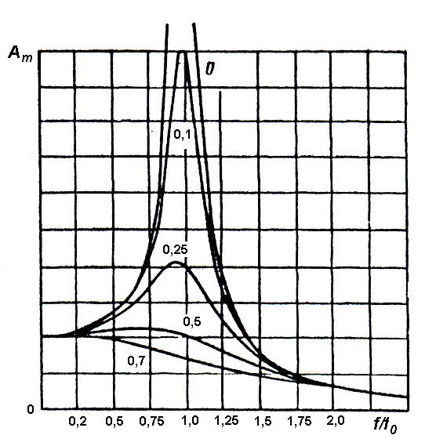

Рис.12.5. График зависимости амплитуды вибросмещения (А_{m} ) от частоты колебаний при различных значениях активного сопротивления (μ).

Чем больше трение, тем слабее выражен максимум на резонансной частоте. При частотах ниже резонансной полное сопротивление системы возмущающей силе при небольшом трении практически оказывается равным упругому сопротивлению c/(2π . f). Следовательно, на этих частотах система оказывает упругое сопротивление, как при действии статической силы.
Если частота возмущающей силы значительно выше резонансной, то
2πf.m >>c/(2π.f). При малом трении (μ<<2πf.m) система будет оказывать только инерционное сопротивление. С увеличением частоты сопротивление системы возрастает и виброскорость снижается. Система как бы стремиться к неподвижности.
Резонансные режимы при работе технологического оборудования устраняют двумя путями: изменением характеристик системы (массы или жесткости) и установлением нового рабочего режима. Второй метод осуществляют на стадии проектирования. Жесткость системы изменяют введением в конструкцию ребер жесткости или изменением ее упругих характеристик.

Вибродемпфирование. Это метод снижения вибрации путем превращения энергии механических колебаний данной колеблющейся системы в тепловую энергию. Эффект вибродемпфирования определяется коэффициентом сопротивления (μ) системы.
Увеличение потерь энергии в системе может производиться:
- использованием в качестве конструкционных материалов с большим внутренним трением;
- нанесением на вибрирующие поверхности слоя упруговязких материалов, обладающими большими потерями на внутреннее трение, - мягких покрытий (резина, покрытие «Агат», пенопласт ПХВ-9, мастики ВД17-59, «Антивибрит») и жестких (листовые пластмассы, стеклоизол, листы алюминия и др.) ;
- применением поверхностного трения (например, при колебаниях изгиба двух скрепленных и плотно прилегающих друг к другу пластин);
- переводом механической колебательной энергии в энергию токов Фуко или электромагнитного поля.
Большим затуханием колебаний обладают сплавы марганца с содержанием 15…20 % меди и магниевые сплавы. Для вибродемпфирования могут использоваться композиционные материалы. Хорошо демпфируют колебания смазочные материалы.

Динамическое гашение вибрации. Виброгашение осуществляется путем установки агрегатов на массивные фундаменты (рис.12.6). Массу фундамента подбирают таким образом, чтобы амплитуда колебаний подошвы фундамента не превышала 0,1…0,2 мм, а для особо ответственных сооружений 0,005 мм. Для небольших объектов между основанием и агрегатом устанавливают массивную опорную плиту.
Одним из способов подавления вибраций является установка динамических виброгасителей (рис.12.7), представляющих собой дополнительную колебательную систему с массой m₁ и жесткостью с₁. Собственная частота динамического виброгасителя f₀ настроена на основную частоту колебаний f данного агрегата. Подбором массы и жесткости виброгасителя обеспечивается выполнение условия
$f_{0}=\left(12π\right)\sqrt{c_{1}m_{1}}=f$. (12.10)
Динамический виброгаситель жестко крепится на вибрирующем агрегате. При работе агрегата в динамическом виброгасителе в каждый момент времени возбуждаются колебания, находящиеся в противофазе с колебаниями агрегата.
Недостатком динамического виброгасителя является то, что он действует только при определенной частоте, соответствующей его резонансному режиму колебаний.

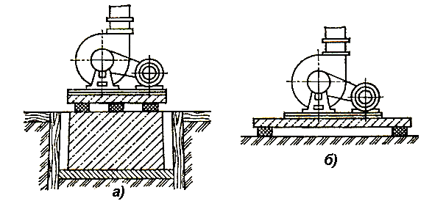

Рис. 12.6. Установка агрегатов на виброгасящем основании:
а – на фундаменте и грунте; б – на перекрытии.

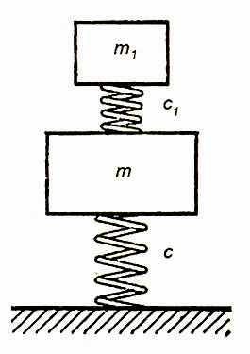
Для снижения вибраций возможно использование ударных виброгасителей, в которых кинетическая энергия относительного движения контактирующих элементов переходит в энергию деформации, распространяющейся из зоны контакта по взаимодействующим элементам. В результате энергия, распределяясь по объему соударяющихся элементов виброгасителя, вызывает их колебания. И вместе с этим происходит рассеяние энергии.
Ударные виброгасители колебаний подразделяются на: маятниковые, пружинные и плавающие. Тип виброгасителя выбирают в зависимости от частоты колебаний, которые должны быть снижены.

Виброизоляция. Этот способ защиты заключается в уменьшении передачи колебаний от источника вибрации защищаемому объекту при помощи устройств, помещаемых между ними. Для этого в колебательную систему вводят дополнительную упругую связь, которая препятствует передаче вибрации от машины – источника колебаний к основанию или смежным конструкциям.
Рис.12.7. Схема
динамического виброгасителя
В промышленности получили применение следующие виды опорных и подвесных однозвенных и двухзвенных виброизоляторов (рис. 12.8):
а) в виде отдельных опор (примеры на рис. 12.10):
- пружинные виброизоляторы, основным рабочим элементом которых являются одна или несколько стальных винтовых пружин, цилиндрических или конических; параллельно с пружинами иногда устанавливают демпферы колебаний;
- резиновые или резинометаллические виброизоляторы, основным рабочим элементом которых является резиновое тело;
- пневматические виброизоляторы;
- виброизоляторы из тонкой прессованной стальной проволоки и др.;
б) в виде слоя упругого материала, укладываемого между машиной и фундаментом;
в) в виде пола на упругом основании (рис.12.9). Обычно применяется в сочетании с другими виброизоляторами при установке машин на перекрытиях зданий.
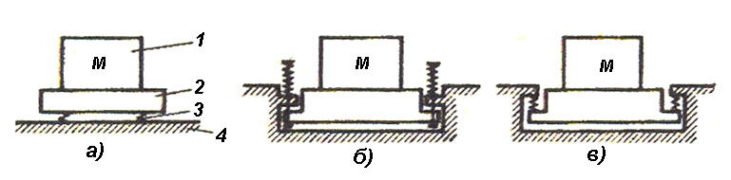
Рис. 12.8. Однозвенная схема виброизоляции:
а – опорный материал; б – подвесной вариант с виброизоляторами на сжатие;
в – то же, на растяжение.
1 – машина; 2 – железобетонная плита; 3 – виброизоляторы; 4 – фундамент.

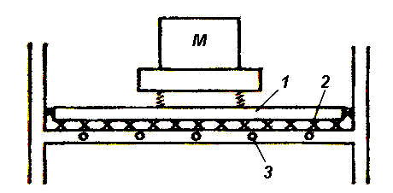

Эффективность виброизоляции оценивают коэффициентом передачи, равным отношению амплитуды виброперемещения, виброскорости, виброускорения защищаемого объекта или действующей на него силы к соответствующему параметру источника вибрации: $\text{КП}=F_{\text{осн}}F_{\text{ист}}$. Коэффициент передачи в системах, где можно пренебречь трением, может быть рассчитан по формуле $\text{КП}=1\left[{\left(f/f_{0}\right)}^{2}−1\right]$, (12.11)
Рис. 12.9. Схема виброизоляции машины с применением пола на упругом основании:
1 – плита пола; 2 – упругое основание пола; 3 – несущая плита перекрытия.
где | f | - частота вынужденных колебаний;
 | f₀ | - собственная частота виброизолированной системы.
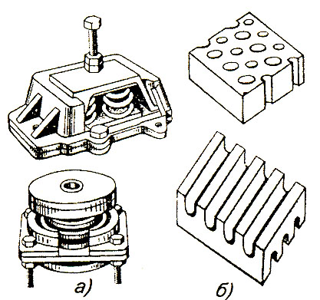

Анализируя данную формулу, видим: чем ниже собственная частота по сравнению с частотой возмущающей силы, тем выше эффективность виброизоляции.
При f << f₀ вынуждающая сила действует как статическая и целиком передается основанию.
Рис.12.10. Виброизолирующие опоры:
а – пружинные;
б - резиновые виброизоляторы.
При f = f₀ наступает резонанс, сопровождающийся резким возрастанием уровня вибраций.
При $f>\sqrt{2f_{0}}$ режим резонанса не осуществляется, передача вибрации на защищаемый объект снижается.
Существует оптимальное соотношение между частотой возбуждения и собственной частотой колебаний системы. Оно составляет f / f₀=3..4, что соответствует КП = 1/8…1/15.
Собственная частота виброизолированной системы $f_{0}=\frac{1}{2π}\sqrt{gX_{\text{ст}}}$ , (12.12)
где | Х_{ст} | - статическая осадка системы на виброизоляторах под давлением собственной массы Х_{ст}=mg/c;
 | mg | - сила тяжести машины;
 | c | - коэффициент жесткости системы.
Из формулы видно, чем больше статическая осадка виброизоляторов под действием веса машины, тем меньше f₀, соответственно меньше КП и лучше виброизоляция.
Эффективность виброизоляции в дБ можно определить по формуле
$ΔL=\text{20}\text{lg}\frac{1}{\text{КП}}=\text{20}\text{lg}\left[{\left(\frac{f}{f_{0}}\right)}^{2}−1\right]$, дБ. (12.13)
Виброизоляция будет эффективной, если фундамент (или перекрытие), на котором производится монтаж виброизоляторов, имеет достаточную массивность. Это требование выполняется при условии:
$\left(f_{p}^{2}f^{2}−1\right)\frac{M}{\left(4m_{в}\right)}>\text{10}$, (12.14)
где | f_{p} | - собственная частота колебаний перекрытия (или фундамента), ближайшая к частоте возмущающей силы, Гц;
 | М | - масса фундамента, кг;
 | m_{в} | - масса виброизолируемого агрегата, кг.
Любая машина, поставленная на виброизоляторы, имеет шесть степеней свободы, она может совершать колебания в трех взаимно перпендикулярных плоскостях пространства, а также совершать вращательные движения в тех же плоскостях. В практике виброизоляции машин ограничиваются расчетом только вертикальных колебаний.

Расчет виброизоляторов сводится к определению необходимой жесткости резиновых прокладок или пружин и определению их параметров: диаметра, числа витков и радиуса витка пружины; высоты, площади и числа резиновых прокладок; проверке на отсутствие в них резонансных явлений и устойчивости.
Для резиновых прокладок рассчитывают потребную высоту виброизоляторов $h=\frac{X_{\text{ст}}⋅E}{σ}$, (12.15)
где | Е | - динамический модуль упругости, Па;
 | σ | - допустимая нагрузка на сжатие для материала прокладки, Па;
Для определения площади прокладки используют формулу
$S=\frac{\text{mg}}{σ⋅N}$, где m – масса агрегата, кг; N – число прокладок. (12.16)
Расчет пружинного виброизолятора сводится к определению диаметра пружины d (м) и числа витков i по формулам
$d=\frac{\text{16}⋅m⋅g⋅r}{π⋅R_{s}}$ ; $i=\frac{d^{4}⋅G}{\text{64}⋅r^{3}⋅q}$ , (12.17)
где | q | - комлексная жесткость виброизолятора, Н/м;
 | r | - средний радиус пружины, м;
 | R_{s} | - допустимое напряжение на кручение (для стали - 4,22.10⁶ Па);
 | G | - модуль сдвига .
При наличии опорных поверхностей над и под пружиной условие устойчивости пружины – Н₀/d ≤ 5,1 ; в других случаях - Н₀/d ≤ 2,55.
где | Н₀ | - высота ненагруженной пружины - Н₀ = (i-0,5)d + i(h_{ш}-d) ;
 | h_{ш} | - шаг пружины принимается равным D/4…D/2.

Для защиты от воздействия вибрации можно изолировать либо источник вибрации, либо рабочее место персонала, обслуживающее установку. При применении защиты от вибрации рабочего места человека-оператора используют разнообразные средства. Это подставки различной конструкции, сидения со встроенными средствами виброизоляции, кабины, виброзащитные рукоятки.
Виброзащитные подставки являются наиболее приемлемыми средствами защиты от общей вибрации при работе стоя. Основной частью подставки является опорная плита, на которой стоит и выполняет работу оператор. Средства виброизоляции могут размещаться сверху или снизу плиты, или с обеих сторон одновременно. Для подставок применяют различные виброизоляторы: резиновые, пневмобаллонные, пружинные.
Виброзащитные сидения (рис.12.11) применяют при выполнении оператором работы сидя. Подвижные рабочие места, расположенные на транспортных машинах, оснащаются сидениями со встроенными средствами виброизоляции.
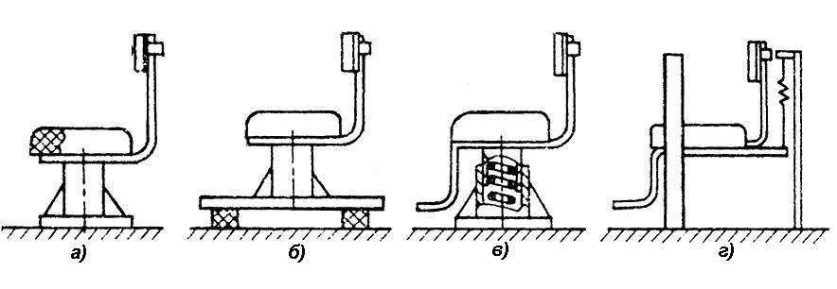
Рис. 12.11. Виброзащитные сидения с виброизоляторами:
а - упругая накладка; б – упругие опоры; в - пружины, встроенные в опору;
г – упругие подвески

Виброзащитные кабины используют в тех случаях, когда на человека-оператора воздействует не только вибрация, но и другие негативные факторы: шум, излучения и т.д. Виброзащитная кабина устанавливаются на виброизолирующих опорах.
Виброзащитные рукоятки предназначаются для защиты от локальной вибрации рук работника. Рукоятки могут быть различных конструкций (рис. 12.12). Сами виброизоляторы могут располагаться между корпусом ручной машины и рукояткой; непосредственно в теле рукоятки. Могут использоваться накладные виброизоляторы, в которых упругие полимерные накладки размещены на наружной поверхности рукоятки, а также различные комбинированные конструкции.

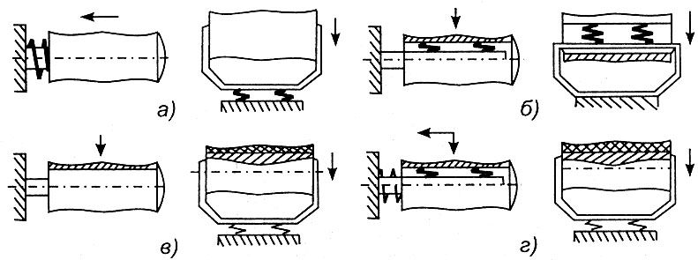
Рис.12.12. Классификация виброзащитных рукояток:
а – рукоятки с промежуточными виброизоляторами; б – рукоятки со встроенными виброизоляторами; в – рукоятки с накладными ви броизоляторами; г – рукоятки с комбинированными виброизоляторами

В качестве средств индивидуальной защиты от вибрации используются: для рук – виброизолирующие рукавицы, перчатки, вкладыши и прокладки; для ног – виброизолирующая обувь, стельки, подметки.
Виброзащитные рукавицы имеют на своей ладонной части упругодемпфирующий элемент. Этот элемент выполняется из поролона, пеноэласта, губчатой резины. Применяются рукавицы с эластично-трубчатыми элементами (рис. 12.13).
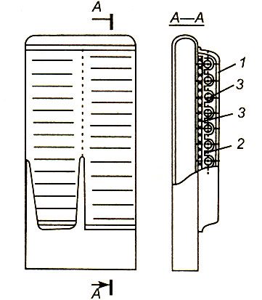Виброзащитная обувь (рис.12.14) изготавливается в виде сапог, полусапог, полуботинок. В такой обуви используется подошва или вкладыш из упругодемпфирующего материала.
Рис. 12.13. Виброзащитная рукавица
1 – накладной карман; 2 – накладка; 3 – эластично-трубчатый элемент
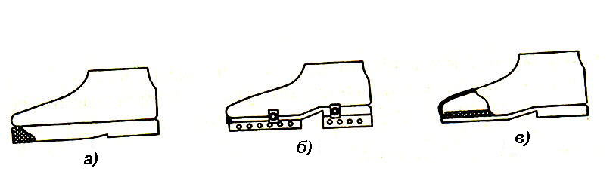
Рис.12.14. Виброзащитная обувь:
а – на упругой подошве; б – со съемными упругими каблуками и подметкой; в – с упругой стелькой.

Глава 13.

ЗАЩИТА ОТ ШУМА, ИНФРА –

И УЛЬТРАЗВУКА

13.1. ФИЗИЧЕСКИЕ ХАРАКТЕРИСТИКИ ШУМА
Шум – это совокупность звуков различной силы и частоты, беспорядочно изменяющихся во времени и вызывающих неприятные субъективные ощущения.
В качестве звука человек воспринимает упругие колебания, распространяющиеся волнообразно в твердой, жидкой или газообразной среде.
Звуковые волны возникают при нарушении стационарного состояния среды вследствие воздействия на нее какой-либо возмущающей силы. Частицы среды при этом начинают колебаться относительно положения равновесия. Скорость таких колебаний значительно меньше скорости распространения волны (скорости звука). В газообразной среде скорость звука зависит от давления и плотности газа $с_{\text{газ}}=\sqrt{ψ\frac{Р_{0}}{ρ}}$, м/с (13.1)
где | Р₀ и ρ | - статическое давление и плотность газа
 | ψ | - отношение удельной теплоемкости газа при постоянном давлении и удельной теплоемкости его при постоянном давлении (для воздуха ψ= 1,41).
При нормальных атмосферных условиях (t=20 ºС и Р₀ =10⁵ Па) скорость звука в воздухе равна 344 м/с.
Область среды, в которой распространяются звуковые волны, называют звуковым полем. В каждой точке звукового поля давление и скорость движения частиц воздуха изменяются во времени.
Звуковое давление – это разность между мгновенным значением полного давления и средним давлением в невозмущенной среде.
На слуховой аппарат человека действует средний квадрат звукового давления ${\bar{p}}^{2}=\frac{1}{T_{o}}\int_{0}^{T}{p^{2}\left(t\right)⋅\text{dt}}$. Осреднение давления во времени происходит за время, равное Т_{о}= 30…100 с.
В плоской звуковой волне отношение звукового давления к колебательной скорости не зависит от амплитуды колебаний и звуковое давление определяется по формуле
$p=v⋅ρ⋅c$ , (13.2)
где | ρ . с | - произведение плотность среды на скорость звука называют удельным акустическим сопротивлением или волновым сопротивлением, равное для воздуха 410 Па. с/м.
При распространении звуковой волны происходит перенос энергии, которая характеризуется интенсивностью звука.

Интенсивность звука I (Вт/м²) – это количество энергии, проходящее в единицу времени через единицу поверхности, перпендикулярной к направлению распространения звуковой волны. Интенсивность звука – величина векторная, так как она определяется в зависимости от направления движения звукового потока - ${\vec{I}}_{t}=p⋅\vec{v}$.
Непосредственно измерить интенсивность звука трудно, но, зная величину звукового давления, можно определить по формуле
$I=р^{2}ρ⋅с$ . (13.3)
Источник звука характеризуется звуковой (акустической) мощностью, частотным спектром излучения и характеристикой направленности.

Звуковой мощностью Р (Вт) источника звука называют общую звуковую энергию, излучаемую им в единицу времени. Она определяется потоком интенсивности звука через замкнутую поверхность площадью S, окружающую источник звука
$Р=\oint_{s}{I_{n}\text{dS}}$, где п – внешняя нормаль к указанной поверхности.
Большинство реальных источников излучают звук неодинаково в различных направлениях.
Неравномерность излучения звука источником по направлениям характеризуют коэффициентом Ф - фактором направленности, равным отношению интенсивности звука, создаваемого источником в свободном поле в данной точке сферы, в центре которой он находится, к средней интенсивности звука на поверхности той же сферы

Ф = I_{n}/I_{ср} ; I_{ср} = Р/4π. r², где r – радиус указанной сферы.
Важной характеристикой, определяющей распространение и воздействие шума на человека, является его частота. Ухо человека может воспринимать как слышимые только те акустические колебания, частоты которых находятся в пределах 16 Гц…20 кГц. Весь диапазон звуковых частот разбит на октавные полосы частот, где отношение верхней граничной частоты к нижней граничной частоте равно 2, т.е. f_{в} /f_{н} = 2.

Октавная полоса характеризуется среднегеометрической частотой
$f_{\text{сг}}=\sqrt{f_{в}⋅f_{н}}$. (13.4)
Спектр шума – совокупность составляющих звукового давления, полученных при частотном анализе. Спектр бывает октавным, полуоктавным, третьоктавным.
Так как в соответствии с законом Вебера-Фехнера, чувствительность слухового аппарата человека пропорциональна логарифму количеству энергии раздражителя, то принято характеризовать звуковое давление и интенсивность звук их логарифмическими значениями.
Уровень интенсивности звука - $L_{I}=\text{10}\text{lg}\left(I/I_{0}\right)$, (13.5)
где I – интенсивность звука, Вт/м²;
I ₀ - пороговое значение интенсивности, соответствующее порогу слышимости, равному 10 ^{– 12} Вт/м² при частоте 1000 Гц.

Уровень звукового давления - $L_{р}=\text{20}\text{lg}\left(р^{2}/р_{0}\right)$, (13.6)
где р – звуковое давление, Па;
р_{о} – пороговое звуковое давление, равное 2 .10 ^{– 5} Па при частоте 1000 Гц.
Уровень интенсивности применяют при получении формул акустических расчетов, а уровень звукового давления – для измерения шума и оценки его воздействия на человека.
Связь между уровнем интенсивности и уровнем звукового давления выражена уравнением:
L_{I} = L+ 10lg (ρ_{o}c_{o}/ρc).
При нормальных атмосферных условиях L_{I} = L.
Уменьшение шума определяется как: ΔL = 10 lg I₁/I₂ = 20 lg p₁/p₂.
Уровень интенсивности при одновременной работе нескольких источников можно определить по формуле
L = 10 lg(10 ^{0,1L1} + 10 ^{0,1L2} +…+ 10 ^{0,1Ln}) , (13.7)
где - L₁, L₂ , …, L_{n} - уровни звукового давления или уровни интенсивности, создаваемые каждым источником в расчетной точке.
Наглядное представление о том, как связаны между собой интенсивность звука, звуковое давление и уровень громкости, дает таблица 13.1.
Таблица 13.1
Соотношение единиц измерения звука
Интенсивность, Вт/м² | Звуковое давление, Па | Уровень звука, дБ
100 000 000 | 200 000 | 200
10 000 | 2 000 | 160
1 | 20 | 120
0,000 1 | 0,2 | 80
0,000 000 01 | 0,002 | 40
0,000 000 000 001 | 0,000 02 | 0
Удобство шкалы децибел состоят в том, что весь огромный диапазон интенсивностей звуков, отличающихся по своей силе в миллиарды раз, укладывается в 130-140 дБ. Однако всегда следует помнить о логарифмическом построении шкалы. Так, шум интенсивностью 60 дБ вдвое громче, чем 50 дБ, а шум интенсивностью 70 дБ вдвое громче, чем 60 дБ, и в 4 раза громче, чем 50 дБ, хотя эти величины в цифровом выражении в децибелах близки.

13.2. КЛАССИФИКАЦИЯ ПРОИЗВОДСТВЕННОГО ШУМА

Шум классифицируется по частоте, спектральным и временным характеристикам, природе возникновения (рис. 13.3).

По частоте акустические колебания различают на инфразвук (f < 16Гц), звук (16 ≤ f ≥ 20 000 Гц), ультразвук (f > 20 000 Гц). Акустические колебания звукового диапазона подразделяются на низкочастотные (менее 350 Гц), среднечастотные (от 350 до 800 Гц), высокочастотные (свыше 800 Гц).

Классификация производственного шума

По частоте

По спектру

По временным характеристикам
По природе возникновения

Инфразвук
Звук
Ультразвук
Широкополосной
Тональный
Постоянный
Непостоянный
Механический
Аэродинамический
Гидравлический
Электромеханический

Низкочастотный
Среднечастотный
Высокочастотный
Колеблющийся
Прерывистый
Импульсный

Рис. 13.3. Классификация производственного шума
По характеру спектра шума выделяют (рис.13.4):
- широкополосный шум с непрерывным спектром шириной более 1 октавы;
- тональный шум, в спектре которого имеются выраженные тоны. 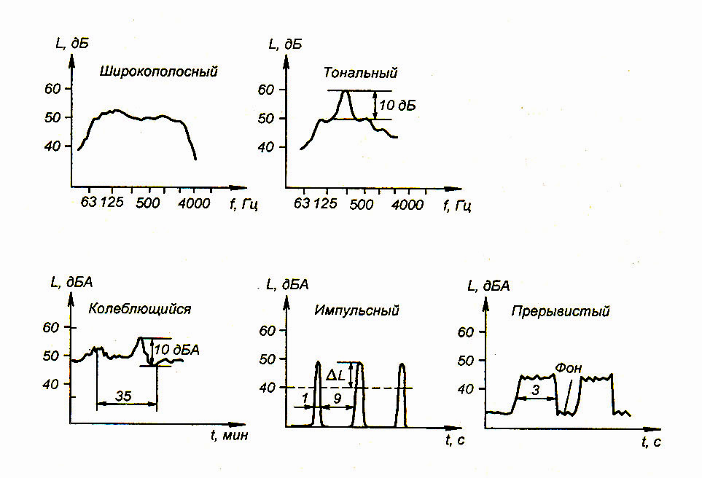

Рис. 13.4. Характеристики шума
а) спектральные; б) временные
б)
а)

Тональный характер шума для практических целей устанавливается измерением в 1/3 октавных полосах частот по превышению уровня в одной полосе над соседними не менее чем на 10 дБ. Примером широкополосного шума может являться шум реактивного самолета, тонального - шум дисковой пилы.
По временным характеристикам шума выделяют:
- постоянный шум, уровень звука которого за 8-часовой рабочий день или за время измерения в помещениях жилых и общественных зданий, на территории жилой застройки изменяется во времени не более чем на 5 дБА при измерениях на временной характеристике шумомера «медленно»;
- непостоянный шум, уровень которого за 8-часовой рабочий день, рабочую смену или во время измерения в помещениях жилых и общественных зданий, на территории жилой застройки изменяется во времени более чем на 5 дБА при измерениях на временной характеристике шумомера «медленно».
Непостоянные шумы подразделяют на:
- колеблющийся во времени шум, уровень звука которого непрерывно изменяется во времени;
- прерывистый шум, уровень звука которого ступенчато изменяется (на 5дБА и более), причем длительность интервалов, в течение которых уровень остается постоянным, составляет 1 с и более;
- импульсный шум, представляющий собой звуковые импульсы, длительностью менее 1 с.
По природе возникновения шум можно разделить на механический, аэродинамический, гидравлический, электромагнитный.

13.3. ВОЗДЕЙСТВИЕ ШУМА, УЛЬТРА- И ИНФРАЗВУКА

НА ОРГАНИЗМ ЧЕЛОВЕКА

Воздействие шума на человека

Шум определяют как звук, оцениваемый негативно и наносящий вред здоровью человека. Окружающие человека шумы имеют разную интенсивность: разговорная речь – 50…60 дБА, автосирена – 100 дБА, шум двигателя легкового автомобиля – 80 дБА, шум от движения трамвая – 70…80 дБА. Чувствительность человеческого уха ограничивается не только определенными частотами (16…20 000Гц), но и определенными предельными значениями звуковых давлений и их уровней.

На рис. 13.5 представлена характеристика слухового восприятия человека с нормальным слухом. Нижняя кривая соответствует порогу слышимости. Порог слышимости различен для звуков разной частоты. При определенных частотах человек слышит звуки, имеющие отрицательные значения уровней звукового давления. Это объясняется тем, что при построении логарифмической шкалы уровней звукового давления (УЗД) за пороговое значение р₀ принят порог слышимости на частоте 1000 Гц (L_{p} = 0 дБ). В то же время порог слышимости человека на частотах 2000…4000 Гц меньше, чем на частоте 1000 Гц. Верхняя кривая соответствует порогу болевого ощущения (L_{p} = 120…130 дБ). Звуки с уровнями УЗД, превышающие порог болевого ощущения, могут вызвать боли и повреждения в слуховом аппарате (перфорация или даже разрыв барабанной перепонки), а при более высоких УЗД (более 160 дБ) – смерть.

Область, лежащая между двумя кривыми, называется областью слухового восприятия.

Проявление вредного воздействия шума на организм человека весьма разнообразно.

Шум с уровнем звукового давления до 30…35 дБ привычен для человека и не беспокоит его. Повышение уровня до 40…70 дБ создает значительную нагрузку на нервную систему человека, вызывая ухудшение самочувствия.
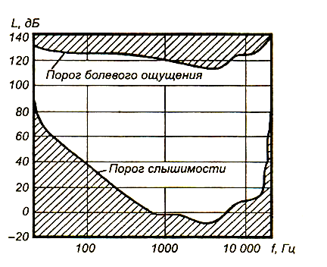
Воздействие шума уровнем свыше 75 дБ может привести к потере слуха - профессиональной тугоухости.
Рис. 13.5. Слуховое восприятие человека
У человека, находящегося в течение 6…8 ч под воздействием шума интенсивностью 90 дБ, наступает умеренное понижение слуха, исчезающее примерно через час после прекращения шума. После нескольких часов пребывания под воздействием шума интенсивностью 115 дБ у персонала, обслуживающего авиационную технику, наступает временная потеря слуха в диапазоне средних и высоких частот продолжительностью от нескольких минут до нескольких часов. Шум, превышающий 120 дБ, очень быстро вызывает усталость, наступающую через несколько минут и сопровождающуюся заметным понижением слуха.
При уровне интенсивности шума 160 дБ может произойти разрыв барабанной перепонки. Высокочастотный шум реактивных двигателей, включающий в себя ультразвуки, отрицательно действует на организм человека. Звуки в диапазоне частот 40 кГц, не повреждая барабанной перепонки и среднего уха, поражают внутреннее ухо (кортиев орган), а частота 1000 кГц разрушает глубокие структуры тканей человека на стыке тканей сред черепа и твердой мозговой оболочки. Звуковые волны во время испытания реактивных двигателей вызывают особое заболевание человека, так называемую «сверхзвуковую болезнь». Причина болезни - генерация звуков ультразвуковой чистоты, образующихся при входе в двигатель и выходе газов из сопла. Симптомы болезни: общая усталость, головокружение, а иногда и тошнота. Эта болезнь непродолжительная, и ей подвержены лица технического состава, находящиеся вблизи двигателя в момент его опробования или испытания на стенде.
Чрезмерное воздействие шума может приводить как к акустическому стрессу слуховой системы, так и к акустическому стрессу во внеслуховой системе. В результате непрерывного воздействия шума значительной интенсивности и длительности может произойти нарушение нервно-сенсорных структур внутреннего уха. Непрерывная звуковая экспозиция приводит к медленному прогрессирующему снижению слуховой чувствительности. Вначале это наблюдается в диапазоне высоких тонов, в пределах между 2000 и 6000 Гц с наибольшим понижением на 4000 Гц (рис.13.6). При продолжительной экспозиции потеря чувствительности увеличивается и распространяется на соседние частоты. Акустическая травма внутреннего уха связана с дегенерацией волосковых клеток. Слух, утраченный в результате патологии волосковых клеток, не восстанавливается.
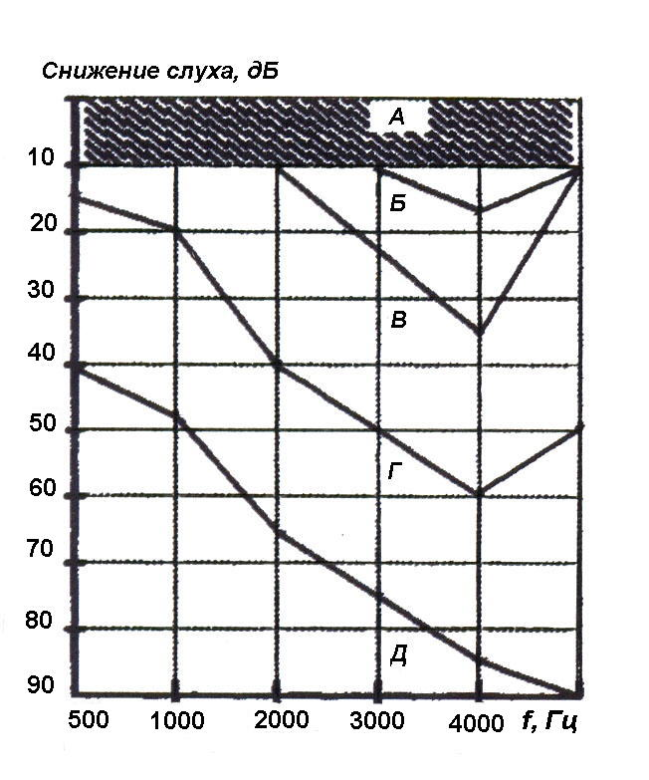
Воздействие шума импульсного типа большой интенсивности может явиться причиной сильного повреждения барабанной перепонки и цепи слуховых косточек. В некоторых случаях может произойти повреждение и внутреннего уха. Если разрывы барабанных перепонок не слишком сильны и цепь слуховых косточек остается неповрежденной, происходит заживление, и потеря слуха оказывается незначительно. Нервно-сенсорное повреждение, если оно произошло в результате неожиданного импульсного воздействия, может в течение нескольких месяцев оставаться не диагностированным.
Рис.13.6. Аудиограммы, показывающие различные стадии потери слуха, вызванного шумом:
А – нормальный хороший слух;
Б и В – ранние стадии ослабления слуха;
Г – поздняя стадия ослабления слуха, уменьшение чувствительности к различным частотам; Д – поздняя стадия после длительного воздействия

Болевые ощущения локализуются в механизме среднего уха. Они возникают почти независимо от частоты при уровнях звукового давления между 130 и 140 дБ относительно статического значения 0,0002 мкбар. Болевые ощущения являются защитной реакцией предупреждающей человека о том, что может произойти перераздражение. Внутреннее ухо не имеет такой системы предупреждения и возможности перераздражения постоянными шумами. О том, что произошло перераздражение, узнают только после временной потери слуха и повреждения внутреннего уха.
По мере изменения атмосферного давления возникает разница между давлением воздуха по обе стороны барабанной перепонки, т.е. между наружным слуховым проходом и полостью среднего уха. Обычно это связано с изменением высоты полете в случае, когда евстахиева труба оказывается закрытой. Перепад давления может постепенно увеличиваться до уровня, при котором наступает понижение остроты слуха или временная потеря слуха до 8-10 дБ на частотах нише 1500 Гц и выше 2300 Гц.
Реакция вестибулярной системы на высоких уровнях шума опосредована слуховым анализатором и проявляется нарушениями пространственной ориентации, болезнью движения и затруднениями сохранения полного равновесия за счет позы.
Жалобы на ухудшение слуха обусловлены затруднениями, связанными с пониманием разговорной речи. Считается, что наилучшим способом определения состояния слуха является способность слышать и понимать речь в обычных бытовых условиях. Сохранение способности воспринимать речь является основной целью защиты слуха. На этой же основе построены критерии ограничения шума.
Различают следующие степени потери слуха :
I степень (легкое снижение слуха) - потеря слуха в области речевых частот составляет 10…20 дБ; на частоте 4000 Гц – 60 ±20 дБ;
II степень (умеренное снижение слуха) – потеря слуха соответственно составляет 21…30 дБ и 65 ±20 дБ;
III степень (значительное снижение слуха) – потеря слуха соответственно составляет 31 дБ и более и 70 ±20 дБ.
Вероятность повреждения слуха в зависимости от эквивалентного уровня звука и продолжительности его действия на человека приведена в табл. 13.2.
Для профилактической работы по обеспечению безопасных условий труда по шумовому фактору служит аудиометрический контроль работающих.
Таблица 13.2
Вероятность повреждения слуха
Эквивалентный уровень звука L_{Аэкв}, дБА | Продолжительность работы t, лет
Эквивалентный уровень звука L_{Аэкв}, дБА | 5 | 10 | 15 | 20 | 25
85 | 0,01 | 0,03 | 0.05 | 0,06 | 0.07
90 | 0,04 | 0,1 | 0,14 | 0,16 | 0,16
95 | 0.07 | 0,17 | 0,24 | 0,28 | 0,29
100 | 0,12 | 0,20 | 0,37 | 0,42 | 0,43
105 | 0,18 | 0,48 | 0,53 | 0,58 | 0,60
110 | 0,26 | 0,55 | 0,71 | 0,78 | 0,78
115 | 0,36 | 0,71 | 0,83 | 0,87 | 0,84
Аудиометрией называется испытание слуха, которое позволяет установить отклонение слуха человека от нормы. Аудиометрический контроль и оценка его результатов осуществляется путем выявления состояния слуховой функции, как среднеарифметического значения снижения порогов слуховой чувствительности в диапазоне речевых частот (500…2000 Гц) и на частоте 4000 Гц. Критерием профессионального снижения слуха принят показатель средней арифметической величины снижения слуха в речевом диапазоне, равный 11 дБ и более. Методика оценки воздействия производственного шума регламентируется в стандарте ИСО 1999-(1975) «Акустика – определение профессиональной экспозиции шума и оценка нарушений слуха, вызванных шумом». В данном стандарте установлено соотношение между воздействием шума, выражаемым через уровень звука и его продолжительность, и процентом людей, у которых можно ожидать ухудшение слуха вследствие воздействия производственного шума.
Действие шума на организм человека не ограничивается воздействием на орган слуха. Через волокна слуховых нервов раздражение шумом передается в центральную и вегетативную нервные системы, а через них воздействует на внутренние органы, влияет на психическое состояние человека, вызывая чувство беспокойства и раздражения.
Воздействие шума на вегетативную нервную систему проявляется даже при небольших уровнях звука (40…70 дБА) и не зависит от субъективного восприятия шума человеком. Из вегетативных реакций наиболее выраженным является нарушение периферического кровообращения за счет сужения капилляров кожного покрова и слизистых оболочек, а также повышение артериального давления (при уровнях звука выше 85 дБА).
Воздействие шума на центральную нервную систему вызывает увеличение латентного (скрытого) периода зрительно-моторной реакции, приводит к нарушению подвижности нервных процессов, изменению электроэнцефалографических показателей, нарушает биоэлектрическую активность головного мозга с проявлением общих функциональных изменений в организме, существенно изменяет биопотенциалы мозга, их динамику, вызывает биохимические изменения в структурах головного мозга.
При импульсных и нерегулярных шумах степень воздействия шума повышается. Изменения в функциональном состоянии центральной и вегетативной нервных систем наступают раньше и при меньших уровнях шума, чем снижение слуховой чувствительности.
Работающие в условиях длительного шумового воздействия испытывают раздражительность, головные боли, головокружение, снижение памяти, повышенную утомляемость, понижение аппетита, боли в ушах. Такие сдвиги в работе ряда органов и систем организма человека могут вызвать негативные изменения в эмоциональном состоянии человека вплоть до стрессовых. Под воздействием шума снижается концентрация внимания, нарушаются физиологические функции, появляется усталость в связи с повышенными энергетическими затратами и нервно-психическим напряжением, ухудшается речевая коммутация. Все это снижает работоспособность человека и его производительность, качество и безопасность труда. Установлено, что при работах, требующих повышенного внимания, при увеличении уровня звука от 70 до 90 дБА имеет место снижение производительности труда на 20 %.
Множественное нарушение функций организма человека позволило Е.Е. Андреевой-Галаниной объединить весь комплекс этих нарушений в понятие «шумовая болезнь». В настоящее время «шумовая болезнь» характеризуется медициной комплексом симптомов. К объективным симптомам шумовой болезни относятся: снижение слуховой чувствительности, изменение функций пищеварения, выражающееся в понижении кислотности, сердечно-сосудистая недостаточность, нейроэндокринные расстройства.

Воздействие на человека ульра- и инфразвука
Ультразвук может действовать на человека через воздушную среду и, контактно на руки, через жидкую и твердую среду. Поглощение ультразвука сопровождается нагреванием среды. Термический эффект усиливается с повышением частоты колебаний.
Помимо теплового действия ультразвук оказывает на организм человека механическое действие, обусловленное тем, что прохождение ультразвука в жидких компонентах тканей организма человека сопровождается эффектом кавитации. При распространении упругих волн в жидкости возникают последовательно фазы сжатия и разрежения, в отдельных участках образуются разрывы или полости, которые заполняются парами жидкости и растворенными в ней газами. В образовавшемся пузырьке создается большое давление. Последующее сжатие приводит к захлопыванию пузырька, что сопровождается гидравлическим ударом, обладающим большой разрушительной силой.
Образование кавитационных полостей сопровождается распространением на пограничных поверхностях электрических зарядов, вызывающих люминесцентное свечение, ионизацию молекул воды. С этими явлениями связан ряд химических эффектов: окисляющее действие ультразвука, ускорение химических реакций, разрушение органических соединений.
Ультразвук в диапазоне частот 40 кГц, не повреждая барабанной перепонки и среднего уха, поражает внутреннее ухо (кортиев орган), а в диапазоне 100 кГц разрушает глубокие структуры тканей на стыке сред черепа и мозговой оболочки. Субъективные ощущения человека заключается в быстро развивающейся усталости, головокружении, тошноте. Контактное воздействие на руки приводит к нарушению капиллярного кровообращения в кистях рук, снижению болевой чувствительности, изменению костной структуры – снижению плотности костной ткани. Ультразвуковые колебания, глубоко проникая в организм, при систематическом контакте могут вызвать профессиональные заболевания – парезы кистей и предплечий.
При облучении инфразвуком внутренние органы человека, имеющие резонансные частоты в диапазоне 6…12 Гц, могут прийти в колебание. Между сердцем, легким и желудком возникает трение, ведущее к сильному раздражению и нарушению их нормального функционирования. Особенно опасна частота 7 Гц, совпадающая с α- ритмами мозга.
При воздействии инфразвука с уровнем 100…120 дБ возникают головные боли, осязаемое движение барабанных перепонок, звон в ушах и голове, с повышение уровня – чувство вибрации внутренних органов (на частотах 5…10 Гц), снижается внимание и работоспособность, появляется сонливость, чувство страха, затруднение речи, нарушение функции вестибулярного аппарата. Инфразвук вызывает в организме человека психофизиологические реакции – тревожное состояние, эмоциональная неустойчивость, неуверенность в себе.
Инфразвук большой мощности особенно опасен потому, что, вызывая резонанс внутренних органов, может привести их к разрушению, торможению кровообращения и даже к остановке сердца.

13.4. ОЦЕНКА РАЗДРАЖАЮЩЕГО ВОЗДЕЙСТВИЯ ШУМА.
НОРМИРОВАНИЕ ШУМА, ИНФРА- И УЛЬТРАЗВУКА

Степень раздражающего воздействия шума определяется его уровнем, спектральным составом, продолжительностью и частотой повторяемости.
Рис.13.7. Кривые равной шумности
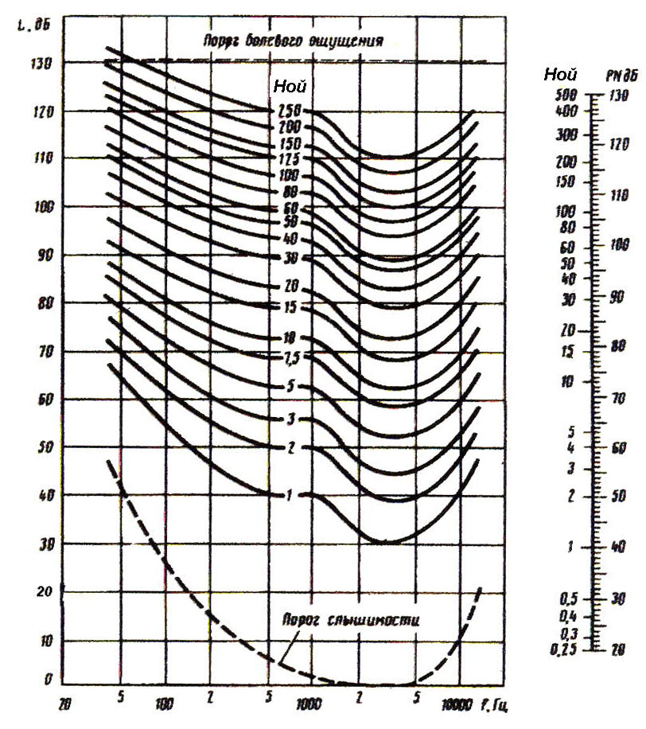

Рис.13.7. Кривые равной шумности

Шум со сплошным спектром является менее раздражающим, чем тональный шум. Высокочастотный шум вызывает больший эффект раздражения, чем низкочастотный. Наиболее неприятен шум, изменяющейся по частоте, интенсивности и длительности воздействия. Определенное влияние на степень раздражающего воздействия оказывает общий шумовой фон.
Уровень интенсивности звука, выраженный в децибелах, не позволяет полностью судить о том физиологическом ощущении громкости, которое этот звук вызывает. Так как чувствительность слухового аппарата неодинакова к звукам различных частот, то звуки, одинаковые по своей интенсивности, но различные по частоте, могут казаться на слух неодинаково шумными. Шумность сигнала измеряется в «ноях». За 1 ной принимается шумность звука частотой 1000 Гц, имеющего уровень звукового давления 40 дБ.
Каждая кривая равной шумности (рис.13.7) представляет собой геометрическое место точек, координаты которых – частота и уровень звукового давления – обеспечивают одинаковую шумность.
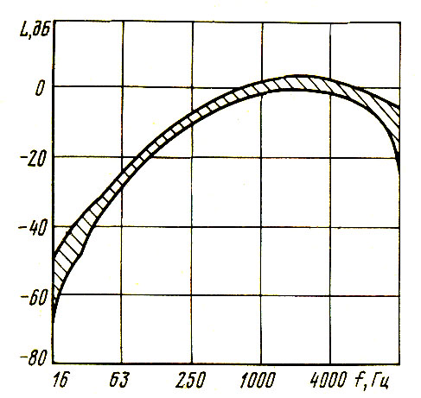
Для приближенной оценки раздражающего воздействия постоянного или прерывистого производственного шума используют уровни звука, измеренные в децибелах по шкале А (дБА) стандартного шумомера с коррекцией, учитывающей особенности восприятия звуков разной частоты ухом человека.
Из сравнения частотной характеристики А шумомера (рис.13.8) с кривыми равной шумности, приведенными на рис. 13.7, можно обнаружить сходство между ними и перевернутой частотной характеристикой шкалы А шумомера.
Рис.13.8. Частотная характеристика шкалы А шумомера

Более точная санитарно-гигиеническая оценка раздражающего шума производится с помощью кривых уровней звукового давления (УЗД) в октавных полосах частот, называемых предельными спектрами (ПС).
Индекс предельного спектра соответствует его уровню звукового давления на частоте 1000 Гц. Например, ПС-80 означает, что допустимый уровень звукового давления в октавной полосе со среднегеометрической частотой 1000 Гц равен 80 дБ.
Примеры кривых предельных спектров показаны на рис.13.9.

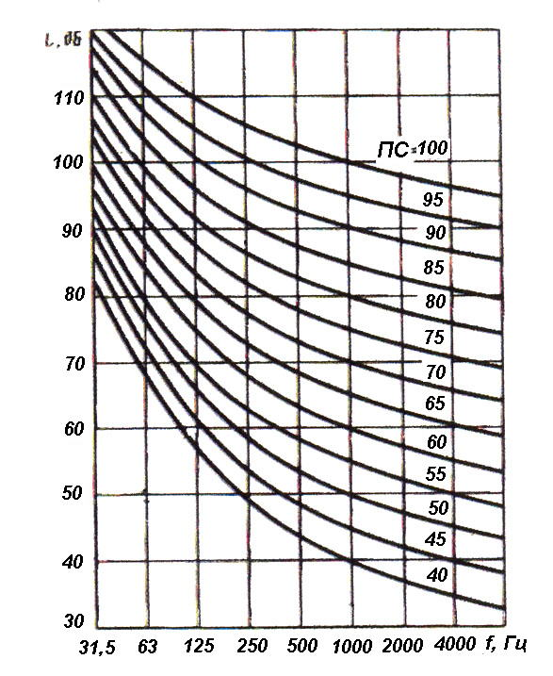
Мешающее воздействие шума в отношении речевой связи может проявляться в двух формах. Речевой сигнал может маскироваться или «тонуть» в шуме и (или) временная потеря слуха под воздействием шума может ухудшать индивидуальную способность понимать сообщения.

Анализ и прогнозирование эффективности речевой связи в условиях шума можно производить по различным критериям, например, такими критериями являются: уровень помех речи (УПР) (уровень помехи для речевой связи) и шумовой критерий.
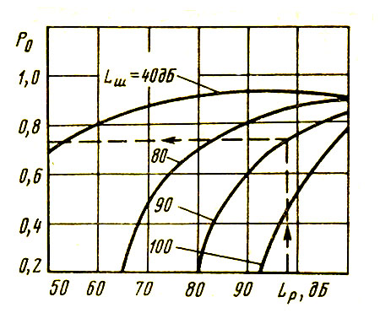
Уровень помех речи является приблизительной мерой мешающего действия шума на способность людей поддерживать речевой контакт. Уровень помех речи определяется как среднее арифметическое уровней звукового давления (дБ) шума в трех октавных полосах, в которых заключается наибольшая часть речевой энергии, со среднегеометрическими частотами 500, 1000 и 2000 Гц. Уровень помех речи примерно равен индексу соответствующего предельного спектра. Более строго уровень помех речи определяется как УПР = L_{A} – 7,5.
Рис. 13.10. Зависимость разборчивости слов Р₀ от уровней речи L_{P} и шума L_{Ш} для узкополосного тракта (полоса пропускания 500…1500 Гц).
Рис. 13.9. Кривые предельных спектров
Из зависимости разборчивости слов от уровней речи и шума (рис.13.10) следует, что при шумовом фоне в кабине экипажа L =90 дБ невозможно обеспечить разборчивый прием слов с вероятностью более 90 %.
Границы области разборчивой речевой связи, характеризующей условия акустического комфорта, зависят от трех независимых параметров: расстояния R между собеседниками, силы их голоса и уровня шума, на фоне которого происходит разговор.
Зависимости между указанными параметрами, определяющие возможность и условия ведения речевой связи при различных уровнях окружающего шума, показаны на рис.13.11.

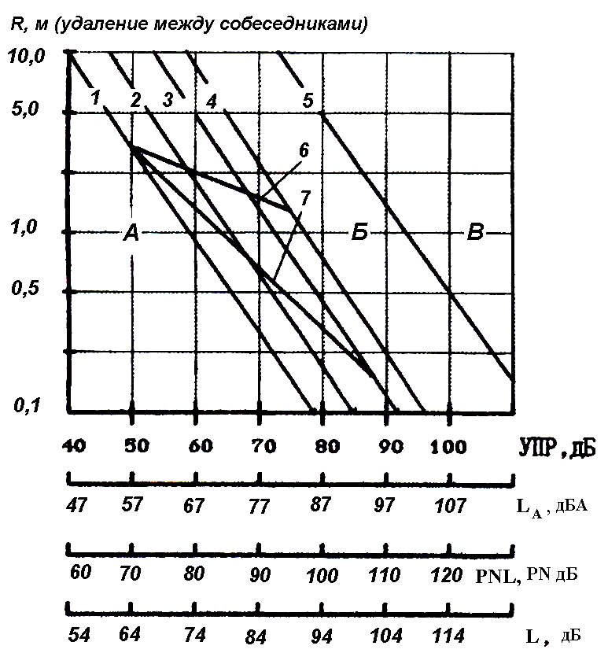
Рис. 13.11. Границы областей и возможность ведения речевой связи (лицо в лицо) в условиях шума:
А – область возможной речевой связи для различных уровней голоса: Б – область, где речевая связь затруднена; В – область, где речевая связь невозможна;
1 – нормальный голос; 2 – повышенный голос; 3 - очень громкий голос; 4 – крик; 5 – максимальные возможности голоса; 6 – речевая связь; 7 – ожидаемое изменение голоса

Для оценки раздражающего воздействия авиационного шума применяются критерии: уровни воспринимаемого шума (PNL), в PNдБ; эффективные уровни воспринимаемого шума (ЕPNL) в ЕPNдБ, принятые в Приложении 16 к Чикагской конвенции ИКАО.
Они учитывают реакцию человека на шум разного частотного состава, а эффективные уровни воспринимаемого шума учитывают, дополнительно, и продолжительность воздействия шума. Чаще всего эти критерии применяются при оценке шума в населенных пунктах, расположенных вблизи крупных аэропортов.
Расчеты уровней воспринимаемого шума производятся по шумностям в отдельных полосах частот. Шумности частотных полос сигнала n_{i} и соответствующие уровни воспринимаемого шума PNL можно определить по таблицам, приведенным в ГОСТ 17229-85, или приближенно по рис. 13.7.
Аналитически суммарная шумность сигнала в ноях может быть определена по формуле $N=0,\text{85}n_{\text{max}}+0,\text{15}\sum_{i=1}^{n}{n_{i}}$, (13.8)
где n_{max} – максимальное из всех значений n_{i} , полученных при анализе
третьоктавного спектра.
Уровни воспринимаемого шума (РNдБ) –
РNL= 40 + 33,3lgN (13.9)
В тех случаях, когда не требуется высокая точность оценки шума летательных аппаратов, чаще используются прямые измерения с помощью стандартных шумомеров с фильтрами А, В, С или Д. Например, с помощью измеренных уровней L_{A} или L_{Д} и используя приближенные соотношения

РNL= L_{A} + 13; РNL= L_{Д} + 7.

13.4.1. ГИГИЕНИЧЕСКОЕ НОРМИРОВАНИЕ ШУМА

Целью нормирования шума на рабочих местах (гигиенического нормирования) является установление научно обоснованных предельно допустимых величин шума, которые при ежедневном систематическом воздействии в течение всего рабочего дня и в течение многих лет не вызывают существенных заболевания организма человека и не мешают его нормальной трудовой деятельности.
При нормировании шумовых характеристик рабочих мест регламентируется общий шум на рабочем месте независимо от числа источников шума в помещениях и характеристик каждого источника в отдельности.

В условиях производства в большинстве случаев трудно снизить шум до очень малых уровней, поэтому при нормировании исходят не из оптимальных (комфортных), а из терпимых условий. То есть таких, когда вредное действие шума на человека не проявляются или проявляются незначительно. Поэтому гигиеническое нормирование представляет собой компромисс между гигиеническими требованиями и техническими возможностями на данном этапе развития науки и техники.

Гигиеническое нормирование уровней шума осуществляется в соответствии с ГОСТ 12.1.003-83* и Санитарными нормами СН 2.2.4/2.1.8.562-96 «Шум на рабочих местах, в помещениях жилых, общественных зданий и на территории жилой застройки».

При нормировании шума используют два метода: нормирование по предельному спектру шума; нормирование уровня звука в дБА.
Метод нормирования по предельному спектру является основным для постоянных шумов. По этому методу нормируемой характеристикой шума на рабочих местах являются уровни звукового давления в октавных полосах со среднегеометрическими частотами 63, 125, 250, 500, 1000, 2000, 400, 8000 Гц, определяемые в зависимости от вида производственной деятельности.
Для ориентировочной оценки в качестве характеристики постоянного широкополосного шума на рабочих местах допускается принимать уровень звука (дБА), определяемый по шкале А шумомера с коррекцией низкочастотной составляющей по закону чувствительности органов слуха и приближением результатов объективных измерений к субъективному восприятию.
Уровень звука в дБА связан с предельным спектром следующей зависимостью:
L_{A} =ПС + 5.

Допустимые значения уровней звукового давления, уровней звука приведены в таблице 13.3.
Для тонального и импульсного шума допустимый уровень звука должен быть на 5 дБ меньше значений, указанных в таблице 13.3.
Нормируемой характеристикой непостоянного шума является эквивалентный по энергии уровень звука (дБА).
Эквивалентный по энергии уровень звука широкополосного, постоянного и неимпульсного шума, оказывающего на человека такое же воздействие, как и непостоянный шум. Этот уровень измеряется специальными интегрирующими шумомерами или рассчитываются по формуле
$L_{\text{Аэкв}}=\text{10}\text{lg}\left(\frac{1}{\text{100}}\sum_{i=1}^{n}{τ_{i}⋅{\text{10}}^{0,1\text{Li}}}\right)$, (13.10)
где | τ_{i} | - относительное время воздействия шума класса L_{i}, % времени измерения;
 | L_{i} | - уровень звука класса i, дБА
При оценке шума допускается использовать дозу шума, так как установлена линейная зависимость доза – эффект по временному смещению порога слуха.

Таблица 13.3
Предельно допустимые уровни звукового давления, уровни звука и эквивалентные уровни звука для основных наиболее типичных видов трудовой деятельности и рабочих мест
№ пп | Вид трудовой деятельности, рабочее место | Уровни звукового давления, дБ, в октавных полосах со среднегеометрическими частотами, Гц |  |  |  |  |  |  |  |  | Уровни звука и эквивалентные уровни
 |  | 31,5 | 63 | 125 | 250 | 500 | 1000 | 2000 | 4000 | 8000 | звука (в дБА)
1 | 2 | 3 | 4 | 5 | 6 | 7 | 8 | 9 | 10 | 11 | 12
1 | Творческая деятельность, руководящая работа с повышенными требованиями, научная деятельность, конструирование и проектирование, программирование, преподавание и обучение, врачебная деятельность. Рабочие места в помещениях дирекции, проектно-конструкторских бюро, расчетчиков, программистов вычислительных машин, в лабораториях для теоретических работ и обработки данных, приема больных в здравпунктах | 86 | 71 | 61 | 54 | 49 | 45 | 42 | 40 | 38 | 50
2 | Высококвалифицированная работа, требующая сосредоточенности, административно-управленческая деятельность, измерительные и аналитические работы в лаборатории; рабочие места в помещениях цехового управленческого аппарата, в рабочих комнатах конторских помещений, в лабораториях | 93 | 79 | 70 | 68 | 58 | 55 | 52 | 52 | 49 | 60

Продолжение таблицы 13.3
1 | 2 | 3 | 4 | 5 | 6 | 7 | 8 | 9 | 10 | 11 | 12
3 | Работа, выполняемая с часто получаемыми указаниями и акустическими сигналами; работа, требующая постоянного слухового контроля; операторская работа по точному графику с инструкцией; диспетчерская работа. Рабочие места в помещениях диспетчерской службы, кабинетах и помещениях наблюдения и дистанционного управления с речевой связью по телефону; машинописных бюро, на участках точной сборки, на телефонных и телеграфных станциях, в помещениях мастеров, в залах обработки информации на вычислительных машинах | 96 | 83 | 74 | 68 | 63 | 60 | 57 | 55 | 54 | 65
4 | Работа, требующая сосредоточенности; работа с повышенными требованиями к процессам наблюдения и дистанционного управления производственными циклами. Рабочие места за пультами в кабинах наблюдения и дистанционного управления без речевой связи по телефону, в помещениях лабораторий с шумным оборудованием, в помещениях для размещения шумных агрегатов вычислительных машин | 103 | 91 | 83 | 77 | 73 | 70 | 68 | 66 | 64 | 75
5 | Выполнение всех видов работ (за исключением перечисленных в п.п. 1-4 и аналогичных им) на постоянных рабочих местах в производственных помещениях и на территории предприятий | 107 | 95 | 87 | 82 | 78 | 75 | 73 | 71 | 69 | 80
6 | Рабочие места водителей и обслуживающего персонала грузовых автомобилей | 100 | 87 | 79 | 72 | 68 | 65 | 63 | 61 | 59 | 70

Пассажирские и транспортные самолеты и вертолеты
7 | Рабочие места в кабинах и салонах самолетов и вертолетов: допустимые  оптимальные | 107  96 | 95  83 | 87  74 | 82  68 | 78  63 | 75  60 | 73  57 | 71  55 | 69  54 | 80  65

Доза шума Д в Па²⋅ч — интегральная величина, учитывающая акустическую энергию, воздействующую на человека, за определенный период времени, и определяемая по формуле
$=\int_{0}^{T}{ð_{À}^{2}\left(t\right)\text{dt}}$. (13.11)
Дозный подход позволяет также оценить кумуляцию шумового воздействия за рабочую смену.
Шумы средних уровней, не вызывающие потери слуха, тем не менее оказывают утомляющее, неблагоприятное влияние, которое складывается с аналогичным влиянием тяжести и напряженности труда.
В таблице 13.4 представлены предельно допустимые уровни звука и эквивалентные уровни звука на рабочих местах с учетом напряженности и тяжести трудовой деятельности.
Таблица 13.4
Предельно допустимые уровни звука и эквивалентные уровни звука
на рабочих местах для трудовой деятельности разных категорий тяжести и напряженности в дБА
Категория напряженности | Категория тяжести трудового процесса
трудового процесса | легкая физическая нагрузка | средняя физическая нагрузка | тяжелый труд  1 степени | тяжелый труд  2 степени | тяжелый труд  3 степени
Напряженность легкой степени | 80 | 80 | 75 | 75 | 75
Напряженность средней степени | 70 | 70 | 65 | 65 | 65
Напряженный труд 1 степени | 60 | 60 | - | - | -
Напряженный труд 2 степени | 50 | 50 | - | - | -

13.4.2. ГИГИЕНИЧЕСКОЕ НОРМИРОВАНИЕ УЛЬТРАЗВУКА
Гигиенические нормативы ультразвука определены ГОСТ 12.1.001-89 и СанПиН 2.2.4./2.1.8.582-96 «Гигиенические требования при работах с источниками воздушного и контактного ультразвука промышленного, медицинского и бытового назначения».
По способу распространения ультразвуковых колебаний выделяют:
• контактный способ - ультразвук распространяется при соприкосновении рук или других частей тела человека с источником ультразвука, обрабатываемыми деталями, приспособлениями для их удержания, озвученными жидкостями, сканерами медицинских диагностических приборов, физиотерапевтической и хирургической ультразвуковой аппаратуры и т. д.;
• воздушный способ - ультразвук распространяется по воздуху.
По типу источников ультразвуковых колебаний выделяют: ручные источники и стационарные источники.
По спектральным характеристикам ультразвуковые колебания бывают:
• низкочастотные - 16 … 63 кГц (указаны среднегеометрические частоты октавных полос);
• среднечастотные - 125 .. 250 кГц;
• высокочастотные - 1,0 …31,5 МГц.
По режиму генерирования ультразвук может быть: постоянным и импульсным.
По способу излучения ультразвуковых колебаний выделяют:
• источники ультразвука с магнитострикционным генератором,
• источники ультразвука с пьезоэлектрическим генератором.
Нормируемыми параметрами воздушного ультразвука являются уровни звукового давления в децибелах в третьоктавных полосах со среднегеометрическими частотами 12,5; 16; 20; 25; 31,5; 40; 50; 63; 80; 100 кГц.
Предельно допустимые уровни звукового давления ультразвука на рабочих местах не должны превышать значений, указанных в табл. 13.6.
Таблица 13.6
Предельно допустимые уровни воздушного ультразвука на рабочих местах
Среднегеометрические частоты третьоктавных полос, кГц | Уровни звукового давления, дБ
12,5 | 80
16,0 | 90
20,0 | 100
25,0 | 105
31,5 - 100,0 | 110
Нормируемыми параметрами контактного ультразвука являются пиковые значения виброскорости или ее логарифмические уровни в децибелах в октавных полосах со среднегеометрическими частотами 16; 31,5; 63; 125; 250; 500; 1000; 2000; 4000; 8000; 16000; 31500 кГц, определяемые по формуле:
L_{v} = 20 lg v/v_{o}, где (13.12)
v ⎯ пиковое значение виброскорости, м/с;
v_{o} ⎯ опорное значение виброскорости, равное 5 ⋅ 10⁻⁸, м/с.

Предельно допустимые величины нормируемых параметров контактного ультразвука для работающих приведены в табл.13.7. В тех случаях, когда работающие подвергаются совместному воздействию воздушного и контактного ультразвука, предельно допустимые уровни контактного ультразвука следует принимать на 5 дБ ниже значений, указанных в табл. 13.7.

Таблица 13.7
Предельно допустимые уровни контактного ультразвука для работающих
Среднегеометрические частоты октавных полос, кГц | Пиковые значения виброскорости, м/с | Уровни виброскорости, дБ
16,0 — 63,0 | 5⋅10⁻³ | 100
125,0 — 500,0 | 8,9 ⋅10⁻³ | 105
1⋅ 10³ — 31,5⋅10³ | 1,6⋅10⁻² | 110

13.4.3. ГИГИЕНИЧЕСКОЕ НОРМИРОВАНИЕ ИНФРАЗВУКА
Гигиеническая регламентация инфразвука производится по СН 2.2.4/2.1.8.583-96. Предельно допустимые уровни инфразвука на рабочих местах, дифференцированные для различных видов работ, а также допустимые уровни инфразвука в жилых и общественных помещениях и на территории жилой застройки, приведены в таблице 13.5.
Для колеблющегося во времени и прерывистого инфразвука уровни звукового давления, измеренные по шкале шумомера "Лин", не должны превышать 120 дБ.

Таблица 13.5
Предельно допустимые уровни инфразвука на рабочих местах и на территории жилой застройки
Название помещений | Уровни звукового давления в октавных полосах частот со среднегеометрическими частотами(Гц) |  |  |  | Общий уровень звукового давления, L_{лин,} дБ
Название помещений | 2 | 4 | 8 | 16 | Общий уровень звукового давления, L_{лин,} дБ

Производственное:
- работа различной  степени тяжести | 100 | 95 | 90 | 85 | 100
- работа различной степени  интеллектуально -эмоциональной напряженности | 95 | 90 | 85 | 80 | 95
Территория жилой застройки | 90 | 85 | 80 | 75 | 90
Помещения жилых и общественных зданий | 75 | 70 | 65 | 60 | 75

13.5. АКУСТИЧЕСКИЙ РАСЧЕТ

При проектировании новых промышленных предприятий и производств и реконструкции существующих, а также при проектировании жилой застройки, производится расчет ожидаемых уровней звукового давления в местах длительного пребывания людей (акустический расчет).
Акустический расчет проводят с целью принятия мер по снижению шума на стадии проектирования и выполняют в восьми октавных полосах со среднегеометрическими частотами от 63 до 8000 Гц.

Акустический расчет включает:
- Выявление источников шума и определение их шумовых характеристик;
- Выбор точек, для которых производят расчет (расчетных точек);
- Определение путей распространения звука от источника до расчетных точек;
- Для открытого пространства – определение влияния элементов окружающей среды на распространение звука; для помещения – определение его акустических характеристик;
- Определение ожидаемых уровней звукового давления в расчетных точках;
- Определение допустимых уровней звукового давления в расчетных точках в соответствии с действующими нормами;
- Определение требуемого снижения уровней звукового давления в расчетных точках;
- Выбор мероприятий для обеспечения требуемого снижения и проверочный расчет их эффективности.

Шумовые характеристики оборудования и установок указываются заводом-изготовителем в технической документации на оборудование.
Расчетные точки на открытом воздухе выбирают в зонах постоянного пребывания людей, а также на расстоянии 2 м от плоскости окон ближайших зданий, ориентированных в сторону источников шума, на первом, среднем и последнем этаже.
Внутри помещения выбирают не менее двух расчетных точек в зоне постоянного пребывания людей на высоте 1,5 м от уровня пола или рабочей площадки. При одном источнике шума в помещении первая расчетная точка берется на рабочем месте, при нескольких однотипных источниках – на рабочем месте в средней части помещения. Вторая точка берется в зоне постоянного пребывания людей, не связанных с работой оборудования. Уровни шума в ней определяются в большей степени отраженным, а не прямым звуком от источников. Если имеется несколько различных источников, отличающихся друг от друга по октавным уровням звуковой мощности более, чем на 15 дБ хотя бы в одной октавной полосе, то на рабочих местах берутся две расчетные точки: у источников с максимальным и минимальным уровнями шума.
Определение ожидаемых уровней звукового давления

Ожидаемые уровни звукового давления в расчетных точках до осуществления мероприятий по снижению шума определяют в зависимости от взаимного расположения этих точек и источников шума.
Рассмотрим несколько случаев расположения расчетной точки и источника шума.

1. Расчетная точка находится в помещении с одним источником шума.
При работе источника шума звуковые волны в помещениях многократно
отражаются от стен, потолка и различных предметов (рис. 13.12 (а)).

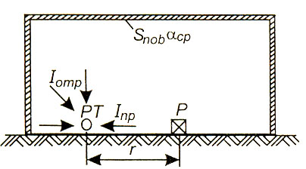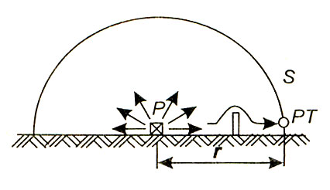
а)
б)

Рис. 13.12. Схема акустического расчета

Отражения обычно увеличивают шум в помещениях на 10…15 дБ по сравнению с шумом того же источника на открытом воздухе. В результате создается впечатление, что машина в помещении шумит больше, чем на открытом воздухе.
Интенсивность звука в расчетной точке помещения складывается из интенсивности прямого звука I_{ПР}, идущего непосредственно от источника, и интенсивности отраженного звука I_{ОТР}:
$I=I_{\text{пр}}+I_{\text{отр}}=\left(\frac{P⋅Ф}{S}\right)+\left(\frac{4P}{B}\right)$, (13.14)
где | В | - акустическая постоянная помещения, м²; определяется по формуле В = А/(1- α_{ср});
 | α_{ср} | - средний коэффициент звукопоглощения внутренних поверхностей помещения площадью S_{огр}; α = I_{погл}/ I_{пад};  α_{ср}= А/ S_{огр};
 | А | - эквивалентная площадь звукопоглощения, м²;
 | Р | - звуковая мощность источника звука;
 | Ф | - фактор направленности (для источника с равномерным излучения Ф=1);
 | S | - площадь, принимаемая равной поверхности, на которую распределяется излучаемая энергия.
Эквивалентная площадь звукопоглощения - $А=\sum_{i=1}^{n}{α_{i}⋅S_{i}}$, (13.15)
где | α_{i} | - коэффициент звукопоглощения i-й поверхности;
 | S_{i} | - площадь i-й поверхности.
Вблизи источника шума его уровень определяется в основном прямым звуком, а при удалении от источника – отраженным звуком.

Октавные уровни звукового давления L, дБ в расчетных точках соразмерных помещений (с отношением наибольшего геометрического размера к наименьшему не более 5) определяются по формуле
$L=L_{P}+\text{10}\text{lg}\left(\frac{χ⋅Ф}{Ω⋅r^{2}}+\frac{4}{k⋅B}\right)$, (13.16)
где | L_{P} | - октавный уровень звуковой мощности, дБ;
 | χ | - коэффициент, учитывающий влияние ближнего поля в тех случаях, когда расстояние r меньше удвоенного максимального габарита источника (r<2l_{max}), принимают по таблице 13.10;
 | Ω | - пространственный угол излучения источника шума, рад., принимается по таблице 13.8;
 | r | - расстояние от акустического центра источника шума до расчетной точки (м). Если точное положение акустического центра неизвестно, то считают его совпадающим с геометрическим центром;
 | k | - коэффициент, учитывающий нарушение диффузности звукового поля в помещении; принимают по таблице 13.9 в зависимости от среднего коэффициента звукопоглощения α_{ср}.

Граничный радиус в помещении с одним источником шума – расстояние от акустического центра источника, на котором плотность энергии прямого звука равна плотности энергии отраженного звука, определяется по формуле
$r_{\text{гр}}=\sqrt{\frac{В}{4⋅Ω}}$. (13.17)
Расчетные точки на расстоянии до 0,5r_{гр} можно считать находящимися в зона действия прямого звука. В этом случае октавные уровни звукового давления следует определять по формуле
$L=L_{P}+\text{10}\text{lg}Ф+\text{10}\text{lg}χ−\text{20}\text{lg}r−\text{10}\text{lg}Ω$. (13.18)

Таблица 13.8
Условия излучения | Ω, рад. | 10 lg Ω, дБ
В пространство – источник на колонне в помещении, на мачте, трубе | 4π | 11
В полупространство – источник на полу, на земле, на стене | 2π | 8
В ¼ пространства – источник в двухгранном углу (на полу близко от одной стены) | π | 5
В ⅛ пространства – источник в трехгранном углу (на полу близко от двух стен) | π/2 | 2

Таблица 13.9 |  |  |  | Таблица 13.10
α_{ср} | k | 10 lg k, дБ |  | r<2l_{max} | χ | 10 lg χ, дБ
0,2 | 1,25 | 1 |  | 0,6 | 3,0 | 5
0,4 | 1,6 | 2 |  | 0,8 | 2,5 | 4
0,5 | 2,0 | 3 |  | 1,0 | 2,0 | 3
0,6 | 2,5 | 4 |  | 1,2 | 1,6 | 2
 |  |  |  | 1,5 | 1,25 | 1
 |  |  |  | 2,0 | 1,0 | 0
Расчетные точки на расстоянии более 2r_{гр} можно считать находящимися в зоне действия отраженного звука.
Октавные уровни звукового давления в зоне отраженного звука следует определять по формуле
$L=L_{P}−\text{10}\text{lg}B−\text{10}\text{lg}k+6$. (13.19)

G = 10 lgФ – показатель направленности, зависящий от угла между выбранным направлением на наблюдателя и осью источника; может быть определен по рис.13.13.

2. Расчетная точка находится в помещении с несколькими источниками шума.

Октавные уровни звукового давления в расчетных точках помещения с несколькими источниками шума следует определять по формуле

$L=\text{10}\text{lg}\left(\sum_{i=1}^{m}{\frac{{\text{10}}^{0,1L_{\text{pi}}}⋅χ_{i}⋅Ф_{i}}{Ω⋅r_{i}^{2}}+\frac{4}{k⋅B}\sum_{i=1}^{n}{{\text{10}}^{0,1L_{\text{pi}}}}}\right)$, (13.20)
где | L_{Pi} | - октавный уровень звуковой мощности i –го источника , дБ;
 | m | - число источников шума, ближайших к расчетной точке (находящихся на расстоянии r_{i} ≤ 5r_{мин} , где r_{мин} - расстояние от расчетной точки до акустического центра ближайшего источника шума);
 | n | - общее число источников шума в помещении.

Если все источники имеют одинаковую звуковую мощность, то октавные уровни звукового давления определяют по формуле
$L=L_{i}+\text{10}\text{lg}N$ (13.21)
где N - число источников шума; L_{i} - уровень шума одного источника.

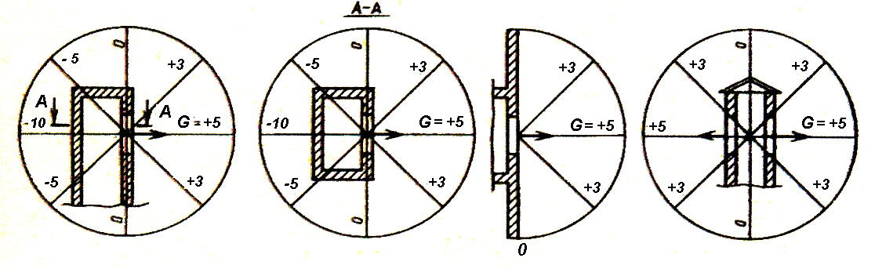
Рис.13.13. Показатель направленности излучения шума в атмосферу из выходных отверстий шахт и решеток:
а, б – выпуск в одну сторону; в - равномерный выпуск во все стороны.
а)
б)
в)

3. Источник шума расположен в смежном с изолируемым помещении
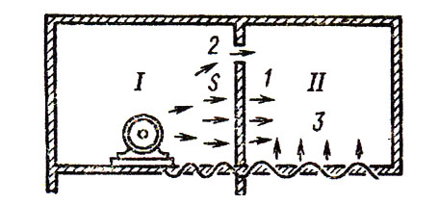

Шум проникает в изолируемое помещение через ограждения (перегородки, перекрытие) и элементы этих ограждений (окна, двери, отверстия) (рис. 13.14 ).
Рис.13.14. Пути проникновения шума в смежное помещение:
1 – через ограждения; 2 – через отверстия;
3 – по строительным конструкциям.

Октавные уровни звукового давления в расчетной точке изолируемого помещения, проникающие через ограждающую конструкцию из соседнего помещения с источником шума или с территории, определяют по формуле

$L=L_{ш}−R+\text{10}\text{lg}S−\text{10}\text{lg}B_{И}−\text{10}\text{lg}k$, (13.22)
где | L_{ш} | - октавный уровень звукового давления в помещении с источником шума на расстоянии 2 м от разделяющего помещения ограждения, дБ;
 | R | - изоляция воздушного шума ограждающей конструкцией, через которую проникает шум, дБ;
 | S | - площадь ограждающей конструкции, м²;
 | В_{И} | - акустическая постоянная изолируемого помещения, м²;
 | k | - коэффициент, учитывающий нарушение диффузности звукового поля в помещении; принимают по таблице 13.9 в зависимости от среднего коэффициента звукопоглощения α_{ср}.
Если ограждающая конструкция состоит из нескольких частей с различной звукоизоляцией (например, стена с окном и дверью), изоляцию R определяют по формуле $R=\text{10}\text{lg}\frac{S}{\sum_{i=1}^{n}{\frac{S_{i}}{{\text{10}}^{0,1R_{i}}}}}$, (13.23)
где | S_{i} | - площадь i –й части, м²;
 | R_{i} | - изоляция воздушного шума i –й частью, дБ;

4. Источник шума и расчетная точка расположены на территории (рис.13.12(б).
Если расстояние между ними больше удвоенного максимального размера источника шума и между ними нет препятствий, экранирующих или отражающих шум в направлении расчетной точки, то октавные уровни звукового давления в расчетных точках следует определить по формуле
$L=L_{P}−\text{20}\text{lg}r+\text{10}\text{lg}Ф−\frac{β_{a}⋅r}{\text{1000}}−\text{10}\text{lg}Ω$; (13.24)
где | β_{а} | - затухание звука в атмосфере, дБ/км, принимаемое по таблице 13.11.
При расстоянии r ≤ 50 м затухание звука в атмосфере не учитывают.
Таблица 13.11
Среднегеометрические частоты октавных полос, Гц | 63 | 125 | 250 | 500 | 1000 | 2000 | 4000 | 8000
β_{а}, дБ/км | 0 | 0,7 | 1,5 | 3 | 6 | 12 | 24 | 48

Определение требуемого снижения шума

Требуемое снижение уровней шума в расчетных точках на стадии проекта предприятия определяют в октавных полосах нормируемого диапазона частот.
Требуемое снижение октавных уровней звукового давления в расчетной точке на территории от каждого источника шума определяют по формуле

${ΔL}_{\text{тр}\text{.}i}=L_{i}−L_{\text{доп}}+\text{10}\text{lg}n$, (13.25)
где | L_{i} | - октавный уровень звукового давления или уровень звука от i –го источника, рассчитанный в расчетной точке, дБ;
 | L_{доп} | - допустимый октавный уровень звукового давления, дБ;
 | n | - общее число источников шума, учитываемых при расчете суммарного уровня в расчетной точке.

Требуемое снижение октавных УЗД в расчетной точке в помещении следует определять:
а) при одном источнике шума – по формуле ${ΔL}_{\text{тр}}=L−L_{\text{доп}}$; (13.26)
б) при нескольких однотипных одновременно работающих источниках шума – по формуле ${ΔL}_{\text{тр}}=L_{\text{сум}}−L_{\text{доп}}$. (13.27)

13.6. СРЕДСТВА ЗАЩИТЫ ОТ ШУМА

Средства защиты от шума подразделяются на средства коллективной защиты и индивидуальной защиты (СИЗ).
Классификация методов и средств коллективной защиты от шума приведена на рис. 13.15.

13.6.1. Снижение звуковой мощности источника шума
Снижение шума в самом источнике является наиболее рациональным способом защиты от шума.
Причинами возникновения шума являются механические, аэродинамические, гидродинамические и электрические явления, определяемые конструкцией и характером работы машин, а также неточностями, допущенными при изготовлении, и условиями эксплуатации механизмов.
В связи с этим различают шумы механического, аэродинамического, гидродинамического и электромагнитного происхождения.

Механические шумы
Механический шум вызывается силовыми воздействиями неуравновешенных вращающихся масс, ударами в сочленениях деталей, стуками в зазорах, движением материалов в трубопроводах.
Процесс возникновения механического шума весьма сложен, так как определяющими факторами являются форма, размеры, число оборотов, тип конструкции, механические свойства материала, способ возбуждения колебаний, а также состояние поверхностей взаимодействующих тел, в частности трущихся поверхностей и их смазывание.
Основными источниками шума, возникающего непосредственно при работе различных механизмов, являются, прежде всего, подшипники качения и зубчатые передачи, а также неуравновешенные вращающиеся части машины.

Шум зубчатых передач вызывается колебаниями колес и элементов конструкций, сопряженных с ними. Причинами этих колебаний являются: взаимное соударение зубьев при входе в зацепление, переменная деформация зубьев, вызванная непостоянством сил, приложенных к ним, кинематические погрешности зубчатых колес, переменные силы трения. Спектр шума занимает широкую полосу частот, особенно значителен он в диапазоне 2000…5000 Гц и
имеет дискретный характер. С увеличением частоты вращения и нагрузки шум зубчатых передач возрастает.

Интенсивным источником механического шума у многих машин являются подшипники качения. Внутренние силы, вызывающие вибрацию и шум подшипников качения, обусловлены допусковыми отклонениями элементов подшипника и монтажных размеров, зависящими от точности изготовления деталей.
Силы возникают от разностенности колец подшипников, овальности и разноразмерности тел качения, волнистости на дорожках качения, радиального и осевого зазоров между телами качения и кольцами, а также зазора в гнездах сепаратора. Кроме того, подшипник может стать источником интенсивной вибрации и шума при неправильной установке и некачественной смазке. Спектр шума шарикоподшипников занимает широкую полосу частот. Звуковая мощность зависит от скорости вращения машины: Р ≈ n^{7/3}. Увеличение частоты вращения подшипников качения приводит к возрастанию шума.

Подшипники скольжения значительно менее виброактивны, чем подшипники качения, особенно на высоких частотах. Основная причина шума, создаваемого подшипниками скольжения, - силы трения между поверхностями подшипника и шейки вала, возникающие в результате неравномерного и неправильного смазывания подшипников. В неправильно смазанных подшипниках возникает контакт поверхностей вала и подшипника, в результате скачкообразного движения вала и поверхности опоры появляется «скрип».
Методы и средства коллективной защиты от шума

Акустические

Организационно-технические
Архитектурно-планировочные

Звукоизоляция
Звукопоглощение
Глушители
Снижение звуковой мощности источника звука
Применение малошумных технологических процессов
Оснащение машин средствами дистанционного управления
Использование рациональных режимов труда и отдыха работников
Изменение направленности излучения шума

Удаление рабочих мест от источника звука

Абсорцион-ные
Ограждения
Облицовки
Реактивные
Кабины
Штучные звукопогло-тители

Кожухи
Комбиниро-ванные

Экраны

Рис. 13.15. Классификация методов и средств защиты от шума
Кроме того, в радиальных подшипниках скольжения источником вибрации и шума может быть процесс, называемый вихревым смазыванием. Эта вибрация является прецессией вала в подшипнике под влиянием смазочного материала. Пленка смазочного материала, непосредственно соприкасающегося с валом в граничном слое, вращается со скоростью вала, а пленка, находящаяся на неподвижной поверхности подшипника, неподвижна. Совместное действие этой вибрации с вибрацией частоты вращения ротора создает резонансные биения.

Неуравновешенность вращающегося ротора является одной из основных и наиболее распространенных причин вибрации машин, следовательно, и излучаемого шума. Она характеризуется несовпадением главной оси инерции ротора с осью вращения. В зависимости от взаимного расположения этих осей неуравновешенность жесткого ротора разделяют на три вида: статическая, моментальная и динамическая неуравновешенность.
При статической неуравновешенности ось вращения ротора и его главная центральная ось инерции параллельны. Приведение всех неуравновешенных сил от дисбалансов к центру массы ротора дает только главный вектор дисбалансов $\bar{F}=m_{\text{рот}}⋅{\bar{е}}_{\text{ст}}⋅ω^{2}$,
где | m_{рот} | - масса ротора;
 | ē_{ст} | - удельный дисбаланс ротора (эксцентриситет массы ратора относительно оси ротора;
 | ω | - угловая скорость ротора.
Причинами статической неуравновешенности ротора могут быть: дисбалансы, вызванных разностью масс конструкторских элементов, находящихся на противоположных сторонах ротора; несоосность поверхности ротора с поверхностями шеек, кривизна вала ротора и др.
Моментная неуравновешенность ротора возникает при пересечении оси ротора и его главной центральной оси инерции в центре масс ротора. При этом приведение всех неуравновешенных сил к центру массы вращающегося ротора дает только главный момент.
Динамическая неуравновешенность ротора возникает, когда ось ротора и его главная центральная ось инерции пересекаются не в центре масс или перекрещиваются. Динамическая неуравновешенность состоит из статической и моментной неуравновешенности и полностью определяется главным вектором и главным моментом дисбалансов.

Для уменьшения механического шума в оборудовании необходимо:
Заменять возвратно-поступательное движение деталей равномерно вращательным движением;
Применять вместо прямозубых шестерен косозубые и шевронные, повышать класс точности обработки и уменьшать шероховатость поверхности шестерен. Например, ликвидация погрешностей в зацеплении шестерен дает снижение шума на 5… 10 дБ;
По возможности заменять зубчатые и цепные передачи клиноременными и зубчато-ременными, что дает снижение шума примерно на 10…14 дБ;
Заменять, при возможности, подшипники качения на подшипники скольжения. Это позволит снизить шум на 10…15 дБ;
Использовать, по возможности, пластмассы при изготовлении деталей механизмов. Так, при замене одной из стальных шестерен на пластмассовую шум снижается на 10…12 дБ, а замена стальных крышек редуктора пластмассовыми приводит к снижению шума на 2…6 дБ на средних и на 7…15 дБ на высоких частотах;
Более широко применять принудительное смазывание трущихся поверхностей в сочленениях;
Применять балансировку вращающихся элементов машин;
Использовать прокладочные материалы и упругие вставки в соединениях, чтобы исключить или уменьшить передачи колебаний от одной детали к другой.
Для уменьшение шума путем применения малошумных технологических процессов необходимо:
Заменять ударные процессы и механизмы безударными. Например, применять оборудование с гидроприводом вместо оборудования с кривошипными и эксцентриковыми приводами;
Штамповку заменять прессованием, клепку – точечной сваркой, обрубку – резкой и т.д.

Аэрогидродинамические шумы.
Аэрогидродинамические шумы можно разбить на следующие группы:
- Шумы, происходящие из-за периодического выпуска газа в атмосферу. Примером источника такого шума является сирена. Составляющие такого шума можно встретить в шуме винтовых насосов и компрессоров, пневматических двигателей, в шуме выпуска и впуска ДВС.
- Шумы, возникающие из-за образования вихрей у твердых границ потока. К ним относятся вихревой шум (срыв вихрей при обтекании тел) и шум пограничного слоя (вследствие турбулентности потока у поверхностей обтекаемого тела). Эти шумы характерны для вентиляторов, насосов, турбокомпрессоров, воздуховодов, ДВС на высоких частотах и т.д. Причина вихревого шума – образование у твердых границ воздействующих на среду переменных сил или давлений.
- Шум отрывных течений. Возникает при отрыве течения и образовании вихревых зон. Пульсация границ этих вихрей приводит к появлению пульсаций давления и генерации широкополосного шума. Такой шум широко представлен в шуме, образующемся при течении в фасонных деталях трубопроводах.
- Шум от неоднородности потока, который образуется при наличии препятствий в потоке. Причиной его могут быть также пульсации давления на неподвижных препятствиях.
- Шум турбулентного характера, возникающий вдали от твердых границ при перемещении потоков, движущихся с разными скоростями. Этот шум возникает из-за переменных касательных напряжений. Преобладает в шуме выброса сжатого воздуха и в шуме реактивных двигателей.
- Аэродинамические шумы, возникающие в сверхзвуковых течениях из-за наличия ударных волн (скачков уплотнения) и взаимодействия их с окружающей средой или с твердыми стенками. Наблюдается такой шум иногда в распылителях краски, топливных форсунках и, вообще, при истечении газа со сверхзвуковой скоростью.
- Неустойчивые течения в ряде случаев служат причиной возникновения шума с дискретным частотным спектром, если имеется механизм регулирования частоты колебаний в виде резонатора или механической колебательной системы. Эти шумы могут возникнуть при обдуве полых тел с отверстиями (например, инфразвук, возникающий в движущемся автомобиле при открытых окнах).
- Аэро(гидро)динамический шум, возникающий при автоколебаниях упругих конструкций в жидкости и газе. Такой вид шума возникает при хлопанье недостаточно упругих стенок воздуховодов, «пении» гребных водяных винтов, автоколебаниях в водоразборных кранах при плохой конструкции уплотняющих прокладок.
- Кавитационный шум. Возникает в жидкостях из-за потери прочности на разрыв и возникновения полостей и пузырьков, заполненных парами жидкости и растворенными в ней газами. При захлопывании таких пузырьков возникает звуковой импульс.

Аэродинамические шумы.

Ко всем источникам аэродинамического шума относятся:
вихревые процессы в потоке рабочей среды;
колебания среды, вызываемые вращением лопастных колес;
пульсация давления рабочей среды;
колебания среды, вызываемые неоднородностью потока, поступающего на лопатки колес.
При движении тела в воздушной или газовой среде, при обдувании тела потоком среды вблизи поверхности тела периодически образуются вихри (рис.13.16).
При срыве вихрей возникают сжатия и разрежения среды, распространяющиеся в виде звуковой волны. Такой звук называется вихревым. Частота вихревого звука выражается формулой
$f=\text{Sh}⋅\left(vD\right)$, Гц (13.28)
где | Sh | - число Струхаля, определяемое опытным путем; для плохо обтекаемых тел Sh= 0,195(1 – 20/Re);
 | Re | - число Рейнольдса;
 | v | - скорость потока, м/с;
 | D | - проекция ширины лобовой поверхности тела на плоскость, перпендикулярную v; для шара и цилиндра величиной D являются их диаметры.
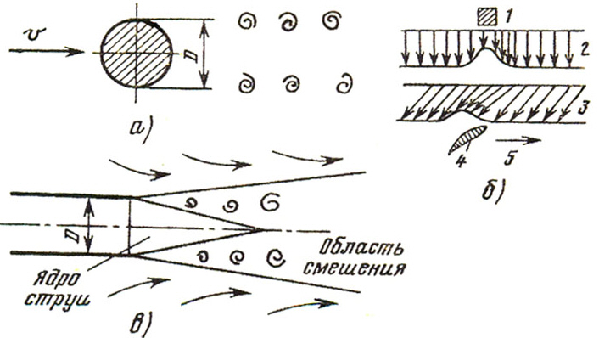
Рис. 13.16. Образование аэродинамического шума:
а – вихревой; б – шум от неоднородности потока; в – шум струи
1 – препятствие; 2 – поле скоростей в абсолютном движении; 3 – поле скоростей в относительном движении; 4 – лопатка колеса; 5 – направление вращения.

Вихревой шум при обтекании тел сложной формы имеет сплошной спектр. Звуковую мощность вихревого шума можно определить по формуле
$Р=k⋅C_{x^{2}}⋅v^{6}⋅D^{2}$, (13.29)
где | k | - коэффициент, зависящий от формы тела и режима течения;
 | С_{х} | - коэффициент лобового сопротивления.
Из приведенной формулы видно, что для уменьшения вихревого шума необходимо, прежде всего, уменьшить скорость обтекания и улучшить аэродинамику тел.
Шум от неоднородности потока характерен для машин в вращающимися рабочими колесами (вентиляторы, турбины и т.п.). Такой шум возникает на входе в колесо или на его выходе из-за плохо обтекаемых деталей, конструкции или направляющего аппарата.
Шумообразование от неоднородности потока, так как и вихревой шум, вызывается пульсациями давления на препятствиях и лопатках. Шум от неоднородности потока носит дискретный характер, причем в спектре обычно имеется несколько составляющих с частотами
f = (m . n . z)/60 , (13.30)
где m - номер составляющей (m=1, 2, 3,…);
n – частота вращения, об/мин;
z – число лопаток колеса.
Звуковую мощность шума от неоднородности потока также определяют выражением (13.29). Снижение шума от неоднородности потока ведут путем улучшения аэродинамических характеристик машин.

Шум вентиляторов. Вентиляторы широко используются на производстве для вентиляции, воздушного отопления и различных технологических целей. Работа их всегда сопровождается шумом.
Шум вентиляторов состоит из аэродинамического и механического шумов. Кроме того, вентилятор создает структурный шум, распространяющийся по строительным конструкциям. Источниками структурного шума являются вибрации вентилятора и привода, передающиеся на строительные конструкции. Механический шум вентилятора содержит шум дисбаланса, шум подшипников, шум передачи и электродвигателя. А в аэродинамическом шуме вентилятора присутствует шум силового происхождения, возникающий при обтекании потоком лопаток колеса, направляющих лопаток и корпуса.
Величина и спектр аэродинамического шума вентилятора зависят от его конструкции, аэродинамических параметров и свойств сети, на которую он работает. Аэродинамические параметры вентилятора определяются геометрией проточной части, размерами элементов, окружной скоростью, его производительностью и сопротивлением сети.
Уровень звуковой мощности шума вентилятора зависит от объемного расхода (Q, м³/ч) и полного давления (Н, Па), а также от критерия шумности $\tilde{L}$, характеризующего шумность выбранного типа вентиляторов ($\tilde{L}=\text{35}\text{.}\text{.}\text{.}\text{50}$ дБ) - $L_{p}=\tilde{L}+\text{25}\text{lg}H+\text{10}\text{lg}Q$. (13.31)

Снизить шум вентилятора можно комплексом мероприятий, направленных на обеспечение оптимальных условий работы на режиме максимального КПД, таких как: правильный выбор удельной быстроходности, геометрических параметров (относительный диаметр входа в колесо, угол установки и изгиб лопаток, число лопаток и т.п.).

Двигатели внутреннего сгорания.
В двигателях внутреннего сгорания основным источником шума является шум систем выпуска и впуска, а также шум, излучаемый корпусом двигателя.
Выхлоп двигателей создает наибольший шум, интенсивность и спектр которого зависят от числа выхлопов в секунду, продолжительности выхлопа и мощности двигателя. Частоты гармонических составляющих шума определяются формулой $f=(2⋅k⋅n⋅i)/τ$,
где | k | - порядковый номер гармоник шума;
 | n | - скоростной режим работы двигателя, с⁻¹;
 | i | - число цилиндров, соединенных с коллектором;
 | τ | - тактность двигателя.
Уровни шума впуска и выпуска ДВС зависят от его конструктивных и рабочих характеристик и возрастают примерно на 6 дБ при удвоении рабочего объема двигателя. При увеличении скоростного режима ДВС процессы впуска и выпуска газов ускоряются, возрастают скорости потоков и их производные по времени. В результате уровни шума возрастают на 10…17 дБ на каждые 1000 об/мин.

Шум реактивных двигателей.
К основным источникам шума одноконтурных РД относятся: выхлопная струя, истекающая из выхлопного сопла и внутренние источники шума, как-то: компрессор, камера сгорания и рабочая турбина.
Для двухконтурного двигателя, кроме перечисленных источников, добавляются: шум вентилятора и шум струи второго контура.
Внутренний шум двигателя излучается в открытое пространство через воздухозаборник и выхлопное сопло двигателя.
Общий уровень звуковой мощности шума одноконтурного РД с малой степенью двухконтурности на номинальном и максимальном режимах определяется шумом выхлопной струи при работе двигателя на земле. При уменьшении тяги двигателя со снижением оборотов компрессора (турбины) начинает преобладать шум компрессоров. При низких оборотах в шуме двигателя можно обнаружить и шум камер сгорания.
Для двигателей с большой степенью двухконтурности общий шум при высоких режимах (в области высоких и средних частот) определяется вентилятором и компрессором. В области низких частот определяется шум выхлопной струи.
На рис.13.17 приведены частотные характеристики уровней звуковой мощности шума выхлопной струи и вентилятора турбореактивного двухконтурного двигателя. Общий уровень шума двигателя определяется шумом вентилятора, а в частотной характеристике преобладание шума вентилятора велико в области высоких и средних частот. И только в области низких частот заметен шум выхлопной струи.
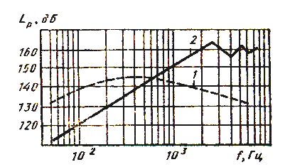

Рис.13.17. Расчетные частотные характеристики уровней звуковой мощности различных источников шума турбореактивного двухконтурного двигателя при тяге 30,5 кН: 1 – выхлопная струя; 2 – вентилятор.

В Условиях полета роль шума выхлопной струи за счет поступательного движения самолета уменьшается для всех типов двигателей. А при стендовых условиях роль шума выхлопной струи увеличивается за счет усиления шума выхлопной струи и изменения направленности излучения шума выхлопными стендовыми устройствами.
Общий уровень звуковой мощности выхлопной струи турбореактивного двигателя следует определять по формуле

$L_{\text{Робщ}}=\text{80}\text{lg}V_{c}+\text{20}\text{lg}ρ_{c}+\text{10}\text{lg}F_{c}−\text{44}$, (13.32)
где | V_{C} | - скорость истечения газа из сопла, м/с;
 | ρ_{С} | - плотность струи в выходном сечении сопла, кг/м³;
 | F_{C} | - площадь сопла, м².
Октавные уровни звуковой мощности шума выхлопной струи турбореактивного двигателя следует определять по формуле
$L_{P}=L_{\text{Робщ}}−{ΔL}_{P}$, (13.33)
где | ΔL_{P} | - разность общего и октавного уровней звуковой мощности шума, определяемая по графику относительного спектра звуковой мощности выхлопной струи турбореактивного двигателя, приведенному на рис.13.18, в зависимости от безразмерного параметра – числа Струхаля, который следует определять по формуле  $\text{Sh}=\frac{f_{\text{ср}}⋅d_{c}}{V_{c}}$ (13.34)
 | f_{ср} | - среднегеометрическая частота октавной полосы шума, Гц;
 | d_{c} | - диаметр выхлопного сопла, м;
 | V_{c} | - скорость истечения газа из сопла, м/с.

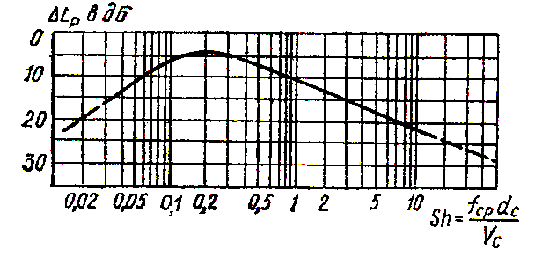
Рис.13.18. График относительного спектра звуковой мощности
шума выхлопной струи турбореактивного двигателя.

Общую звуковую мощность шума всасывания дозвукового осевого компрессора следует определять по формуле
$Р_{\text{общ}}=0,5{\left(\frac{1−η_{\text{ад}}}{η_{\text{ад}}}\right)}^{2}\frac{m_{t}^{2}}{ρ⋅c^{3}}\frac{H_{\text{ад}}^{2}}{D^{2}}$ (13.35)
где | η_{ад} | - адиабатический КПД первой ступени компрессора;
 | m_{t} | - массовый расход воздуха через компрессор, кг/с;
 | H_{ад} | - адиабатический напор первой ступени компрессора, Дж/кг;
 | D | - наружный диаметр рабочего колеса первой ступени компрессора, м;
 | ρ | - плотность воздуха на входе в компрессор, кг/м³;
 | с | - скорость звука в зависимости от температуры воздуха на входе в компрессор, определяемая по формуле $с=\text{20},1⋅\sqrt{Т}$, м/с
 | Т | - абсолютная температура воздуха, К.

Общий уровень звуковой мощности шума всасывания осевого компрессора определяют по формуле
$L_{\text{Робщ}}=\text{10}\text{lg}\frac{P_{\text{общ}}}{Р_{0}}$, (13.36)
где | Р_{общ} | - общая звуковая мощность шума всасывания осевого компрессора, Вт;
 | Р₀ | - пороговое значение звуковой мощности, равное 10⁻¹² Вт.

Уровни звуковой мощности шума всасывания компрессора в 1/3 октавных полосах частот следует определять по формуле
$L_{\text{Pi}}=L_{\text{Робщ}}−{ΔL}_{\text{Pi}}$ (13.37)
где | ΔL_{Pi} | - разность общего и 1/3 октавного уровней звуковой мощности шума, определяемая по графику относительного спектра звуковой мощности шума всасывания компрессора, приведенному на рис.13.19, в зависимости от безразмерной частоты шума, который следует определять по формуле  $\bar{f}=\frac{\text{60}f_{i}}{n_{в}}$ (13.38)
 | f_{i} | - среднегеометрическая частота 1/3 октавной полосы шума всасывания компрессора, Гц;
 | n_{в} | - частота вращения ротора в мин.
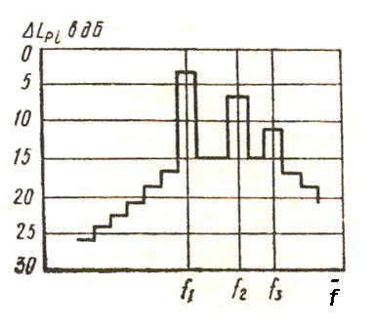
Рис.13.19. График относительного спектра звуковой мощности шума всасывания компрессора
Частоту тональных составляющих спектра шума всасывания компрессора в Гц следует определять:
размерные частоты по формуле $f_{T}=\frac{z⋅n_{в}}{\text{60}}m_{T}$, (13.39)
безразмерные частоты по формуле ${\bar{f}}_{T}=m_{T}⋅z$, (13.40)
где | z | - число лопаток рабочего колеса первой ступени компрессора;
 | n_{в} | - частота вращения ротора в 1 мин;
 | m_{T} | - номер тональной составляющей (гармоник) (1, 2, 3, …).

Методы снижения шума струи делятся на активные и пассивные методы.
Активные методы – воздействие на процесс излучения шума турбулентной областью струи.
Эти методы включают: способы воздействия на турбулентные характеристики струи с целью уменьшения их уровня; способы создания условий для наименьшего излучения шума уже образовавшейся турбулентностью струи.
К первому способу воздействия относятся применение многотрубчатого насадка, сетчатого экрана, вдува дополнительного воздуха в зону смешения струи. Снижение шума струи при использовании этих методов осуществляется вследствие уменьшения средней скорости и усиления процесса смешения.
Ко второму способу активного воздействия относят применение звукопоглощающей облицовки эжектора, устройства, изменяющего фазу и амплитуду звуковых волн, отраженных на турбулентный источник струи. При определенных характеристиках облицовки можно уменьшить шум струи. Для снижения шума струи также используются сопла, создающие «перевернутый» профиль скоростей и температур. При применении таких сопел в начале струи по ее периферии значения скорости и температуры потока выше, чем около оси струи. В этом случае звуковые волны, образовавшиеся в пределах струи, не могут выйти за ее границы вследствие рефракции звука, происходящей к оси струи.
Пассивные методы предусматривают снижение уже образовавшегося шума посредством применения глушителей за счет затухания акустической энергии в звукопоглощающих материалах.
При установке на срезе выхлопного сопла многотрубчатого насадка происходит замена исходной струи на ряд струй меньшего диаметра. Из-за уменьшения диаметра образовавшихся струй их шум становится более высоко частотным по сравнению с шумом исходной струи и быстрее затухает при удалении от его источника. С увеличением числа трубок и величины относительной площади эффективность снижения шума многотрубчатым насадком повышается.
Вдув воздуха в зону смешения осуществляется на срезе сопла из расположенных по периферии сопел малого диаметра. При таком вдуве происходит как снижение суммарного шума струи, так и перераспределение спектрального состава шума из низкочастотной области в высокочастотную. Действием, аналогичным струйному глушителю, обладают также вводимые в поток механические рассекатели воздуха. При совместном вводе в зону смешения дополнительного воздуха и рассекателей процесс смешения струи с окружающей средой убыстряется, увеличивается влияние на шум струи.
Облицованные эжекторы используются для снижения шума двигателей в стендовой компоновке. Акустический эффект такого глушителя шума связан с наличием в его канале неоднородного в поперечном направлении потока (по скорости и температуре). Этот поток способствует отклонению звуковых волн малой длины от струи в сторону звукопоглощающих стенок. При этом вблизи стенок эжектора повышается звуковое давление, что приводит к увеличению затухания звуковых волн в канале эжектора.

Электромагнитные шумы.

Шумы электромагнитного происхождения возникают в электрических машинах и оборудовании. Причиной этих шумов является взаимодействие ферромагнитных масс под влиянием переменных во времени и пространстве магнитных полей. Снижение электромагнитного шума осуществляется путем конструктивных изменений в электрических машинах. В трансформаторах необходимо применять более плотную прессовку пакетов и использовать демпфирующие материалы.
При работе электрических машин также возникают аэродинамический и механический шум. Аэродинамический шум возникает в результате вращения ротора и движения воздушных потоков внутри машины, а механический шум обусловлен вибрацией машины из-за неуравновешенности ротора, а также от подшипников и щеточного контакта. Хорошая притирка щеток может уменьшить шум на 8…10 дБ.

13.6.2. Архитектурно-планировочные мероприятия
Изменение направленности излучения шума
При проектировании установок с направленным излучением необходимо соответствующим образом ориентировать эти установки по отношению к рабочим местам. Например, труба для сброса сжатого воздуха, отверстие воздухозаборной шахты вентиляционной или компрессорной установки должны располагаться так, чтобы максимум излучаемого шума был направлен в противоположную сторону от рабочего места или жилого здания.
Эти мероприятия могут привести к снижению шума на 10…15 дБ.

Удаление рабочих мест от источника звука

Меры по защите от шума предусматривают уже на стадии проектирования промышленных предприятий и планировок помещений в отдельных цехах. Не допускается размещение объектов, требующих особой защиты от шума (конструкторских отделов, вычислительных центров, административных и тому подобных зданий), в непосредственной близости от шумных помещений (испытательных станций авиадвигателей, газотурбинных установок, компрессорных станций и т.д.). Наиболее шумные объекты необходимо компоновать в отдельные комплексы. При планировке помещений внутри зданий нужно предусматривать максимально возможное удаление тихих и малошумных помещений от помещений с интенсивными источниками шума.
Для снижения уровней звука на территории или в помещениях защищаемых от шума объектов следует применять экраны, размещаемые между источниками шума и защищаемыми объектами. В качестве экранов следует применять искусственные и естественные элементы рельефа местности, зеленые насаждения. В зависимости от плотности насаждения растений и ширины полосы насаждения можно снизить уровень звука на 5..12 дБ.

13.6.3. Акустическая обработка помещений (Звукопоглощение)

Акустическая обработка помещения заключается в облицовке части внутренних поверхностей ограждений помещения звукопоглощающим материалом. Акустическая обработка помещений применяется для уменьшения энергии отраженного звука, если нет возможности снижения прямого звука. Снизить энергию отраженных волн можно за счет увеличения эквивалентной площади звукопоглощения помещения путем размещения на внутренних поверхностях помещения звукопоглощающих облицовок, а также установкой в помещении штучных звукопоглотителей.
Звукопоглощение – это свойство акустически обработанных поверхностей уменьшать интенсивность отраженных ими волн за счет преобразования звуковой энергии в тепловую энергию.
Процесс поглощения звука происходит за счет перехода энергии звуковой волны в тепловую энергию, вследствие потерь на трение в порах материала. Поэтому для эффективного звукопоглощения материал должен обладать пористой структурой. Причем поры должны быть открыты со стороны падения звука, чтобы не препятствовать проникновению звуковой волны в толщу материала.
Потери энергии звуковой волны характеризуются коэффициентом звукопоглощения
$α_{0}=\frac{\left(I_{\text{пад}}−I_{\text{отр}}\right)}{I_{\text{пад}}}$, (13.41)
где I_{пад}, I_{отр} – интенсивности падающей и отраженной звуковых волн.
Коэффициент звукопоглощения зависит от свойств поверхности, частоты звука и угла падения звуковой волны.
В случае, когда значения коэффициента звукопоглощения для различных элементов ограждений помещения неодинаковы, в расчетах используют средний коэффициент звукопоглощения ограждающих поверхностей помещения
$α_{0}=\left(\frac{1}{S_{\text{огр}}}\right)\sum_{i}{α_{i}⋅S_{{\text{огр}}_{i}}}$, (13.42)
где | α_{i} | - коэффициент звукопоглощения элемента ограждающей поверхности с площадью S_{огр i} , м²;
 | S_{огр} | - суммарная площадь ограждающих поверхностей.
В качестве звукопоглощающих материалов широко применяются пористо-волокнистые материалы, ультратонкое стекловолокно, капроновое волокно, минеральная вата, также можно применять пенопласты с открытыми порами.
Пористо-волокнистые материалы представляют собой двухкомпонентную среду, состоящую из скелета-основы, выполненного, как правило, из жесткого вещества, поры которого заполнены воздухом. Волокна диаметром 2…16 мкм укладываются слоями параллельно поверхности изделия, но ориентация их носит случайный характер. Волокна скрепляются между собой синтетическим или органическим связующим. Плотность звукопоглощения волокнистых материалов может быть в пределах от 15 до 200 кг/м³.
Звукопоглощающие конструкции крепятся непосредственно на поверхности ограждения либо с отнесением от него на некоторое расстояние (рис. 13.20).
Звукопоглощающие свойства пористого материала зависят от толщины слоя, частоты звука, наличия воздушного промежутка между слоем и отражающей стенкой, на которой он установлен.
Акустической характеристикой звукопоглощающей облицовки называют частотное распределение реверберационного∗ коэффициента звукопоглощения (частотную характеристику) α_{обл}(f), рассчитанное или определенное экспериментальным методом.
Средний коэффициент звукопоглощения поверхностей со звукопоглощающими облицовками, ограждающих помещение, определяет эффективность звукопоглощающей облицовки и рассчитывается по формуле (13.43).
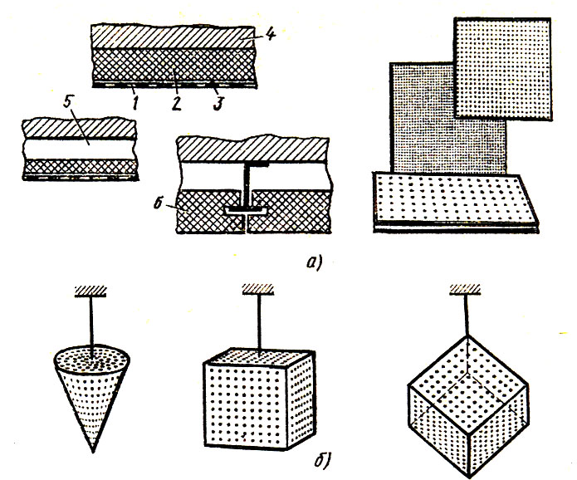
Рис. 13.20. Акустическая обработка помещений:
а) – звукопоглощающие облицовки; б) – штучные звукопоглотители
1 – защитный перфорированный слой; 2 – звукопоглощающий материал;
3 – защитная стеклоткань; 4 – стена или потолок; 5 – воздушный промежуток;
6 – плита из поглощающего материала

$α_{1}=\frac{α_{0}\left(S_{\text{огр}}−S_{\text{обл}}\right)+ΔА}{S_{\text{огр}}}$; (13.43)
$ΔA=α_{\text{обл}}⋅S_{\text{обл}}+{ΔА}_{э}⋅n_{э}$,
где | α₀ | - средний коэффициент звукопоглощения ограждающих поверхностей помещения до устройства звукопоглощающих облицовок;
 | S_{огр} | - общая площадь ограждающих конструкций помещения, м²;
 | S_{обл} | - площадь, занятая звукопоглощающей облицовкой, м²;
 | ΔА | - величина звукопоглощения звукопоглощающей облицовки, м²;
 | α_{обл} | - реверберационный коэффициент звукопоглощения облицовки в рассматриваемой октавной полосе частот;
 | ΔА_{э} | - величина звукопоглощения, вносимого объемным элементом, м²;
 | n_{э} | - число объемных элементов.
Звукопоглощающие облицовки снижают шум на 6…8 дБ в зоне отраженного звука (вдали от источника) и на 2…3 дБ вблизи источника шума. В помещениях с источниками шума высокой интенсивности звукопоглощающие облицовки применяют в сочетании с другими дополнительными средствами защиты от шума (звукоизолирующие кожухи, экраны, глушители и т.п.). Несмотря на такое относительно небольшое снижение шума, применение облицовок целесообразно, так как спектр шума меняется на высоких частотах. Шум делается более глухим и менее раздражающим.
Выбор конструкции звукопоглощающей облицовки зависит от частотных характеристик шума в помещении и звукопоглощающих свойств конструкции.
Величину снижения шума в помещении путем применения звукопоглощающей облицовки определяют по формуле
${ΔL}_{\text{обл}}=\text{10}\text{lg}\frac{B_{1}}{B}$, (13.44)
где | В и В₁ | - постоянные помещения до и после проведения акустической обработки.
Постоянная помещения служит мерой звукопоглощения в помещении. Величину В вычисляют по формуле $В=\frac{А_{1}}{(1−α_{0})}=\frac{α_{0}⋅S_{\text{огр}}}{\left(1−α_{0}\right)}$, (13.45)
где | А₁ | - эквивалентная площадь звукопоглощения помещения до проведения акустической обработки, определяемая по результатам измерения времени реверберации помещения;
 | α₀ | - средний коэффициент звукопоглощения ограждающих поверхностей помещения до устройства звукопоглощающих облицовок;
 | S_{огр} | - общая площадь ограждающих конструкций (внутренних поверхностей) помещения, м²;
Величину постоянной помещения после проведения акустической обработки вычисляют по формуле $В_{1}=\frac{А_{1}}{(1−α_{1})}$, (13.46)
где | А₁ | - эквивалентная площадь звукопоглощения помещения после проведения акустической обработки, равная А + ΔА;
 | ΔА | - добавочное поглощение, вносимое при акустической обработке, $ΔA=α_{\text{обл}}⋅S_{\text{обл}}$;
 | А | - звукопоглощение поверхностями помещения, не занятыми облицовкой, определяется по формуле А = α₁(S_{огр} – S_{обл});
 | α₁ | - средний коэффициент звукопоглощения поверхностей со звукопоглощающими облицовками, определяемый по формуле (13.43).

13.6.4. Уменьшение шума на пути его распространения
(Звукоизоляция)
Уменьшение шума на пути его распространения можно достичь установкой звукоизолирующих преград в виде стен, перегородок, кожухов, кабин и т.д. Физическая сущность звукоизоляции ограждения состоит в том, что звуковая энергия, падающая на преграду, отражается от нее в большей степени, чем проникает за ограждение.
Звукоизолирующие свойства ограждения, установленные на пути распространения звука, характеризуются коэффициентом звукопроницаемости «τ».
Коэффициент звукопроницаемости – это отношение звуковой мощности, прошедшей через ограждение, к падающей на него звуковой мощности.
$τ=\frac{Р_{\text{пр}}}{Р_{\text{пад}}}=\frac{I_{\text{пр}}}{I_{\text{пад}}}$. (13.47) Звукоизоляция ограждения выражается величиной $R=\text{10}\text{lg}\frac{1}{τ}$ (дБ). (13.48)
Между понятиями «изоляция» и «поглощение» есть принципиальное различие.
Звукоизолирующие конструкции служат для того, чтобы не пропускать звук из шумного помещения в изолируемое помещение. Основной акустический эффект обусловлен отражением звука от ограждающей конструкции.
Звукопоглощающие материалы и конструкции предназначены для поглощения звука как в помещениях с источником шума, так и в смежных помещениях. Поглощение звука в этом случае обусловлено переходом колебательной энергии в теплоту, вследствие потерь на трение в звукопоглощающем материале. Поэтому в звукопоглощающих конструкциях используются пористые материалы. А для звукоизолирующих конструкций требуются плотные, твердые и массивные материалы.
Метод звукоизоляции для уменьшения шума в помещениях, соседних с помещением источника шума, является более эффективным по сравнению с методом звукопоглощения. Звукоизолирующие конструкции ослабляют шум в соседних помещениях на 30…50 дБ, в то время как установка в помещении одних звукопоглотителей дает снижение шума всего на 6…8 дБ.
Требуемая звукоизоляция однородного ограждения определяется следующими формулами:
- При проникновении шума из одного помещения с источником шума в смежное помещение $R_{\text{тр}}=L_{ш}−L_{\text{доп}}−\text{10}\text{lg}В_{И}+\text{10}\text{lg}S_{\text{огр}}$, (13.49)
где | L_{ш} | - измеренный или рассчитанный октавный уровень звукового давления в шумном помещении. ДБ;
 | L_{доп} | - допустимый октавный уровень звукового давления в изолируемом от шума помещении, дБ;
 | В_{И} | - постоянная изолируемого помещения, м²;
 | S_{огр} | - площадь ограждения, разделяющего помещения, м².
- При проникновении шума из помещения с источником шума на территорию предприятия $R_{\text{тр}}=L_{ш}−L_{\text{доп}}+\text{10}\text{lg}S_{\text{огр}}−\text{15}\text{lg}r−\text{11}$, (13.50)
где | L_{доп} | - допустимый октавный уровень звукового давления в расчетной точке территории, дБ;
 | r | - расстояние от центра ограждающей конструкции до расчетной точки, м.
- При проникновении шума с территории предприятия в изолируемое помещение $R_{\text{тр}}=L−L_{\text{доп}}−\text{10}\text{lg}В_{И}+\text{10}\text{lg}S_{\text{огр}}+6$ , (13.51)
где | L | - октавный уровень звукового давления в точке, расположенной снаружи ограждения в 2 м от его центра, дБ;
 | S_{огр} | - площадь ограждения, м².
Ограждения бывают однослойными и многослойными.
Однослойное ограждение при расчете звукоизоляции рассматривается как тонкая пластина, шарнирно опертая по контуру и совершающая чисто изгибные колебания. Каждая пластина имеет бесконечное множество частот собственных колебаний. При совпадении частоты вынужденных колебаний с частотой собственных колебаний системы возникает явление резонанса. Наименьшая частота, при которой становится возможным явление совпадения, называется граничной частотой f_{гр} и определяется по формуле $f_{\text{гр}}=с^{2}\left(1,8⋅с_{п}⋅h\right)$ (13.52)
где | с_{п} | - скорость продольных волн в пластине, м/с;
 | с | - скорость звука в воздухе, м/с;
 | h | - толщина пластины, м.
В частотной характеристике звукоизоляции ограждения (рис. 13.21) можно выделить несколько областей, где звукоизоляция подчиняется определенным закономерностям.
В области резонансных частот, находящихся в низкочастотном диапазоне (до 20…45 Гц), звукоизоляция зависит от внутреннего трения в материале ограждения. Так как этот диапазон частот находится ниже нормируемых частот, расчет звукоизоляции в этом диапазоне обычно не производят.
На частотах выше резонансных частот звукоизоляция подчиняется так называемому закону массы, когда звукоизоляция зависит только от поверхностной плотности m_{п} и частоты звука f.
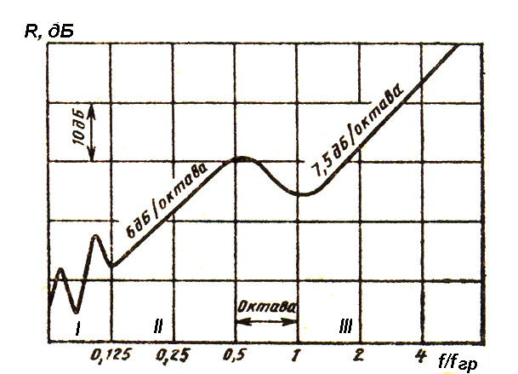
Рис. 13.21. Частотная характеристика звукоизоляции однослойного ограждения.

Звукоизоляция однослойного ограждения может быть определена по формуле $R=\text{20}\text{lg}(m_{0}⋅f)−\text{47},5$; (13.53)
где | m_{п} | - поверхностная плотность (масса 1м² ограждения), кг/м²;
 | f | - частота звука, Гц.
Отсюда видно, что в диапазоне частот, в котором справедлив закон массы, значение звукоизоляции зависит только от массы и частоты, увеличиваясь при каждом удвоении этих параметров на 6 дБ. Необходимо отметить, что эта формула применима не во всем диапазоне частот, поскольку в ней не учитывается влияние жесткости и размеров ограждения.
Начиная с частоты 0,5 f_{гр} звукоизоляция начинает уменьшаться, принимая минимальное значение на частоте f = f_{гр}. На частотах f > f_{гр} звукоизоляция зависит от цилиндрической жесткости ограждения, поверхностной плотности и внутреннего трения и с увеличением частоты рост звукоизоляции составляет 7,5 дБ на октаву.
Звукоизоляция многослойных ограждений, как правило, бывает более высокой, чем звукоизоляция однослойных ограждений той же массы. Широкое распространение находят двойные ограждения с воздушным промежутком, заполненным звукопоглощающим материалом.
Для ориентировочной оценки звукоизоляции многослойными ограждениями ее значение выражается в дБА, вычисляемое по следующим формулам:
- Для ограждения, составленного из двух одинаковых плоских плит с воздушным промежутком между ними $R_{A}=\text{22}⋅\text{lg}\left(m_{n}m\right)−3$, (13.54)
где | m_{п} | - масса 1м² одной плиты из бетона, железобетона, шлакобетона, кирпича и подобных материалов, кг/м² - m_{п}= ρ.h; m₀= 1 кг/м²;
 | ρ и h | - плотность материала и толщина ограждения соответственно;
- Для двойного глухого окна из стекол одинаковой толщины
$R_{A}^{'}=R_{A}+ΔR_{A}^{'}$ , (13.55)
где | R_{A} | - звукоизоляция одинарным глухим окном, дБА, определяемая по формулам:  для глухого окна из силикатного стекла$R_{A}=\text{18}+8,5\text{lg}\left(hh\right)$, (13.56)  для глухого окна из органического стекла$R_{A}=\text{12}+\text{12}\text{lg}\left(hh\right)$, 13.57)
 | ΔR'_{A} | - дополнительная звукоизоляция, дБА, двойным глухим окном:  $ΔR_{A}^{'}=2,5\text{lg}\left(h⋅d^{2}h_{0}^{3}\right)−6$, (13.58)
где |  | h - толщина стекла, мм; h₀=1 мм; d –толщина воздушного промежутка между стеклами, мм.
Звукоизолирующие кожухи, экраны, кабины.
Звукоизолирующие кожухи (рис.13.22) являются наиболее эффективным средством уменьшения шума от оборудования и позволяют значительно снизить шум в непосредственной близости к источнику.
Кожухи могут быть съемными или разборными, иметь смотровые окна, открывающиеся двери, а также проемы для ввода коммуникаций. Кожухи выполняют из стали, дюралюминия и других материалов. Внутренние поверхности кожухов следует облицовывать звукопоглощающим материалом толщиной не менее 50 мм. Звукоизолирующие кожухи устанавливают на упругих прокладках, не допуская жесткой связи элементов кожуха с изолируемым оборудованием или его фундаментом. Отверстия для циркуляции воздуха или прохода коммуникаций должны быть снабжены щелевыми глушителями длиной 0,5…1,0 мм и шириной щели от 10 до 40 мм.
Требуемая звукоизоляция кожуха определяется по следующим формулам:
- При устройстве кожуха для защиты от шума оборудования, расположенного в открытом пространстве $R_{T}=L_{P}−L_{Д}−\text{15}\text{lg}\left(rr_{0}\right)−β_{а}⋅r\text{1000}−\text{10}\text{lg}α−3$, (13.59)
где | L_{P} | - октавный уровень звуковой мощности источника шума, дБ;;
 | r | - расстояние от акустического центра источника шума до расчетной точки, м; r₀= 1 м;
 | β_{а} | - коэффициент поглощения звука в воздухе, дБ/км;
 | α | - средний коэффициент звукопоглощения внутренних поверхностей кожуха.

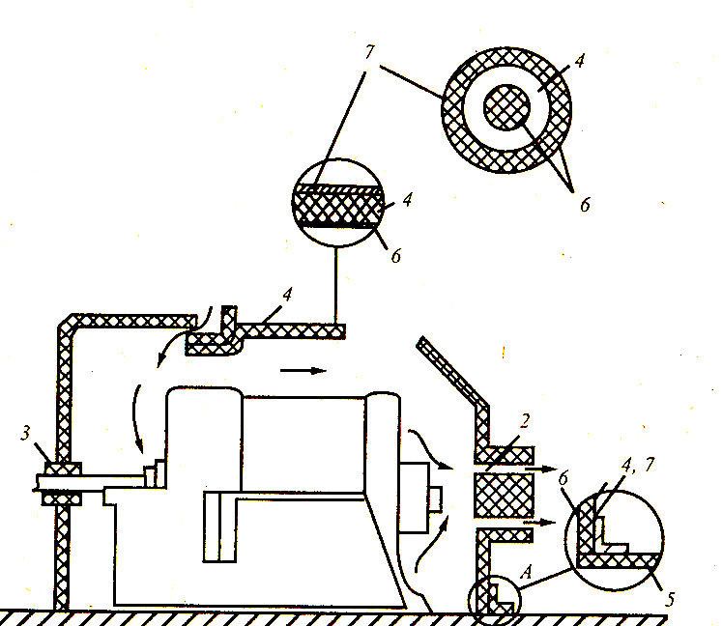
Рис. 13.22. Схема звукоизолирующего кожуха.
1, 2 – глушители в отверстиях для циркуляции воздуха;
3 – глушитель в отверстии для приводов; 4 – звукопоглощающая облицовка;
5 – резиновая прокладка; 6 – перфорированный лист или сетка;
7 – металлический лист.

- При устройстве кожуха для защиты от шума оборудования, расположенного в помещении $R_{T}=L_{P}−L_{Д}+\text{10}\text{lg}\left(\frac{r_{0}^{2}}{2π⋅r^{2}}+\frac{B_{0}}{4B_{И}}\right)−\text{10}\text{lg}α+5$ , (13.60)
где | В_{И} | - постоянная изолируемого помещения, м² ; В₀= 1 м².

Акустическая эффективность кожуха, под которым понимается снижение уровня звукового давления в помещении после установки кожуха
$ΔL=R+\text{10}\text{lg}α_{\text{обл}}$, (13.61)
где R – звукоизоляция стенок кожуха;
α_{обл} – реверберационный коэффициент звукопоглощения облицовки внутренних поверхностей кожуха.
В тех случаях, когда невозможно изолировать шумные машины или необходимо следить за рабочим процессом, пульт управления машин заключают в звукоизолированную кабину со смотровым окном. Помещение кабины при этом акустически обрабатывают.

Звукоизолирующие экраны могут быть установлены как в производственных помещениях для защиты рабочих мест от шума обслуживаемого оборудования, так и на территории предприятий с целью снижения шума, создаваемого открыто установленными источниками. Акустический эффект экрана основан на образовании за ним области тени, куда звуковые волны проникают лишь частично. Степень проникновения зависит от соотношения между размерами экрана и длиной волны λ. Чем больше длина волны, тем меньше при данных размерах область тени за экраном, следовательно, тем меньше снижение шума. Поэтому экраны применяют в основном для защиты от средне- и высокочастотного шума. Важно также расстояние от источника шума до экранируемого рабочего места; чем меньше расстояние от источника шума, тем больше эффективность экрана.
Величину снижения уровня звукового давления в расчетной точке при установке экранов следует определять в каждой октавной полосе по формуле
$ΔL=\text{10}\text{lg}\frac{{\text{10}}^{0,1L_{0}}+\frac{4ψ}{B}\left(\sum_{i=1}^{n}{{\text{10}}^{0,1L_{\text{Pi}}}}\right)}{{\text{10}}^{0,1(L_{0}−{ΔL}_{\text{экр}})}+\frac{4ψ_{2}}{В_{2}}\left(\sum_{i=1}^{n}{{\text{10}}^{0,1L_{\text{Pi}}}}\right)}$, (13.62)
где | L₀ | - октавный уровень звукового давления в расчетной точке от источника шума, дБ;
 | L_{рi} | - октавный уровень звуковой мощности каждого из источников шума в помещении, дБ;
 | B | - постоянная помещения,м²;
 | В₂ | - постоянная помещения после устройства в нем звукопоглощающих конструкций и экранов;
 | ΔL_{экр} | - снижение экраном октавного уровня звукового давления в расчетной точке за экраном;
 | ψ и ψ₂ | - коэффициенты соответственно до и после устройства звукопоглощающих конструкций и экранов, определяемые по графику 13.23;
 | n | - общее количество источников шума в помещении.
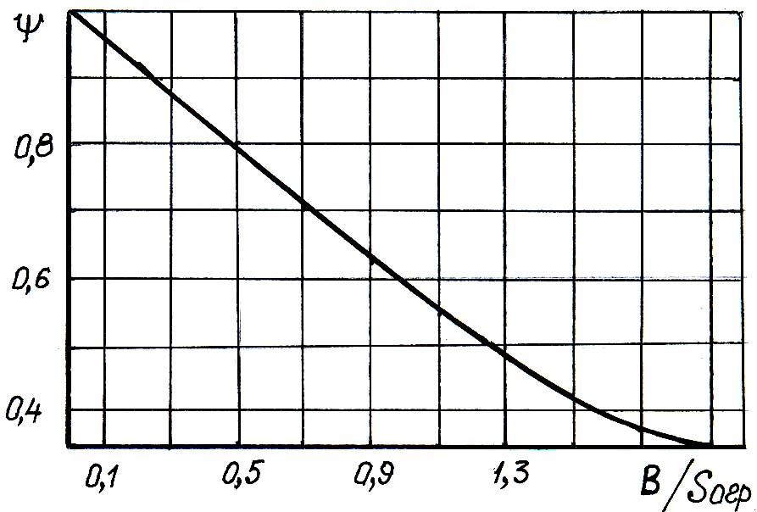
Рис.13.23. График для определения Ψ

Наиболее часто применяют экраны плоской и П-образной формы (рис.13.24) из сплошных твердых листов (металлических и т.д.) толщиной 1,5…2 мм с обязательной облицовкой звукопоглощающим материалом поверхности, обращенной к источнику шума. В качестве звукопоглощающих могут быть использованы такие материалы, как супертонкое базальтовое и стекловолокно и др. Линейные размеры экрана должны быть не менее чем в три раза больше линейных размеров источников шума.
Величину снижения экраном октавного уровня звукового давления определяют в зависимости от размеров экрана и взаимного размещения источника шума, экрана и расчетной точки. Допускается ΔL_{экр} определять по графику рис. 13.25. При этом для экрана П-образной формы следует принимать приведенную ширину экрана l_{прив} = l₁ + 2l₂ вместо l экрана.

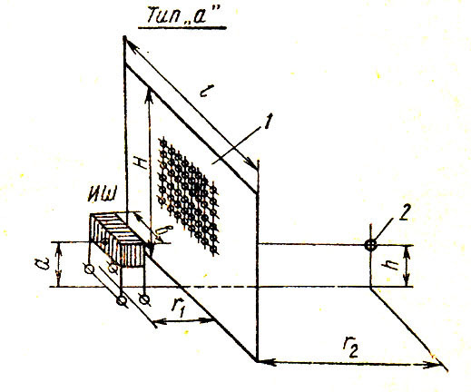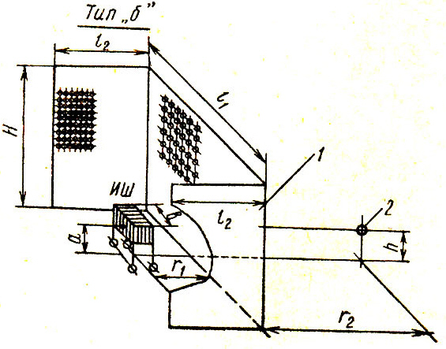
Рис.13.24. Формы акустических экранов
ИШ – источник шума; 1 – экран; 2 – расчетная точка

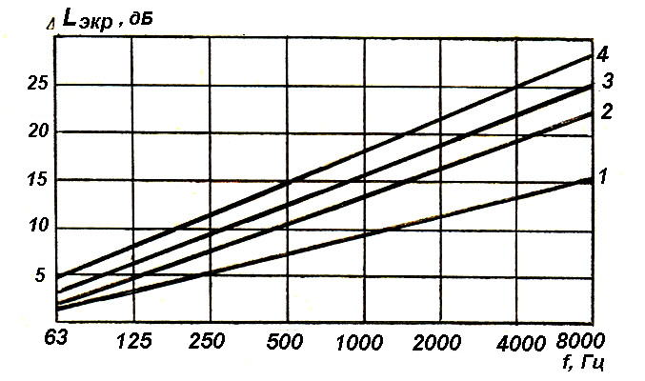
Рис.13.25. Усредненные характеристики эффективности акустических экранов
1 – l/b = 1,75
2 - l/b = 4,5

3 – l/b = 2
4 - l/b = 5

При Н/а = 2,5
При Н/а = 5

13.6.5. Глушители шума

Снижение шума аэродинамического происхождения достигается установкой глушителей в каналах и воздуховодах на пути распространения шума от его источника до места всасывания или выброса воздуха и газов.
Уравнение баланса звуковой энергии (мощности) в глушителе (рис.13.26) имеет вид $Р_{\text{прош}}=Р_{\text{пад}}−(Р_{\text{отр}}+Р_{\text{погл}}+Р_{\text{изл}})+Р_{\text{ген}}$ , (13.63)
где Р_{пад}, Р_{прош}, Р_{отр}, Р_{погл}, Р_{изл} и Р_{ген} - соответственно звуковая энергия падающих, прошедших и отраженных волн, энергия, поглощенная в глушителе, излучаемая в окружающее пространство и генерируемая в нем в единицу времени.
В хорошо спроектированном глушителе энергией Р_{ген} в уравнении баланса можно пренебречь.
Передача звука через глушитель происходит по газу, находящемуся в полости глушителя, и по элементам конструкции глушителя. Энергия, передаваемая по конструкции, т.е. косвенным путем, обычно невелика вследствие большой разницы акустических сопротивлений воздуха и материала корпуса. Если она оказывается соизмеримой с энергией, передаваемой прямым путем, то принимают меры, уменьшающие передачу вибрации по конструкции.
Часть энергии падающих волн излучается в окружающее пространство вибрирующими стенками глушителя. Для уменьшения этого вторичного излучения увеличивают звукоизоляцию корпусом или вибропоглощение наиболее сильно колеблющихся панелей корпуса.
Глушители подразделяются на абсорбционные, реактивные и комбинированные. Выбор типа глушителя зависит от конструкции заглушаемой установки, спектра и требуемого снижения шума.

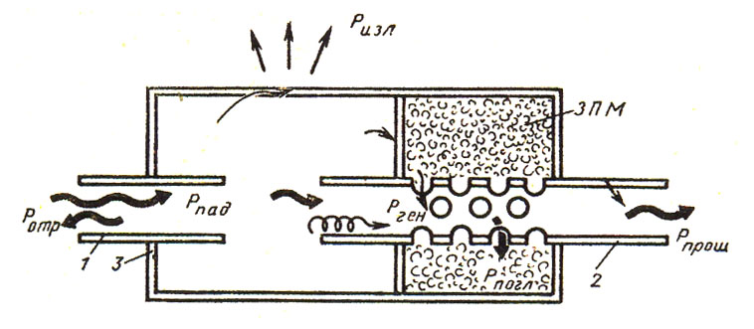
Рис. 13.26. Распределение потоков звуковой энергии в глушителе:
1 – приемная труба глушителя; 2 – выпускная труба; 3 – глушитель шума

Эффективность работы глушителя характеризуют эффектом установки глушителя по звуковому давлению (звуковой мощности) в точке контроля шума
$ΔL=L_{1}−L_{2}$; ${ΔL}_{P}=L_{P_{1}}−L_{P_{2}}$, (13.64)
где | L₁, L₂ | - уровни звукового давления в точке контроля шума до и после установки глушителя;
 | L_{Р1}, L_{Р2} | - уровни звуковой мощности за глушителем до и после его установки.

Для оценки эффективности конструкции глушителя используется понятие трансмиссионные потери - ${ΔL}_{Т}=\text{10}\text{lg}\left(\frac{P_{\text{пад}}}{Р_{\text{прош}}}\right)$, (13.65)
где | Р_{пад}, Р_{прош} | - соответственно звуковая мощность набегающих и прошедших волн.
В глушителях абсорбционного типа звуковая энергия превращается в тепло в звукопоглощающем материале, который размещают во внутренних полостях глушителя, в воздуховодах и вблизи от их выходов в атмосферу. Поток газов в таких глушителях обычно направляется вдоль поверхности поглотителя. Гидравлическое сопротивление их в большинстве случаев невелико. Эффективная работа поглощающих конструкций обеспечивается при толщине слоев поглотителя, размещенных на них, порядка четверти длины волны заглушаемого звука.
Глушители абсорбционного типа целесообразнее применять для уменьшения передачи шума на частотах, для которых
0,5λ ≤ (0,5…1)b_{x} ,
где λ - длина звуковой волны в воздухе; b_{x} – характерный поперечный размер воздуховода $b_{x}=\sqrt{F}$; F – площадь сечения воздуховода.
Наиболее простым глушителем абсорбционного типа является облицовка канала звукопоглощающим материалом, так называемый трубчатый глушитель. Кроме трубчатых глушители абсорбционного типа могут быть пластинчатые, цилиндрические, облицованные изнутри звукопоглощающим материалом (рис. 13.27).
Конструкции глушителей подбирают в зависимости от поперечных размеров воздуховода, допустимой скорости воздушного потока, требуемого снижения уровня звукового давления и места установки глушителя.
Трубчатые глушители круглого и квадратного поперечного сечений применяют для уменьшения шума в каналах сравнительно небольшой площади и содержат внутреннюю перфорированную трубу и герметичный кожух, между которыми размещается звукопоглощающий материал.
В качестве поглотителя в глушителях используют материалы из штапельного капронового волокна, супертонкого и базальтового волокна и пенопластов с открытыми порами.
Для уменьшения передачи шума в каналах большого сечения используют пластинчатые глушители. Пластины состоят обычно из каркаса, к которому с боков крепятся перфорированные листы, с коэффициентом перфорации не менее 0,2. Между листами закладывается слой звукопоглощающего материала.
Необходимое свободное сечение глушителя находят из соотношения
$F_{\text{св}}=\frac{Q}{v_{\text{доп}}}$, (13.66)
где Q – расход воздуха через глушитель, м³/с;
v_{доп} – допустимая скорость воздуха в глушителе, м/с.

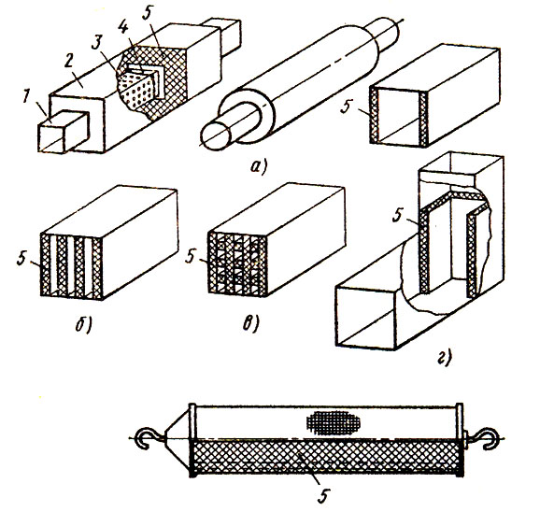

Рис. 13.27. Глушители абсорбционного типа
а - трубчатый; б – пластинчатый; в – сотовый; г – звукопоглощающая облицовка поворота; д – глушитель с цилиндрическими элементами;
1 – трубопровод; 2 – корпус глушителя; 3 – перфорированная стенка; 4 – стеклоткань; 5 - звукопоглощающий материал.

Длина глушителя определяется из условий получения требуемого снижения уровня звукового давления и может быть определена по формуле
$l_{\text{тр}}={ΔL}_{\text{тр}}{ΔL}_{\text{гл}}$, (13.67)
где | ΔL_{тр} | - требуемое заглушение, дБ;
 | ΔL_{гл} | - заглушение на 1 м длины глушителя (берется из справочников), дБ.
В экранных глушителях изменение направления звукового потока достигается установкой у открытого конца воздуховодов облицованных экранов (рис.13.28). На низких частотах (0,5λ > b_{x}) звуковые волны огибают экран, и он практически не влияет на излучение. На высоких частотах излучение из воздуховода носит направленный характер, оно поглощается и частично отражается при взаимодействии с облицованным экраном. Эффективность его установки может составлять 10…25 дБ.
Большое значение имеют расстояние экрана до канала и диаметр экрана. Чем ближе расположен экран и чем больше его диаметр, тем эффективнее его установка. В то же время при слишком близком расположении экрана резко увеличивается гидравлическое сопротивление. Поэтому при установке экранов приходится находить оптимальное решение.

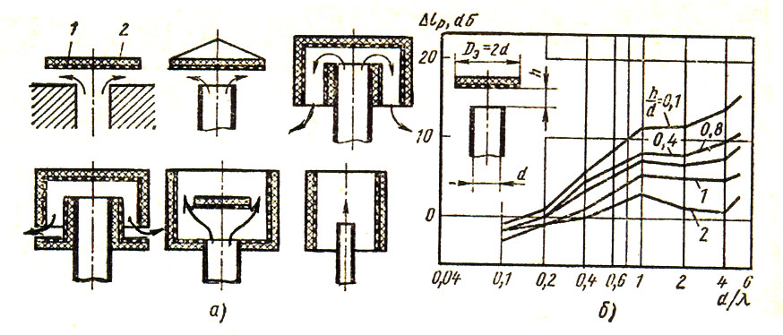

Рис. 13.28. Экранные глушители
а – схемы глушителей; б – график для определения снижения шума глушителем; 1 – металлический лист; 2 – звукопоглощающий материал

Диаметр экрана обычно выполняют равным двум диаметрам канала D_{э} = 2d; толщину облицовки t≈0,5d; расстояние от поверхности экрана до среза воздуховодов принимают равное b≈0,5d.
Реактивные глушители используются обычно для уменьшения передачи шума на низких частотах с 0,5λ > b_{x} . Существенным достоинством реактивных глушителей является отсутствие звукопоглощающего материала. Так как при использовании глушителей в системах с запыленными и химически активными потоками применение звукопоглощающих материалов осложнено его запылением, замасливанием и коксованием продуктов сгорания.
Реактивные глушители шума (рис. 13.29) выполняются обычно в виде системы расширительных и резонансных камер, соединенных между собой и с объемом воздуховода с помощью труб, щелей и отверстий. Иногда внутреннюю поверхность стенок облицовывают звукопоглощающим материалом. При этом в низкочастотной области камеры работают как отражатели, а в высокочастотной – как поглотители звука. Поэтому часто трудно провести четкую грань между глушителями реактивного и активного типов, тем более, что отражение само по себе еще не решает проблем уменьшения потока звуковой энергии в воздуховодах. Для его уменьшения звуковая энергия должна быть поглощена в глушителе, в трубах, в источнике или в специально предназначенных для этой цели рассеивателях при многократных отражениях волн от реактивных отражателей.
Глушители реактивного типа обеспечивают снижение шума до 20…30 дБ.
Для уменьшения передачи шума одновременно на низких и высоких частотах используют комбинированные глушители.

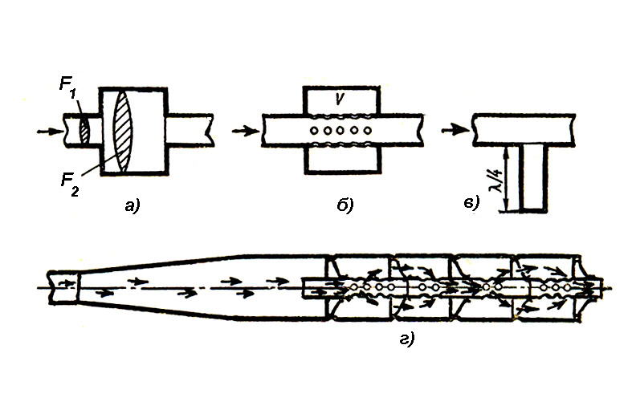

Рис. 13.29. Реактивные глушители
а – камерный; б – резонансный; в – четвертьволновой;
г – глушитель шума выпуска мотоциклетного двигателя.

13.6.6. Средства индивидуальной защиты от шума
На рабочих местах, где не удается снизить шум до допустимых уровней техническими средствами, следует применять средства индивидуальной защиты (СИЗ).
Основное назначение СИЗ состоит в перекрытии наиболее чувствительного канала проникновения звука в организм человека – ухо. При этом ослабляются звуки, воздействующие на слуховую мембрану наружного уха. Применение СИЗ позволяет предупредить расстройство не только органов слуха, но и всей нервной системы от действия чрезмерного раздражителя. Так как звуковые колебания воспринимаются человеком не только непосредственно через орган слуха, но и через череп путем костной проводимости, средства защиты только орган слуха не позволяют устранить передачу звуковой энергии.
В зависимости от конструктивного исполнения СИЗ делятся на противошумные наушники, вкладыши, шлемы и каски, противошумные костюмы.
СИЗ следует выбирать исходя из частотного спектра шума на рабочем месте, учитывая удобство их ношения при данной рабочей операции и климатических условиях. Подбор СИЗ на рабочих местах проводится из условия $L_{i}−\left(L_{\text{эi}}+{ΔL}_{i}\right)≤L$ , (13.68)
где | L_{i} | - уровень звукового давления в i-й октавной полосе частот на рабочем месте, дБ;
 | L_{эi} | - эффективность СИЗ в i-й октавной полосе частот по нормативно-технической документации, дБ;
 | ΔL_{i} | - поправка на надежность защиты от шума, принимаемая по табл. 13.12;
 | L_{i ДОП} | - допустимый уровень звукового давления в i-й октавной полосе частот для данного рабочего места.
Таблица 13.12

Поправка на надежность защиты от шума СИЗ
Частота, Гц | 125 | 250 | 500 | 1000 | 2000 | 4000 | 8000
Поправка на надежность защиты от шума ΔL_{i}, дБ | - 5 | - 5 | - 5 | - 10 | - 10 | - 10 | - 10
Вкладыши изготавливаются из мягких эластичных материалов – резины, пластмасс, различного волокна. Их вводят непосредственно в наружную часть слухового прохода и оставляют там без дополнительных средств поддержания. При правильном положении вкладыша воздушный объем между ним и барабанной перепонкой должен составлять примерно 0,5 см³ при поперечном сечении слухового прохода в костной его части 0,5 см². В этом случае замкнутая полость наружного слухового прохода вместе с барабанной перепонкой представляет собой резонатор, частота собственных колебаний которого составляет примерно 1300 Гц.
Наушники обычно состоят из двух корпусов и оголовья. Корпуса изготавливают из пластмассы или металла, а внутри них для повышения эффективности помещают слой звукопоглощающего материала. Для обеспечения плотного прилегания наушника к околоушной поверхности на стороне корпуса, обращенной к голове, устанавливают мягкие уплотнители. Чаще всего их выполняют из тонкой пленки в виде полых камер, заполненных глицерином, вазелином или эластичным пористым материалом. Наушники обладают большей эффективностью, чем вкладыши, в области средних и высоких частот.
Шлемы закрывают большую часть головы и защищают ее не только от шума, но и от холода, ушибов. Они должны плотно облегать околоушную область и всю голову, поэтому их изготавливают различных размеров. Шлемы целесообразно применять для защиты человека от особо интенсивного шума, когда он воспринимается не только непосредственно органом слуха, но и проникает в организм вследствие костной проводимости через кости черепа.
Ориентировочные данные об эффективности СИЗ, полученные в лабораторных условиях, приведены в таблице 13.13.
Наиболее распространены в промышленности наушники типа ВЦНИИОТ. В области низких частот их эффективность сравнительно невелика, что позволяет контролировать работу механизмов на слух и слышать в наушниках разговорную речь и низкочастотные предупредительные сигналы.
Среди вкладышей наиболее распространены «Беруши», изготовляемые из волокнистого материала типа ФПП-Ш. К числу наиболее совершенных конструкций СИЗ относятся противошумные наушники с креплением на защитную каску и противошумные вкладыши «Грибок» и «Лепесток». Вкладыши типа «Грибок» и «Лепесток» изготавливаются из силиконовой резины, которая не токсична, эластична и в то же время достаточно прочная.
Таблица 13.13
Эффективность СИЗ различных типов
Типы СИЗ | Эффективность СИЗ, дБ,  в частотном диапазоне, ГЦ
Типы СИЗ | 20…100 | 100…800 | 800…8000 | Свыше 8000
Вкладыши | 5 - 20 | 20 - 35 | 30 - 40 | 30 - 40
Наушники | 2 - 15 | 15 - 35 | 30 - 45 | 35 – 45
Наушники совместно с вкладышами | 15 - 25 | 25 - 45 | 30 - 60 | 40 – 60
Шлемы | 2 - 7 | 7 - 20 | 20 - 55 | 30 - 55

13.7. ЗАЩИТА ОТ ИНФРА- И УЛЬТРАЗВУКА
Основными источниками инфразвука являются двигатели внутреннего сгорания, реактивные двигатели, вентиляторы, поршневые компрессоры, машины и механизмы, работающие с числом рабочих циклов менее 20 в секунду. Так как при инфразвуке традиционные методы снижения шума с помощью звукоизоляции и звукопоглощения малоэффективны, первостепенной мерой является уменьшение инфразвука в источнике его возникновения.
К основным мероприятиям по снижению воздействия инфразвука можно отнести:
- Повышение быстроходности машин, что обеспечивает перевод максимума излучения в область слышимых звуков;
- Повышение жесткости конструкций больших размеров;
- Устранение низкочастотных вибраций;
- Установка глушителей реактивного типа.
Ультразвук широко применяется в металлообрабатывающей промышленности, машиностроении, металлургии и т.д.
Защита от действия ультразвука через воздух может быть обеспечена:
- Использованием в оборудовании более высоких рабочих частот, для которых допустимые уровни звукового давления выше;
- Применением для оборудования, излучающего инфразвук, звукоизолирующих кожухов. Такие кожухи изготавливают из листовой стали или дюралюминия с обклейкой резиной или другим аналогичным материалом. Применяются также эластичные кожухи из трех слоев резины общей толщиной 3…5 мм. Применение кожухов дает снижение уровня ультразвука на 20…30 дБ в слышимом диапазоне частот и 60…80 дБ в ультразвуковом;
- Размещением ультразвуковых установок в специальных помещениях;
Для защиты от контактного ультразвука исключением непосредственного соприкосновения работающих с инструментом, жидкостью и изделиями.

Глава 14.
психология безопасности труда

14.1. Основы психологии безопасности труда
Рост автоматизации производства, усложнение технических систем, внедрение новых технологий создают дополнительные риски возникновения опасных производственных ситуаций. По данным Всемирной организации здравоохранения (ВОЗ), смертность от трудового травматизма занимает третье место в мире после сердечно-сосудистых и онкологических заболеваний. Повышение информационной, психической и социальной нагрузки на труженика предъявляет особые требования не только к организации процесса труда, но и субъекта трудовой деятельности, т.е. человека. Опасности, с которыми сталкивается работник в процессе труда, с одной стороны, зависят от особенностей производственной среды, а с другой, от него самого. Причем, согласно статистическим данным, примерно в 70% случаев виновником аварийных ситуаций является человеческий фактор. Это ставит перед наукой задачу исследования особенностей психических и личностных характеристик индивидуума.
Психологический анализ проблемы безопасности человека в трудовом процессе направлен на изучение совокупности причин, связанных с человеческим фактором. Сами по себе эти причины не провоцируют аварийных ситуаций, но влияют на поведение работника таким образом, что он подобные ситуации создает сам. Например, вероятность ошибок возрастает при повышенных уровнях шума, информационных перегрузках, нерациональной организации рабочего места, социальных конфликтах и т.д. Причины ошибок разделяют на непосредственные, главные и способствующие. Непосредственные зависят от особенностей психологической структуры личности (восприятия, принятия решения, ответной реакции и т.д.) и психологических закономерностей, определяющих оптимальную деятельность: несоответствия психическим возможностям переработки информации (объем и скорость поступления информации, отношение к порогу различения, короткая длительность сигнала и др.); недостатка навыка и структуры внимания. Главные причины связаны с организацией труда и рабочего места, психическим состоянием и др. Способствующие причины вытекают из внешних условий, изменяющих функциональное состояние организма, характера отбора и обучения специалиста, его здоровья и личностных особенностей.
В соответствии с современными представлениями, роль человеческого фактора стала столь значимой по нескольким причинам:
- Во-первых, в процессе эволюции у человека снизилась способность противостоять опасностям, число которых растет быстрее, чем человеческое противодействие им. За последние 30 тыс. лет развитие человека шло, главным образом, в сфере психики, благодаря которой создавались и совершенствовались орудия труда. При этом физические качества ухудшились: снизилась острота зрения, выносливость. Реакции внешнего мира на человека в процессе труда усилились, а его противодействия остались практически неизменными.
- Во-вторых, растет цена ошибки: просчеты современного человека обходятся ему гораздо дороже, чем его предкам. Если ошибка первобытного человека стоила ему падения с дерева, то наш современник может упасть с высоты многоэтажного дома.
- В –третьих, человек постепенно адаптируется к опасностям, порождаемым техническими системами, пренебрегая ими (например, не использует средства индивидуальной защиты, сознательно превышает скорость транспортных средств и др.).
Индивидуальные качества человека также являются важной составляющей человеческого фактора. Импульсивность, тревожность, агрессивность, рассеянность, низкий профессиональный уровень отрицательно сказываются на безопасности труда. Результаты исследований показывают, что женщины чаще совершают ошибки и нарушения, однако, реже создают травматические ситуации, работают более надежно, чем мужчины. Мужчины более рискованны в своих действиях, но и более устойчивы в экстремальных ситуациях.
Как показывает практика, только техническими средствами проблему безопасности не решить. Более того, с совершенствованием техники, повышением ее надежности и безопасности человеческий фактор приобретает больший удельный вес. Организация труда, базирующаяся на познании субъекта труда, учете его физиологических, биологических, социальных, психологических и прочих свойств, оказывается более эффективной, чем его интенсификация. Задача психоанализа - выявление психологических причин, порождающих несчастные случаи, определение закономерностей их проявления. Таким образом, психологические знания о труде сегодня становятся фактором повышения эффективности и реализации безопасности профессиональной деятельности.
Как любая другая наука психология безопасности труда имеет свой предмет и объект исследования. При этом, с одной стороны, она является частью психологии труда, а с другой – исследует вопросы психологии безопасности.
Известно, что объектом психологии труда является трудовая деятельность человека, а предметом — психологические факторы, влияющие на ее процесс и результаты. Выявление и использование психологических резервов исторически началось в области промышленности, сельского хозяйства и отчасти сферы обслуживания, поскольку эти виды труда наиболее распространенные и важные в экономике государства. Этому способствовало и то обстоятельство, что именно в указанных отраслях наиболее часто возникали несчастные случаи и носили наиболее тяжелый характер, что влекло наибольший ущерб экономического и социального порядка. Со временем по многим другим распространенным видам трудовой деятельности образовались самостоятельные отрасли психологической науки: педагогическая, медицинская, судебная, инженерная, авиационная и космическая психология и др., с развитием которых обнаружилось, что психологический аспект в деятельности летчика, космонавта или военного не менее актуален, чем в труде рабочего. Поэтому в каждой из этих отраслей стали самостоятельно выделяться и изучаться вопросы безопасности.
Важно отметить, что рассматриваемые проблемы присущи не только тем видам деятельности, где используется техника. В медицине, спорте, некоторых сферах бизнеса имеют место и элемент высокой опасности, и средства защиты, и необходимость риска, и многие другие факторы, которые являются объектом изучения психологии безопасности труда.
Таким образом, психологические проблемы безопасности труда присущи весьма разнообразным видам деятельности, которые нельзя ограничивать кругом проблем только производственного и сельскохозяйственного труда. Поэтому психологию безопасности целесообразно рассматривать как отрасль психологической науки, изучающую психологический аспект безопасности в разнообразных видах деятельности.
Основоположник отечественной психологии безопасности М.А. Котик дает следующее определение выделенной отрасли психологии: психология безопасности труда - отрасль психологической науки, изучающая психологические причины несчастных случаев, возникающих в процессе труда, и пути использования психологии для повышения его безопасности[1, с. 17 ].
Объектом исследования психологии безопасности труда являются различные виды предметной деятельности человека связанные с опасностью.
Предметом исследования данной области являются:
- психические процессы, порождаемые деятельностью и влияющие на ее безопасность;
- психические состояния человека, сказывающиеся на безопасности его деятельности;
- свойства личности, отражающиеся на безопасности деятельности.
Можно сказать, что центральным аспектом психологии безопасности труда является изучение психологических причин несчастных случаев на производстве, т.е. роли человека как основного участника подобных событий. Именно в человеческой психике следует искать ответы на вопросы: почему люди, которым от рождения присущ инстинкт самосохранения, часто сами становятся причиной собственных травм; отчетливо осознавая опасность, они нередко, стремясь к мелким выгодам, поступают вопреки здравому смыслу; почему одни люди часто травмируются, а другие — редко или никогда?
Сфера психологии безопасности труда широка, а ее границы с другими науками весьма условны. Частные аспекты трудовой деятельности изучаются с позиций еще целого ряда научных дисциплин, таких как социология труда, гигиена, инженерная психология, физиология труда, экономика, техническая эстетика и др. Каждая из них использует свои специфические средства, методы и знания. Однако, как отмечалось выше, знания об основных психологических закономерностях, психологических основах профессиональной деятельности сегодня рассматриваются как необходимый компонент общей культуры специалиста любого профиля.
Задачи психологии безопасности труда можно разделить на две большие группы: теоретические и прикладные. Первая группа задач направлена на выявление психологических причин и теоретических закономерностей, порождающих несчастные случаи.
Вторая группа задач направлена на достижение конечного практического результата психологических разработок: мотивация безопасной деятельности, ее стимуляция, профессиональный психологический отбор специалистов, и др.
Психология безопасности труда использует широкий арсенал общепсихологических методов, а также некоторые специфические приемы изучения поведения человека в условиях трудовой деятельности.
Обобщая существующие классификации этих методов, можно выделить неэкспериментальные и экспериментальные методы.
К числу неэкспериментальных методов относят:
1. Наблюдение (внешнее и самонаблюдение). Внешнее или непосредственное наблюдение позволяет описать эмоциональные реакции и коммуникативные процессы, приемы и действия работника, их соответствие нормативным целям. Важным аспектом непосредственного наблюдения, позволяющим выявить психологическую структуру деятельности, является возможность сравнить поведение работников с разным трудовым стажем, с разными приемами при выполнении одинаковых операций и т.д. Самонаблюдение под руководством специалиста-психолога дает возможность работникам акцентировать внимание на отдельных элементах деятельности, что положительно сказывается на успешности ее выполнения.
2. Опросные методы (устные и письменные). Как научные методы устные опросы проводятся в виде беседы или интервью. Они позволяют выявить профессиональные качества работника, особенности функциональных состояний, мотивации работы и др. Письменные опросы проводят в виде анкетирования, т.е. ответов на заранее сформулированные вопросы. Анкетирование используют для выяснения отношения к профессии, ценностных ориентаций работников, значимых аспектов профессиональной деятельности, мотивов и факторов, влияющих на безопасность труда и др.
В последнее время активное распространение получает анкетирование, поскольку очень удобно при исследовании больших групп людей в короткие сроки, к тому же может проводиться заочно, т.е. без непосредственного участия психолога.
3. Метод экспертных оценок предполагает составление специалистом-психологом заключения на основе анализа информации, полученной из различных источников, по рассматриваемому вопросу. Такими источниками могут быть оценки профессионально важных качеств конкретного человека его коллегами, подчиненными, руководителями. В качестве источников могут также использоваться различные документы, свидетельствующие о профессиональных и личностных качествах человека. Это могут быть также оценки конкретных рабочих ситуаций, выполненные профессионалами.
Результаты экспертных оценок применяются для разработка критериев успешности профессиональной деятельности, рационализации рабочих мест, для проверки профпригодности и т.д. Следует отметить, что экспертные оценки часто выходят за рамки какого-либо одного метода.
Экспериментальные методы с точки зрения условий их организации подразделяют на следующие группы:
- Лабораторный эксперимент, представляющий моделирование ситуаций профессиональной деятельности в специально созданной обстановке. Несомненным достоинством лабораторного эксперимента является возможность контролировать и корректировать условия исследования, моделировать узкие аспекты трудового процесса, четко фиксировать результаты, многократно воспроизводить эксперимент в одних и тех же условиях.
- Естественный эксперимент проводится на рабочем месте, что создает полную натуральность условий его проведения. Работник может не осознавать себя в качестве испытуемого и в конкретной производственной ситуации вести себя абсолютно естественно.
- Тестовый метод применяется только при изучении психологических особенностей личности. В отличие от прочих методов он не может использоваться для исследования, например, отдельных элементов профессиональной среды. В отчесчественной психодиагностике трудовой деятельности наблюдается три основных направления тестирования: объективный, субъективный и проективный.
В первом случае предлагается выполнить некоторые задания и по результатам и способам их выполнения выявляются психологические особенности субъекта. При этом используются, главным образом, ситуационные тесты, например, профориентационные тесты интеллекта, тесты профессионального отбора и т.д.
Субъективные тесты личности предполагают самоописание человеком своего поведения, самооценку профессиональных интересов и личностных черт.
Проективный подход заключается в анализе особенностей взаимодействия личности с нейтральным материалом, на который субъект проецирует свои личностные качества, желания и др. Таким материалом может быть, например, рисунок. В сфере диагностики профессионально важных качеств проективные тесты применяются не так широко, как объективные, субъективные, однако успешно используются в качестве вспомогательных средств при профессиональном консультировании.
Связь психологии безопасности труда с другими отраслями психологии опирается на психологическую теорию деятельности и общие закономерности психики человека, выраженные в принципах психологии.
Отечественная психология выделяет следующие основные принципы [2, с.47]:
- принцип детерминизма заключается в том, что психика
определяется образом жизни и изменяется с изменением образа жизни. Согласно этому принципу, способ производства и материальные условия жизни влияют на психику человека, т. е. ее особенности обусловлены общественно-историческими условиями, а также условиями и характером его трудовой деятельности;
- принцип единства сознания и деятельности раскрывает взаимосвязь между сознанием и деятельностью: с одной стороны сознание развивается в деятельности, с другой — сознание определяет характер и содержание деятельности, так как деятельность создается человеком, и он может ее совершенствовать. Этот принцип отличает отечественную психологию от других психологических теорий зарубежной психологии, поскольку выделяет деятельность, как психологическую категорию;
- принцип развития психики в деятельности раскрывает поступательную закономерность формирования и совершенствования психических функций, процессов и свойств личности при овладении человеком различными видами деятельности: трудом, игрой, учебной, спортивной, художественной деятельностью, общением. В процессе освоения любой деятельности человек осваивает опыт человечества, под его влиянием развивается психика;
- принцип системности понимается как общий методологический подход к анализу психических явлений, согласно которому явление рассматривается как система, не сводимая к сумме элементов, обладающая ценностной структурой и новыми качествами. Каждая система является элементом другой, более сложной системы. Этот принцип направляет научное исследование на изучение элементов системы деятельности в психологии труда, функций элементов системы, их связей, динамики развития;
- принцип антропоцентризма фиксирует центральное, главное положение человека в структуре деятельности, его активную позицию по отношению к окружающей среде, результатом активного взаимодействия с которой является преобразование среды и изменение самого человека. Посредством своей активности человек преодолевает внешние и внутренние ограничения, способен подняться над ситуацией, найти эффективный способ преобразования среды в условиях дефицита информации, времени и возможностей;
- принцип специфичности предполагает учитывать особенности характера и форм различных видов деятельности, которые обусловлены специфическими условиями и требованиями к человеку. Любой трудовой процесс, имея общую структуру с другими формами труда, реализует ее особым образом, характерным для конкретной деятельности.

14.2. Психологические механизмы профессиональной деятельности

В современной психологии сложилось следующее представление о структуре психической организации субъекта труда, включающей три основных компонента: психические процессы, психические свойства и психические состояния. В качестве самостоятельной составляющей выделяется мотивационная сфера личности.

14.2.1. Психические процессы и состояния

Психические процессы являются динамическим отражением действительности. Различают познавательные, эмоциональные и волевые психические процессы. Особый интерес представляют познавательные психические процессы, позволяющие принимать, перерабатывать, хранить информацию; познавать окружающую среду и ориентироваться в ней. Без них невозможно формирование знаний и приобретение жизненного опыта. К основным познавательным психическим процессам трудовой деятельности относятся:
- Ощущение –отражение свойств предмета, непосредственно воздействующего на человека. Осуществляется посредством сенсорного восприятия информации анализаторами организма.
- Восприятие – формирование субъективных образов, объективно воздействующего на анализаторы человека окружающего мира. Основой восприятия является не анализ образов, а выбор конкретной информации и способа ее обработки.
- Внимание –способность организма сосредоточить психические функции на определенной деятельности, при этом несущественные в данный момент времени воздействия внешней среды игнорируются.
- Воображение – способность к созданию новых, ранее не существовавших образов; психологическая основа творчества в трудовом процессе; способствует эффективному приспособлению к действительности; позволяет заранее представить результаты деятельности.
- Память- способность запоминать и воспроизводить хранящуюся у человека информацию. Различают кратковременную, оперативную и долговременную память, а также вербальную, образную, двигательную, эмоциональную и др.
- Мышление –отражение объективной реальности в целях решения различного рода задач. В психологии безопасности такой задачей является не познание как таковое, а преобразование действительности (выработка и реализация решения задач, возникающих в проблемных ситуациях).
- Представление – способность манипулирования образами предметов и явлений. Сами образы (обонятельные, зрительные, слуховые, тактильные, вкусовые) формируются на основе прошлого восприятия.
Совокупность психических процессов составляет психические свойства личности - ее индивидуальные черты и способности; проявления психики, закрепленные в структуре личности. Психические свойства очень многообразны, включают как отдельные черты личности (уравновешенность, экстравертность, невротизм и т д.), так и их совокупности. Проявляются они в характере, темпераменте, направленности личности и др.
Психическое состояние человека — это система организации психических процессов, выполняющая функцию активного взаимодействия человека с внешней средой, т.е. механизм реагирования психики в данный момент на конкретную ситуацию. Психические состояния отличаются разнообразием как по характеру, так и по длительности проявления, определяют особенности психической деятельности человека и могут положительно или отрицательно сказываться на течении всех психических процессов. Например, по длительности различают относительно устойчивые психические состояния, отражающие общий психический настрой (удовлетворенность работой, безразличие к труду и т.п.); временные состояния, порождаемые определенными ситуациями (конфликт, страх, стресс и др.); периодически возникающие в процессе труда состояния (апатия, повышенная активность, скука и.т.п.).
Реакция организма на внешние воздействия в процессе деятельности не постоянна, организм стремится приспособиться к изменяющимся условиям. При этом возникает состояние психической напряженности, уровень которой, очевидно, является наиболее существенным признаком, определяющим успешность и безопасность труда.
Труду в оптимальном режиме соответствует умеренное напряжение. Работа в привычной обстановке и комфортных условиях не требует высоких нервно-психических затрат. При возникновении неблагоприятных факторов (дефицит времени, перегрузка информацией, повышенная трудность задачи, физиологический дискомфорт и др.) напряжение возрастает, что нередко становится причиной ошибочных действий и неверного поведения работника в сложной обстановке.
Повышенные напряжения могут быть классифицированы в соответствии с теми психическими функциями, которые преимущественно вовлечены в профессиональную деятельность и изменения которых наиболее выражены в неблагоприятных условия.
- Интеллектуальное напряжение вызвано частым обращением к интеллектуальным процессам при формировании плана обслуживания, обусловленное высокой плотностью потока проблемных ситуаций обслуживания.
- Сенсорное напряжение возникает при больших затруднениях в восприятии необходимой информации.
- Монотония — напряжение, связанное с однообразием выполняемых действий, невозможностью переключения внимания, повышенными требованиями к концентрации и устойчивости внимания.
- Политония — напряжение, вызванное необходимостью переключений внимания, частых и в неожиданных направлениях.
- Физическое напряжение организма вызванно повышенной нагрузкой на двигательный аппарат человека.
- Эмоциональное напряжение — напряжение, вызванное повышенной вероятностью возникновения аварийной ситуации, неожиданностью, либо длительным напряжением прочих видов.
- Напряжение ожидания — напряжение, вызванное необходимостью поддержания готовности рабочих функций в условиях отсутствия деятельности.
- Мотивационное напряжение связано с борьбой мотивов, с выбором критериев для принятия решения.
Состояние психической напряженности, вызванное опасностями, необходимостью принятия важных решений, в 1936 г. канадский физиолог Г. Селье предложил назвать стрессом.
Как показали многочисленные исследования, стресс в трудовой деятельности, в зависимости от его уровня, порождает самые разные, порой противоположные результаты. Проявляется он как необходимая и полезная реакция организма на резкое увеличение внешней нагрузки и состоит в росте биоэлектрической активности мозга, в повышении частоты сердцебиений, росте систолического давления крови, расширении кровеносных сосудов, увеличении содержания лейкоцитов в крови, т. е. в целом ряде физиологических сдвигов в организме, способствующих повышению его энергетических возможностей и успешности выполнения сложных и опасных действий. Поэтому сам по себе стресс является не только целесообразной защитной реакцией человеческого организма, но и механизмом, содействующим успеху трудовой деятельности в условиях помех, трудностей и опасностей.
Однако между уровнем стресса и вытекающей из него активацией нервной системы, с одной стороны, и результативностью трудовой деятельности — с другой нет пропорциональной зависимости.
Стресс оказывает положительное влияние на результаты труда (мобилизует организм и способствует преодолению возникших в труде препятствий) лишь до тех пор, пока он не превысил определенного критического уровня.
При превышении же этого уровня в организме развивается так называемый процесс гипермобилизации, который влечет за собой нарушение механизмов саморегуляции и ухудшение результатов деятельности, вплоть до ее срыва. Поэтому стресс, превышающий критический уровень, иногда называют дистрессом или запредельными формами психического состояния.
Выделяют два типа запредельного психического напряжения:
- Тормозной тип характеризуется замедленностью движений, скованностью, отсутствием прежней ловкости. Снижается скорость ответных реакций. Замедляется мыслительный процесс, наблюдается рассеянность и другие отрицательные признаки, не свойственные данному человеку в спокойном состоянии.
- Возбудимый тип проявляется гиперактивностью, суетливостью, многословностью, дрожанием рук и голоса. Человек совершает многочисленные, ненужные действия, в общении с окружающими обнаруживает раздражительность, вспыльчивость, резкость, грубость, обидчивость.
Под влиянием внешних факторов возможны появления у работников спонтанных состояний, которые не являются постоянными свойствами их личности. Это так называемые особые психические состояния.
К ним относят пароксизмальные расстройства сознания, связанные с различными патологиями (эпилепсия, обмороки), с приемом психотропных препаратов, алкоголя и др.
Употребление транквилизаторов — препаратов, смягчающих психоэмоциональные стрессовые состояния, представляет особую проблему. Оказывая успокоительное действие и предупреждая развитие неврозов, эти препараты могут снизить психическую активность. При этом появляется безразличие, вялость, заторможенность, затруднение переключения внимания, замедление темпа мышления, которое сопровождается ухудшением самоконтроля и может быть причиной производственного травматизма.
Индивидуальная подверженность опасности повышается при употреблении спиртных напитков, даже в незначительных количествах. Алкоголь влияет на деятельность нервной системы и на поведение человека: изменяются реакции на внешние воздействия, деформируется широта и критичность мышления, нарушается управление движениями. Не следует забывать, что алкоголь обостряет хронические заболевания, усиливает действие ядовитых веществ, снижает общую сопротивляемость организма, т.е. усугубляет действие негативных факторов, что несомненно сказывается на безопасности труда.
При неожиданной смене жизненных обстоятельств могут развиваться аффективные состояния, которые характеризуются резким всплеском эмоций. В состоянии аффекта у человека развивается психогенное, т.е. эмоциональное сужение объема сознания и могут наблюдаться следующие реакции:
- Конфликт — реакция, возникающая при необходимости выбора между двумя потребностями, которые действуют одновременно. Такая ситуация часто возникает в области безопасности, когда необходимо считаться либо с потребностями производства, либо со своей безопасностью.
- Поведение срыва может проявляться в экстремальных ситуациях, либо при повторяющихся неудачах в виде смирения, пассивности, апатии. Человек может отказаться от некоторых своих внутренних и внешних потребностей или целей.
- Тревога - состояние беспокойства, тревожного ожидания. При данной эмоциональной реакции человек не всегда способен определить причины своего состояния.
- Страх – реакция, связанная с осознанием опасности и направленная на ее источник. Страх служит предупреждением о предстоящей опасности, побуждает искать пути ее избегания. В этом случае он проявляется как «разумный страх» в виде опасения, осторожности, осмотрительности. Страх может проявляться и в других формах эмоциональных реакций. Например, боязнь возникает медленно и долго продолжается. Испуг проявляется в оцепенении, дрожи, нецелесообразных поступках. Ужас - наиболее сильная степень эффекта страха и подавления страхом рассудка.
- Паника — одна из форм страха, биологическим механизмом которой является активно-оборонительный вид рефлекса. В этом случае страх способен навязывать стереотипы поведения - оцепенение, защитную агрессию, бегство.
Современные средства психофизиологических исследований позволяют выявлять лиц со скрытой наклонностью к пароксизмальным и аффективным состояниям. Такие лица относятся к категории повышенного риска травматизма и не должны допускаться к ответственным работам.

14.2.2. Мотивация трудовой деятельности
Какой бы деятельностью не занимался человек, она окажется малоэффективной, если у работника не будет заинтересованности в ее реализации. Побудителями деятельности являются мотивы. Мотивационная сфера, объединяющая все побудительные источники активности личности, включает потребности личности, интересы, стремления, убеждения, влечения, установки и т. п. Вместе с тем, мотивирующей силой могут обладать также социальные нормы и правила, жизненные принципы, цели, ценности, система мировоззрения в целом. Пожалуй, важнейшими источниками мотивов, в которых отражается зависимость человека от условий существования и развития, являются потребности. Они могут отражать материальную, духовную или социальную зависимость. В деятельности человека выделяют пять основных мотивов: выгода, безопасность, удобство, удовлетворенность, нивелирование (мнение окружающих, быть не хуже других).
1. Мотивы выгоды заключаются в получении вознаграждения за труд. Работник представляет себе зависимость между производительностью труда и получаемой выгодой. Выгода бывает материальной (зарплата, доход и т. п.) и социальной (профессиональный престиж, личностный статус и т. д.). Видя достигнутые в процессе труда результаты, работник определяет для себя степень выгоды данной работы.
2. Мотивы безопасности. При любой трудовой деятельности работник должен чувствовать себя в безопасности. В труде возможны следующие виды опасности:
- физическая, угрожающая здоровью и жизни работника;
- материальная, выражающаяся в возможности материальной (например денежной) потери;
- социальная, в виде угрозы общественных мер воздействия, в результате чего могут пострадать общественное положение работника, профессиональный престиж, потеря авторитета и т. п.
Каждый человек выбирает субъективно приемлемую для себя меру безопасности и в зависимости от этого осуществляет или не осуществляет данную деятельность.
З. Мотивы удобства. Из всех возможных способов выполнения задачи человек стремится выбрать самый простой. Он старается избежать лишних усилий, наиболее привлекательной будет та работа, степень трудности которой оптимально соответствует возможностям работника, требует наименьших энергетических затрат и психического напряжения.
4. Мотивы удовлетворенности проявляются в получении удовольствия как от самого процесса труда, так и от его результатов. При выполнении деятельности чувство удовлетворения может усиливаться или ослабевать, вплоть до исчезновения. Человек тогда принимает труд, когда он вызывает субъективно необходимый уровень удовлетворения.
5. Мотив нивелирования заключается в стремлении соответствовать образу действий, принятому в данном коллективе. При любом труде человек учитывает социальную оценку своей деятельности, стремится быть не хуже других. Работа будет эффективна, когда поведение работника не противоречит социальным ожиданиям.
Исследования специалистов показали, что формирование мотивов, активизирующих трудовую деятельность, определяется многообразием потребностей работника. Как правило, эти потребности возникают как комбинация материальной заинтересованности, моральной удовлетворенности и социальной престижности процесса труда. Другими словами, одна и та же деятельность полимотивирована. В общей совокупности мотивов можно наблюдать определенную динамику: доминирование одних мотивов и снижение значения других в зависимости от условий труда, событий личной жизни, экономических обстоятельств и др. Мотивы могут быть однонаправлены или вступать в противоречие друг с другом (работа может быть хорошо оплачиваемой, но опасной, либо престижной в глазах окружающих, но не доставлять чувства удовлетворения самому работнику). Противоречивые мотивы формируют конфликтную ситуацию, делая поведение и труд личности неустойчивым, что приводит к повышенному травматизму. Исследования мотивационной сферы позволяют выработать специальные приемы, направленные на оптимизацию мотивационного потенциала профессиональной деятельности.

14.3. Психология субъекта профессиональной деятельности

Начиная с 30-х годов ХХ в. в отечественной и зарубежной психологии активно ведутся исследования причин производственного травматизма. Выявлено, в частности, что человек нарушает требования безопасности в результате:
- незнания этих требований;
- нежелания выполнять известные ему требования безопасности;
- в связи с неумением выполнить требования;
- в связи с невозможностью выполнить требования по не зависящим от человека причинам.
Уже в те годы было поставлено под сомнение распространенное в ту пору мнение о возможности решения проблемы безопасности труда посредством усовершенствования техники и улучшения условий труда. Несчастный случай впервые стал рассматриваться как событие, обусловленное психофизиологическими качествами пострадавшего. Немецкий ученый К. Марбе, представитель Вюрцбургской психологической школы, разработал теорию, согласно которой несчастные случаи являются результатом личного фактора самих работников, их врожденной подверженности подобным ситуациям, и будут возникать независимо от условий труда, а поэтому нет необходимости делать затраты на создание безопасной техники и средств защиты. Следует, однако, заметить, что в это же время укреплялась точка зрения о непосредственном воздействии социальной среды, в том числе профессиональной, на формирование и развитие личностных качеств человека. В работах советских психологов Л.С. Выготского, А.Н. Леонтьева, В.Д. Небылицына было показано, что недостатки индивидуальных качеств человека (в частности нервной системы) проявляются не во всех трудовых задачах, а именно в экстремальных ситуациях. Сложно оценить долю вины в несчастном случае человека, либо техники, поскольку «происшествия этой категории являются следствием одновременного действия многих причин, создавших вместе условия возникновения этого происшествия». Таким образом, при изучении психологических причин несчастных случаев возникает необходимость комплексного исследования индивидуальных психологических качеств личности, особенностей профессии и условий труда.
14.3.1. Влияние индивидуальных качеств человека на безопасность труда

В рамках комплексного подхода рассмотрим влияние на безопасность труда таких индивидуальных качеств человека как психофизиологические, социальные и производственные.
Первая группа качеств связана, в основном, с биологической природой человека. Интересны исследования в данной области американского психолога Г. Хана. Основными показателями, позволяющими выделить подверженных опасности работников, он считал эмоциональную неуравновешенность, неспособность к быстрому распределению внимания и выделению главного объекта среди большой совокупности прочих объектов, недостаточную выдержку и избыточную либо недостаточную склонность к риску. В 60-х годах ХХ в. Г. Хан предложил четыре инструментальные методики, которые позволяли выявлять в производственной среде людей, предрасположенных к опасности.
Первая его методика основывалась на измерениях сенсомоторной реакции в постепенно усложняющихся условиях и позволяла оценить эмоциональную уравновешенность участников эксперимента. Испытуемым предлагалось нажимать кнопку при появлении светового сигнала; если же одновременно со световым подавался и звуковой сигнал, то кнопку нажимать не следовало. По ходу испытания темп подачи сигналов постепенно возрастал, и, наконец, возникла ситуация, при которой вначале было трудно, а потом просто невозможно справиться с поставленной задачей. Неуравновешенные индивиды, как показали опыты, особенно эмоционально реагировали на сложность задач и впадали в панику.
Второй тест Г. Хана оценивал способность испытуемых к взаимодействию с большим числом факторов и выделению из них главного. Среди разбросанных на плакате в случайном порядке цифр требовалось находить нужные и указывать их в заданной последовательности. Таким образом, представлялась возможность выделить людей, которые испытывают затруднение в распределении и концентрации внимания на важном объекте.
Третий тест был направлен на оценку выдержки и терпения испытуемых, которые должны были в течение часа складывать соответствующие цифры. В таких опытах у людей с достаточной выдержкой обычно обнаруживается постепенное снижение точности и скорости выполнения действий. Испытуемые же с недостаточным терпением до известного момента действуют успешно, но потом у них резко наступают и растут эмоциональные сдвиги, в результате которых они быстро утрачивают способность продолжать испытание.
Весьма интересен четвертый тест, предназначенный для оценки склонности к риску. Испытание проводилось у специально вырытого для этого рва, на дне которого были разбросаны осколки разбитых бутылок. Испытуемому вначале давали возможность посмотреть на ров и убедиться в том, что падение туда — дело малоприятное. Затем его отводили на расстояние примерно 5 метров от рва, завязывали глаза и предлагали подойти к краю рва. Если испытуемый с первого шага проявлял осторожность или же, напротив, смело шагал до самого края рва и его приходилось удерживать от падения, то в обоих случаях, по мнению Г. Хана, он был предрасположен к несчастным случаям. Защищенными считались те, кто, сделав смело примерно 2—З шага вперед (сколько они считали безопасным), далее останавливались и их никакими силами нельзя было заставить сдвинуться с места.
Следует заметить, что исследования эмоциональной устойчивости помимо Г. Хана проводились и другими специалистами. Известна, например, лабориферная методика М.А. Матова, Ф. Д. Горбова, Б.Ш. Розенблата, которая позволяла выделять людей с яркими эмоциональными реакциями на информационную перегрузку.
В исследованиях Э. Фармера и П. Чемберса была показана зависимость между производственным травматизмом и такими индивидуальными качествами человека как сенсомоторная координация, скорость и точность действий.
Недостаточная способность к распределению и концентрации внимания, низкие качества по осмотрительности, наблюдательности, рассудительности, сообразительности, недостаточная установка к трудовой деятельности
как психофизиологические качества, влияющие на безопасность труда, исследовались в работах М. Шорна и К. Марбе .
Было установлено также, что показательными качествами, с точки зрения индивидуальной предрасположенности к несчастным случаям, являются недостаточная ловкость, неспособность к экономному расходованию сил при управлении техникой и к сосредоточению внимания (при исследованиях шоферов и вагоновожатых, входящих в кампанию Бостонской городской железной дороги).
Исследование несчастных случаев в Кливлендском управлении железных дорог, проведенное в 20-х гг., показало, что 70% происшествий возникло из-за отсутствия у водителей специальных психологических качеств, таких, как умение оценивать скорость движения, расстояние, умение распределять внимание, а также неосознание рискованных моментов.
Исследования французских специалистов П. Катилина и М. Катилина были также направлены на выявление индивидуальных качеств, определяющих предрасположенность к опасности. Они исходили из предпосылки, что такие качества могут возникать на базе свойств конституционального порядка: неловкость, медлительность и т. п.; в связи с низким развитием интеллектуальной сферы; вследствие личностных конфликтов или из-за плохой адаптации к условиям работы. Исходя из этого, они по всем этим аспектам изучали качества рабочих, у которых был зафиксирован повторный травматизм. Было обнаружено, что 70% рабочих, подверженных несчастным случаям, отличались низкими знаниями по своей специальности, 66% - низкими показателями интеллигентности, 58% -отклонениями в эмоциональной сфере, такими как импульсивность, агрессивность, малоэмоциональность, у испытуемых отмечались проблемы с координацией и восприятием пространства.
Специальным изучением качеств, присущих людям, у которых несчастные случаи повторялись неоднократно, занимались также американские ученые С. Чош и Д. Банерджи . Авторы разделили испытуемых на З группы: в первую группу вошли рабочие заводов автомобильной промышленности, имевшие по одной производственной травме, во вторую группу по две, в третью— по три и более. Для сравнения была создана контрольная группа из рабочих, не имевших несчастных случаев. Анализировались следующие психологические показатели: мышление, скорость и точность визуальной координации, способность визуального различения. Результаты показали, что по тесту сенсомоторной координации показатели по группам были тем хуже, чем большим было число несчастных случаев у входящих в них рабочих. Показатель мыслительных способностей оказался самым низким в первой и третьей группе. По различительной способности все группы были примерно одинаковыми.
На большое влияние эмоционального фактора, и в частности эмоциональной неуравновешенности, на подверженность несчастным случаям указывают также работы директора исследовательского центра по охране труда Нью-йоркского университета Л. Броди. Автор исходит из предположения, что частые эмоциональные стрессы не только непосредственно увеличивают предрасположенность к несчастным случаям, но и способствуют этому косвенно: влекут за собой существенные отклонения от нормы кровяного давления (как в сторону повышения, так и понижения), что, в свою очередь, порождает головные боли, депрессию, бессонницу, болезни желудка. По данным Л. Броди, у 62% исследованных водителей с частыми авариями было пониженное кровяное давление. Он приводит данные одного английского исследования, где из 43 водителей трамвая, совершивших аварии, у 14 давление было повышенным. Кроме того, автор высказывает мнение, что предрасположенности к несчастным случаям в значительной мере способствуют некоторые общие черты характера. В частности, подверженным несчастным случаям более свойственна агрессивность, импульсивность, нетерпимость к замечаниям. Подобные черты в различных сочетаниях, вместе с эмоциональной неуравновешенностью, по мнению Л. Броди, создают наиболее благоприятную почву для возникновения несчастных случаев.
Интересны исследования, в которых анализируется связь предрасположенности к несчастным случаям с такими психологическими особенностями человека как темперамент (работы К. Савенко, И. Т. Бабича и др.), экстраверсия и интраверсия (работы Г. Айзенка, Л. Вайни). Авторы пришли к заключению, что несчастные случаи в наибольшей мере присущи людям с более подвижной и неуравновешенной нервной системой, а также людям, отличающимся слабостью нервной системы по возбуждению и торможению при повышенной тормозности. Английский психолог Г. Айзенк обратил внимание на то, что в условиях однотипной трудовой деятельности возникает состояние усталости, при котором рабочий на какое-то время перестает реагировать на сигналы. Подобные паузы в трудовой деятельности, как показали исследования автора, у рабочих экстравертного типа были более продолжительными, чем у рабочих интравертного типа. Поскольку у рабочих первого типа несчастные случаи наблюдались чаще, то именно с этим фактором Айзенк связывал более высокий травматизм зкстравертированных людей.
Связь индивидуальных качеств рабочих с их производственным травматизмом отмечается также в работе В. П. Гребняка. Автор провел сопоставление психофизиологических показателей группы шахтеров, попадавших в несчастные случаи по собственной вине, и аналогичной по стажу и возрасту контрольной группы, где не было несчастных случаев. Сопоставление статистических данных измерений показало, что наиболее информативным дифференцирующим показателем являлась острота зрения и слуха. Далее следовали показатели концентрации и переключения внимания, ориентации в пространстве, наблюдательности, времени реагирования, координационной способности, времени экстренной мобилизации. дифференцирующим показателем оказалась и эмоциональная устойчивость. Автор подчеркивает, что в группе с несчастными случаями явно выражено неадекватное отношение к опасности: отсутствие ощущения опасности или гиперболия чувства опасности. Характерно, что после стресса показатели травмированных сильно ухудшались, в то время как у нетравмированных, наоборот, улучшались. Было замечено, что в группе травмированных рабочих вариации тестируемых показателей были существенно выше, чем в контрольной.
При рассмотрении связи между психофизиологическими качествами субъекта и несчастными случаями следует отметить также влияние на травматизм пола. Замечено, что в работе женщины совершают больше ошибок и нарушений. Однако, практика показывает, что при прочих равных условиях несчастные случаи с женщинами происходят реже, чем с мужчинами. Следует отметить, что подобная тенденция наблюдается при работе в нормальных условиях. При нарастании утомления, появлении непредвиденных обстоятельств, экстремальных ситуаций надежность и безопасность работы женщин существенно понижается по сравнению с мужчинами. Женщины острее реагируют на семейные конфликты, социальные неприятности и ухудшение условий труда. При этом они аккуратней выполняют требования по безопасности труда, стремятся избегать появления опасных ситуаций.
Приведенный выше перечень исследований связи между психическими, а также психофизиологическими качествами рабочих и их травматизмом является далеко не полным. Однако из рассмотренных работ явно обнаруживаются некоторые общие дифференцирующие показатели предрасположенности к опасности, выявленные в большинстве исследований, К таким показателям следует отнести в первую очередь эмоциональные свойства и качества темперамента. Подверженности несчастным случаям способствуют также низкие качества внимания (его концентрации, распределения и переключения), недостаточная сенсомоторная координация, малая наблюдательность (осмотрительность), низкая выносливость, а также чрезмерно высокая (или низкая) склонность к риску.
14.3.2. Влияние социальных качеств на безопасность труда
Основоположник общепсихологической теории деятельности С.Л. Рубинштейн, указывал, что деятельность как философская категория – всегда совместная деятельность субъектов. Совместную деятельность от индивидуальной отличает наличие между участниками деятельности взаимодействия, которое направлено на конечную цель и при этом преобразует, изменяет индивидуальную деятельность. Поскольку трудовая деятельность человека, как правило, происходит в коллективе или в контакте с другими людьми, вероятно, эти факторы также сказываются на безопасности его труда.
Совместная трудовая деятельность порождает ряд феноменов, не наблюдаемых в условиях индивидуального труда. Например, замечено, что эффективность деятельности работника возрастает, если он трудится в присутствии коллег. Однако, при усложнении задачи успешность ее выполнения снижается. Под воздействием группы человек может менять свое поведение, например, нарушать требования правил безопасности труда. Работник может сознательно идти на рискованные поступки, наблюдая как это безнаказанно делают его коллеги. В экстремальных ситуациях работник может рисковать жизнью, спасая коллегу, ради одобрения коллектива или начальства.
Интерес представляет связь несчастных случаев с социальной ролью работника. Известно, что в трудовом коллективе неформальными лидерами становятся люди, отличающиеся такими индивидуальными качествами как эмоциональная уравновешенность, лучшая сенсомоторная координация, более высокие показатели внимания и.т.п. Такие работники не только демонстрируют высокие производственные показатели, но и пользуются уважением и авторитетом. Экспериментальные данные подтверждают, что неформальные лидеры имеют существенно меньшее число несчастных случаев и предпосылок к ним, чем прочие работники, и в несколько раз меньшее, чем рабочие, получившие в свое время несколько травм.
В работе американского ученого В. Керра описывается исследование связи психологического климата в коллективе и уровня травматизма. Статистические данные по 75 различными показателями позволили авторам прийти к заключению, что на тех фабриках, где рабочие набирались посезонно, где было большее число прогулов, где не поддерживалась требуемая чистота на производстве, частота несчастных случаев была явно более высокой. Немаловажный аспект психологического климата – характер общения между руководством предприятия и сотрудниками. В результате изучения отрицательных контактов (Р. Реванс и др.) было установлено, что чем ниже уровень такого общения, чем ниже уровень доверия коллектива к руководству, тем выше оказывались показатели травматизма на предприятии. Американский автор П. Шугста отметил, что неспособность разрешения возникших внутренних конфликтов и связанное с этим психическое напряжение в коллективе могут явиться причиной возникновения у рабочих агрессивности - свойства, которое автор связывает с предрасположенностью к несчастным случаям.
В исследованиях, посвященных зависимости безопасности труда и социального происхождения работников, отмечается что среди последних часто встречаются социально неблагополучные люди, т. е. те, кто совершал ранее преступления, отличался неуважением к существующим законам, правилам, худшими способностями к социальному приспособлению (Х. Гейм). Американский ученый Х. Гейнрих расценивает несчастный случай как результат действия цепочки взаимопорождающих событий: социальное происхождение человека порождает его ошибки, ошибки создают опасные ситуации, те, в свою очередь, ведут к несчастным случаям, а последние вызывают травмы. Каждый последующий фактор здесь зависит от предыдущего, и при отсутствии любого из названных факторов несчастный случай не может возникнуть.
Рассматривая влияние социальных факторов на предрасположенность к травматизму, следует также учитывать бытовые условия, такие, как сложная семейная обстановка, домашние неприятности, неблагоприятные условия для отдыха и пр.

14.3.3. Влияние производственных качеств на безопасность труда
Под производственными индивидуальными качествами человека понимают такие, которые приобретаются им в процессе трудовой деятельности. На формирование этих качеств влияют стаж работы, возраст работника, технический уровень производства, профессиональные навыки др. Многочисленными исследованиями подтверждается факт прямой зависимости между профессиональным стажем работы и ее безопасностью. Причем в начале освоения профессии, когда активно идет процесс тренировки и выработки навыков, наблюдается наибольшее число травм, тогда как в дальнейшем, с ростом стажа, действует общая тенденция снижения числа несчастных случаев.
Более детальный анализ этого вопроса показывает, что можно выделить несколько пиков травматизма. Первый из них приходится на начало трудовой деятельности и обусловлен недостатком знаний рабочего: он еще не может точно определить, что опасно и что не опасно, где последствия ошибки невелики, а где это чревато несчастным случаем. Кроме того, он еще многого не умеет: не может быстро ориентироваться и находить решение в сложных и опасных ситуациях, не может быстро приспосабливаться к различным условиям работы. При этом такой рабочий понимает, что он может легко допустить опасную ошибку, осознает свои низкие возможности противодействовать опасности. Все это порождает у него тревогу, вселяет неуверенность в себе, в своей безопасности, что способствует возникновению несчастного случая.
При профессиональном стаже 5 лет (±2 года) обнаруживается второй скачок числа несчастных случаев, который имеет совсем иную психическую природу. К этому времени рабочие приобретают довольно устойчивые трудовые навыки, которые позволяют им без специального контроля сознания относительно легко решать многие трудовые задачи, приспосабливаться к различным условиям деятельности. Причину второго скачка травматизма составляет уже не неопытность, а фактор неосторожности, недостаточной осмотрительности. Если первый пик был обусловлен недостатком возможностей рабочего, то второй пик является следствием не использования рабочим уже имеющихся у него навыков. Приобретая необходимый для успешной и безопасной работы опыт, он почувствовал уверенность в себе, поверил в свою способность избегать аварии и травмы. Это приводит к чрезмерной самоуверенности, снижению внимания и осторожности, осмотрительности, порой даже к пренебрежению правилами, средствами защиты.
Говоря о связи возраста и безопасности труда, следует отметить, что возможности человека с возрастом, естественно, изменяются. На раннем этапе происходит развитие биологических возможностей человека, причем наиболее активно в период от 12 до 17 лет и несколько медленнее в интервале 25—35 лет. Затем наблюдается медленное понижение ряда функций, а с годами более быстрое старение организма. Трудовая деятельность обычно начинается с юношеского возраста и завершается с наступлением пенсионного. Если учесть присущую организму способность к саморегуляции, которая развивается с возрастом, то можно заключить, что человек будет успешно компенсировать то незначительное понижение физиологических функций, которое начинается после среднего возраста. Таким образом, в диапазоне обычной трудовой деятельности 18—60 лет уровень безопасности труда сохраняется примерно на одном уровне.
Следует отметить, что по мнению ряда специалистов (М.Б. Михайловский, Н.С. Оральников, В. М. Вексельман и др.) травматизм падает не в связи с возрастом, а за счет роста профессионального стажа. В среднем до 20—25 лет травматизм велик, а потом, с накоплением опыта, он снижается. Однако если бы рабочий сменил свою профессию в 35 лет, то у него пик травматизма пришелся бы уже на зрелые годы.
Очевидно, следует говорить о комплексном влиянии возраста и стажа на трудовой травматизм, поскольку рабочий стаж, как правило, тесно связан с возрастом. В молодые годы возможен лишь малый стаж который растет с возрастом. В среднем возрасте люди выдвигаются на более квалифицированные и высокооплачиваемые работы, и связь между возрастом и стажем становится уже не столь определенной. В старшем возрасте люди обычно редко меняют профессию, и в этот период стаж растет пропорционально возрасту. Однако далеко не всегда человек до старости работает по профессии, освоенной в молодости. Поэтому проведенные рассуждения следует рассматривать скорее как теоретические. На практике же приходится учитывать тот факт, что люди в процессе своей трудовой деятельности нередко меняют род работы. В таких случаях уже не будет такой четко выраженной пропорциональной связи возраста и профессионального стажа, какая подразумевалась выше.
Существенными профессиональными аспектами, влияющими на безопасность труда, как показывают исследования (Т. Гартман и др.), оказываются недостаточное или полное отсутствие образования, работа не по основной специальности, изменение характера и условий труда, т.е. ситуации, где преимущества опытного работника утрачиваются. С позиций психологии это объясняется отсутствием устойчивого интереса к выполняемой работе, волнением, переоценкой своих возможностей при недостатке навыков.
С развитием технического прогресса правомерно встает вопрос: насколько внедрение новых технологий, повышение технического уровня производства снижают частоту и тяжесть несчастных случаев? Как эти процессы влияют на психологию работников? Исследования этого вопроса (П. Мелем, П. Майер и др.) позволяют сделать следующее заключение: автоматизация производства существенно снижает травматизм. Однако, при этом появляются специфические опасности психического порядка. Например, однообразие, присущее конвейерным формам труда, вызывает торможение психических процессов, что является предпосылками несчастных случаев. А оператору у пульта управления сложным техническим комплексом приходится постоянно поддерживать высокий уровень сосредоточенности и внимания. Это вызывает психическую и эмоциональную напряженность, развивает утомление, которое, в свою очередь, порождает ошибки.
На основании вышеизложенного в действиях человека психологи выделяют три функциональные части, влекущие нарушение действий в целом: мотивационную, ориентировочную и исполнительную.
Нарушение мотивационной части действий проявляется в нежелании выполнять определенные действия из-за недооценки опасности, отсутствия стимулов, склонности к риску, депрессии, алкогольного опьянения и.т.д.
Нарушение ориентировочной части действий проявляется в незнании правил эксплуатации технических систем и норм по безопасности труда и способов их выполнения. Нарушение исполнительной части проявляется в невыполнении правил безопасности из-за несоответствия психических и физических возможностей человека требованиям работы. Такое несоответствие, как и в случае с нарушением мотивационной части действий, может быть постоянным (недостаточная координация, плохая концентрация внимания, несоответствие роста габаритам обслуживаемого оборудования и т. д.) и временным (переутомление, понижение трудоспособности, ухудшение состояния здоровья, стресс, алкогольное опьянение). При данном подходе возможно разработать профилактические мероприятий в каждой части: мотивационная часть - пропаганда и воспитание; ориентировочная - обучение, отработка навыков; исполнительная - профотбор, медицинское обследование.

14.3.4. Психологические особенности профессионального развития
С позиций психологии безопасности труда представляет интерес такой аспект как профессионализация личности, т.е приобретение квалификации, профессионального опыта, непосредственно сказывающегося на безопасности деятельности.
Профессиональное развитие довольно сложный процесс, включающий несколько этапов: выбор профессии, ее освоение, социальную и профессиональную адаптацию, непосредственно профессиональную деятельность. Профразвитие имеет циклический характер. Это означает, что человек не только совершенствует свои знания, умения и навыки, развивает профессиональные способности, но может испытывать отрицательное воздействие профессии, которое приводит к появлению разного рода деформаций и состояний, снижающих не только его профессиональные успехи, но проявляющихся негативно в прочих сферах жизни.
По мнению специалистов (Миллер, Кетс де Вриес и др.) в течение профессиональной деятельности личность сталкивается с тремя кризисами карьеры, т.е. ситуациями разочарования в выбранном роде занятий, застоя в профессиональном росте.
Первый кризис наблюдается в течение 6-12 месяцев после поступления на работу, не случайно именно на этот период приходится наибольший процент увольнений. Основным фактором его развития является несоответствие между ожиданиями работника и реальностью, с которой он встречается на производстве либо в организации. Это может касаться выполняемых функций, возможностей и скорости карьерного роста, отношений в коллективе или с руководством, переоценки собственных способностей.
Второй кризис хронологически приходится на возраст 40-45 лет и развивается на фоне осознания возрастных профессиональных ограничений, безвозвратно упущенных возможностей карьерного роста. В этот период многие переживают еще и личностный кризис, связанный с пониманием конечности жизненного пути, анализом достигнутого, подведением первых итогов, что может значительно усугубить протекание кризиса карьерного. Третий кризис обусловлен переживаниями предстоящих изменений финансового и социального статуса, профессиональной невостребованности в связи с пенсионным образом жизни. Приходится он на предпенсионный период (56…61 год).
Негативные исходы кризисов карьеры сопровождаются застоями в профессиональном развитии, депрессиями, увольнениями с работы.
В случаях позитивного разрешения наступает относительно благополучный период совершенствования личности профессионала. В этой связи можно говорить о прогрессивной и регрессивной стадиях профессионального развития.
Прогрессивная стадия профессионального становления связана с формированием мотивов профессиональной деятельности, профессиональных знаний и представлений, а так же профессионально важных качеств личности.
Для регрессивной стадии профессионального становления характерно негативное влияние профессии на личность, появление так называемых профессиональных деформаций. Например, деформацией является трудоголизм, когда человек сосредотачивает все свое внимание на работе и теряет интерес ко всем прочим сферам жизни.
Другим примером деформации служит формирование профессиональных стереотипов: при достижении определенного уровня мастерства навыки приобретают автоматизм, снижается творческая активность, наблюдается пассивность в стремлении повысить образовательный уровень.
Проявление таких профессиональных деформаций как излишняя бдительность, перерастающая в подозрительность у юристов, равнодушие к страданиям у медиков, дидактическая манера речи у педагогов, педантичность у финансовых работников, авторитарность у работников силовых структур и т.д. опасно как в самих профессиях, так и в бытовых отношениях.
Профессиональные деформации могут стать серьезным препятствием при освоении новой профессии. В особо тяжелых случаях они могут привести к полному эмоциональному истощению и разочарованию в профессии.
Таким образом, профессия может существенно менять характер человека, приводя как к положительным, так и отрицательным последствиям.
Трудность борьбы с профессиональной деформацией в том, что она, как правило, не осознается работником, и её проявления обнаруживаются другими людьми. Поэтому профессионалам очень важно представлять возможные последствия данного феномена, более объективно относиться к своим недостаткам в процессе взаимодействия с окружающими в повседневной и профессиональной жизни.

14.4. Профессиональный отбор и безопасность труда
Одной из основных прикладных задач, которую решает психология труда, является профессиональный отбор кандидатов.
Под профотбором понимают комплекс мероприятий, направленных на выявление лиц, наиболее пригодных к трудовой деятельности по конкретной профессии.
Реализовать эти мероприятия силами одних психологов невозможно, поскольку, помимо психологического, данный процесс включает медицинский, физиологический и образовательный аспекты.
В соответствии с целями и задачами психологии безопасности труда профотбор – это психологическое обследование претендентов на соответствие их индивидуальных психологических качеств определенному виду труда (см. выше раздел «Индивидуальные качества человека и безопасность труда»). Подобные исследования проводятся уже более ста лет.
Работы Г.Мюнстерберга, С.Г. Геллерштейна, К.Трамма и др. (10-20-е гг. ХХ в.) по праву считаются первым практическим приложением психологии к решению прикладных задач безопасности труда. Они доказывали преимущества научного подхода к отбору профессиональных кадров по сравнению с интуитивными или житейскими представлениями. Например, эксперименты Г.Мюнстерберга по оценке способностей к водительским профессиям строились по трем направлениям: изучение психологических функций, таких как внимание, память, мышление, и степени их участия в конкретной деятельности; изучение нервно-психического напряжения в процессе деятельности; проведение экспериментального исследования кандидатов на созданных моделях трудового процесса.
В настоящее время актуальность профотбора обусловлена многими причинами: изменением условий деятельности, усложнением технических средств, возрастанием требований к психологической совместимости в коллективе, усилением внимания к личностным качествам руководителя и др.
При проведении профотбора исследуются не все индивидуальные психологические качества, а лишь профессионально-важные, т.е. свойства нервной системы, психических процессов, знания, убеждения и т.д., влияющие на эффективность деятельности и успешность ее освоения (см. приведенную ниже таблицу 14.1 [4, с.105]).
Таблица 14.1
Профессионально важные свойства и качества личности
Группы показателей | Наименование показателей
Физические | 1. Затраты мышечной энергии.  2. Выносливость к физическим усилиям (динамическая  и статическая нагрузка).  3. Выносливость к климатическим изменениям.  4. Сила рук.
Психосенсорные | - Острота и точность зрения, слуха, тактильных и кинестетических ощущений.  2. Чувствительность к различию ощущений.  3. Восприятие предметов в статическом положении и движении.  4. Восприятие пространства и времени.
Психомоторные | 1. Темп движения.  2. Скорость двигательной реакции.  3. Ритм.  4. Координация движений.  5. Устойчивость движений.  6. Точность движений.
Интеллектуальная  сфера | 1. Особенность внимания  2. Наблюдательность.  3. Зрительная, слуховая и двигательная память.  4. Воображение.  5. Особенности мышления.  6. Понимание технических устройств и существа техпроцессов.
Темперамент и характер | 1. Тип наивысшей нервной деятельности.  2. Эмоционально-волевые качества.  3. Целеустремленность.  4. Настойчивость.  5. Старательность.  6. Инициативность.  7. Активность.  8. Организованность.
Социально-психологические | 1. Способность к сотрудничеству.  2. Чувство товарищества и коллективизма.  3. Отношение к труду.
Давая заключение о профессиональной пригодности кандидата психологи выделяют абсолютную профпригодность, т.е. природные, врожденные особенности личности, которые с трудом поддаются формированию, и относительную профпригодность – качества, которые при соответствующих мотивациях человека могут быть сформированы в процессе обучения, тренинга и т.д.
Процедура профотбора может иметь различную форму от устной беседы до популярного в последнее время тестирования, включая экспертное оценивание, исследование деятельности, наблюдение и др.
Ей предшествуют несколько предварительных этапов:
- Постановка конкретных задач профотбора, разработка системы профессионально-важных качеств (составление психограммы) на основе исследования требований конкретной деятельности к психологическим особенностям человека.
- Разработка критериев эффективности деятельности, т.е. показателей успешности ее выполнения.
- Подбор диагностических методик, тестовых заданий, позволяющих получить максимально достоверные результаты.
- Предварительное исследование работников данной профессии, анализ результатов, вычисление корреляций между показателями деятельности и показателями выполнения тестовых заданий для определения эффективности выбранных методик, внесение корректив.
- Процедура профотбора.
- Обработка результатов, прогнозирование успешности обучения или работы по данной специальности.
На практике редко удается добиться совпадения прогноза профпригодности с последующей успешностью трудовой деятельности. Обычно это совпадение не превышает 70-80%, следовательно, процедура профотбора требует дальнейшего совершенствования.
Следует иметь в виду, что цель профотбора не только заинтересованность предприятия в выборе наиболее достойных из числа желающих, но и средство, позволяющее человеку раскрыть свои потенциальные возможности, достигнуть высоких производственных показателей, снизить вероятность несчастных случаев.
Одной из новых форм профотбора в среде управленческих кадров является психологический ассесмент.
Главная идея метода заключается в выявлении оптимальных кандидатур на руководящие должности.
В процессе имитационных игр или ситуационных упражнений у претендентов выявляются необходимые для данной должности личностные особенности и уровень профессиональной компетенции.
По результатам исследования разрабатываются индивидуальные рекомендации по стилю руководства.

Глава 15.
САНИТАРНО-БЫТОВОЕ ОБЕСПЕЧЕНИЕ РАБОТНИКОВ

15.1. САНИТАРНО-БЫТОВЫЕ ПОМЕЩЕНИЯ

В состав санитарно-бытовых помещений входят: гардеробные, душевые, умывальные, уборные, курительные, места для размещения устройств питьевого водоснабжения, помещения для обогрева или охлаждения, обработки, хранения и выдачи спецодежды, помещения личной гигиены женщин.
Состав и нормативы санитарно-бытовых помещений определяются СНиП 2.09.04-87 «Административные и бытовые здания» в соответствии с санитарной характеристикой производственных процессов.
По этому признаку производственные процессы разделены на 4 группы и каждая из них еще на 2…4 подгруппы.
К первой группе относятся производственные процессы, протекающие при нормальных метеорологических условиях и вызывающие загрязнение веществами 3-го и 4-го классов опасности. При таких процессах предусматривается гардеробная и умывальная, а при возможности загрязнения одежды, рук и тела – также душевая и химчистка.
Ко второй группе относятся производственные процессы, протекающие при избытках явного тепла или неблагоприятных метеорологических условиях, связанные с выделением больших количеств пыли и с напряженной физической работой. Для этой группы производств предусматриваются, кроме гардеробных, умывален, душевых, дополнительно, в зависимости от характера профессиональных вредностей, помещения для отдыха с охлаждением, помещения для сушки, обеспыливания и обезвреживания рабочей одежды, очистки рабочей обуви, респираторные.
В третью группу входят производственные процессы, связанные с резко выраженными профессиональными вредностями: контакт с веществами 1-го и 2-го класса опасности; веществами, обладающими стойким запахом, с ионизирующим излучением. В состав бытовых помещений этой группы входят: пропускник с гардеробной, душевой, умывальней и, кроме того, в зависимости от характера профессиональных вредностей, помещения для сушки, обеспыливания и обезвреживания рабочей одежды, устройства для мытья и очистки обуви, респираторные, помещения для хранения загрязненной радиоактивными веществами рабочей одежды и средств индивидуальной защиты.
К четвертой группе относятся производства, требующие особых условий к соблюдению чистоты или стерильности при изготовлении продукции. Для этой группы производственных процессов, кроме гардеробной и умывальни, в зависимости от должного санитарного режима, предусматриваются комнаты медицинского осмотра, маникюрная, раздаточные санитарной и рабочей одежды.
Гардеробные предназначаются для хранения уличной (пальто, головной убор, обувь), домашней (костюм, платье, белье) и рабочей одежды (спецодежды). Гардеробные оборудуются открытыми вешалками, открытыми или закрытыми индивидуальными шкафчиками. Выбор того или иного способа хранения одежды зависит характера производственных процессов и одежды рабочих. Для отдельного хранения уличной одежды следует предусматривать вешалки, для совместного хранения уличной одежды с домашней одеждой – шкафы. Домашнюю одежду следует хранить в закрытых отделениях шкафов. Для хранения спецодежды могут применяться как закрытые, так и открытые шкафы.
Предусматривается три способа организации хранения специальной и домашней одежды:
- попеременное в одном отделении шкафа;
- в разных отделениях шкафа в одном помещении;
- в разных помещениях.
Хранение спецодежды попеременно в одном шкафу целесообразно только для производственных процессов, вызывающих незначительные ее загрязнения, при условии, что загрязнения не могут попасть на домашнюю одежду.
Хранение домашней и спецодежды в разных гардеробных предусматривается для производственных процессов с особо сильными и опасными загрязнениями для предотвращения их возможного перенесения на домашнюю одежду.
Душевые. В зависимости от группы производственных процессов предусматривается соответствующее количество душей, 3, 5, 7 и 15 человек на одну душевую сетку в зависимости от группы производственных процессов. Расчетное время действия душевых после каждой смены – 45 минут. При душевых должны предусматриваться преддушевые.
Основным типом душевых кабин являются открытые душевые кабины. В целях повышения удобства пользования кабины в женских душевых рекомендуется оборудовать устройствами с гибкими шлангами либо с наклонной установкой форсунки над уровнем пола не выше 1,6 м.
Закрытые душевые кабины являются более комфортными, в них должно быть место для переодевания. Размеры открытой кабины 0,9х0,9 м, закрытой – 1,8х0,9 м; при этом размеры мест для переодевания должны быть не менее 0,6х0,9 м. Не рекомендуется применение закрытых душевых кабин на производствах с особо сильными или опасными загрязнениями.
Полудуши следует размещать вблизи рабочих мест. Количество полудушей определяется из расчета 1 полудуш на каждые 15 человек, пользующихся полудушами в наиболее многочисленной смене.
Двери помещений душевых и преддушевых должны быть самозакрывающимися, чтобы предотвратить проникновения водяных паров в гардеробные помещения.
Умывальные рекомендуется размещать в отдельных помещениях, смежных с душевыми.
Количество умывальных кранов устраивается из расчета 7…20 человек на один кран в зависимости от санитарной характеристики производственного процесса. Каждый умывальник должен быть оборудован смесителем с подводкой горячей и холодной воды. В умывальнях на производствах, связанных с загрязнением рук трудносмываемыми веществами, необходимы устройства для мытья рук специальными жидкостями. Полы под умывальниками на расстоянии 0,9 м от стены и о,45 м от оси крайнего умывальника должны быть облицованы керамической плиткой.
Уборные устраиваются в виде отдельных кабин с закрывающимися дверями и отделяются от остальных помещений тамбурами, оборудованными умывальниками.
В многоэтажных помещениях уборные должны быть на каждом этаже. При численности работающих на двух смежных этажах 30 чел. или менее уборные следует размещать на одном из этажей с наибольшей численностью. При численности работающих на трех этажах менее 10 чел. допускается предусматривать одну уборную на три этажа. Общую уборную для мужчин и женщин допускается предусматривать при численности работающих в смену не более 15 чел.
Количество унитазов и писсуаров в уборных устанавливается в зависимости от числа пользующихся ими; в наиболее многочисленной смене – из расчета 15 женщин на 1 унитаз и 30 мужчин на 1унитаз и 1 писсуар.
Уборные должны быть оборудованы крючками, корзинками для мусора и держателями бумаги.
Расстояние от рабочих мест в производственных зданиях до уборных, курительных, помещений для обогрева или охлаждения, полудушей, устройств питьевого водоснабжения должно приниматься не более 75 м, для инвалидов с нарушением работы опорно-двигательного аппарата и слепых - не более 60 м, а от рабочих мест на площадке предприятия— не более 150 м.
Помещения для личной гигиены женщин предназначены для проведения гигиенических процедур и устраиваются при наличии в одной смене не меньше 15 женщин. Целесообразно располагать комнату гигиены женщин в одном здании со здравпунктом. В помещении должны предусматриваться места для раздевания, индивидуальные кабины для процедур, оборудованные биде и умывальником со смесителями горячей и холодной воды, бачком для мусора, крючками для одежды и скамьей.
Комната приема пищи должна быть оборудована умывальником, стационарным кипятильником, электрической плитой, холодильником. При числе работающих до 10 чел. в смену вместо комнаты приема пищи допускается предусматривать в гардеробной дополнительное место площадью 6 м² для установки стола для приема пищи.
Площадь комнаты приема пищи следует определять из расчета 1 м² на каждого посетителя или 1,65 м² на инвалида, пользующегося креслом-коляской, но не менее 12 м².
В целях снижения вредного воздействия табачного дыма запрещается курение табака на рабочих местах, в городском и пригородном транспорте, на воздушном транспорте при продолжительности полета менее трех часов, в закрытых спортивных сооружениях, организациях здравоохранения, образовательных организациях и организациях культуры, помещениях, занимаемых органами государственной власти (Федеральный закон об ограничении курения табака №87-ФЗ от 10.07.2001 г.). Курение табака разрешено в специально отведенных местах для курения табака.
Площадь курительных комнат определяется из расчета на одного работающего: 0,03 м² для мужчин и 0,01 м² для женщин, но не менее 9 м². Курительные комнаты должны находиться на расстоянии не более 75 м от рабочего места и не более 150 м при расположении помещения для курения на территории предприятия.
Помещения для обогревания устраиваются для работающих на открытом воздухе или в неотапливаемых цехах в тех районах, где в качестве расчетной наружной температуры при проектировании отопления принимается -20º и ниже. Площадь помещения определяется из расчета 0,1 м² на одного человека в наибольшей смене, но не меньше 12 м².
Площадь для сушилки определяется из расчета 0,2 м² на каждого пользующегося ею в наиболее многочисленной смене. Сушка одежды допускается в закрытых шкафах с подачей подогретого воздуха и отсосом.
Помещения для обеспыливания должны быть обособленными и смежными с гардеробной. Площадь этих помещений должна быть не менее 12 м².
Помещения для сушки, обеспыливания и обеззараживания рабочей одежды необходимо оборудовать эффективной вентиляцией..
Нормы площади помещений на 1 чел., единицу оборудования, расчетное число работающих, обслуживаемых на единицу оборудования в санитарно-бытовых помещениях, следует принимать по табл.15.1.
Таблица 15.1
Наименование | Показатель
Площадь помещений на 1 чел., м²
Гардеробные уличной одежды, раздаточные спецодежды¹, помещения для обогрева или охлаждения | 0,1

Продолжение таблицы 15.1
Наименование | Показатель
Кладовые для хранения спецодежды:
- при обычном составе спецодежды | 0,04
- при расширенном составе спецодежды | 0,06
- при громоздкой спецодежде | 0,08
Респираторные | 0,07
Помещения централизованного склада спецодежды и средств индивидуальной защиты:
для хранения | 0,06
для выдачи, включая кабины примерки и подгонки | 0,02
Помещения дежурного персонала с местом для уборочного инвентаря, курительные при уборных или помещениях для отдыха | 0,02
Места для чистки обуви, бритья, сушки волос | 0,01
Помещения для сушки, обеспыливания или обезвреживания спецодежды | 0,15
Помещения для мытья спецодежды, включая каски и спецобувь | 0,3
Площадь помещений на единицу оборудования, м²
Преддушевые при кабинах душевых открытых и со сквозным проходом | 0,7
Тамбуры при уборных с кабинами | 0,4

15.2. ЛЕЧЕБНО-ПРОФИЛАКТИЧЕСКИЕ МЕРОПРИЯТИЯ

При проектировании предприятий следует предусматривать здравпункты, медпункты, а по ведомственным нормам - помещения для ингаляториев, фотариев, ручных и ножных ванн, а также помещения для отдыха в рабочее время и психологической разгрузки.
На предприятиях со списочной численностью работающих более 300 чел. должны предусматриваться фельдшерские здравпункты, от 800 до 2000 – врачебный здравпункт.
При списочной численности от 50 до 300 работающих должен быть предусмотрен медицинский пункт. Площадь медицинского пункта следует принимать: 12 м² - при списочной численности от 50 до 150 работающих, 18 м² - от 151 до 300.
СНиП 2.09.04-87 регламентируют состав помещений и площадь здравпунктов: для врачебных здравпунктов в зависимости от количества врачей площадь помещения может быть от 60 до 160 м², а для фельдшерского здравпункта – 48 м².
Постановлением Правительства РФ №849 от 29.11.2002 г. работникам, занятым на работах с вредными условиями труда, установлены бесплатная выдача молока и бесплатная выдача лечебно-профилактического питания.
Бесплатная выдача молока или других равноценных пищевых продуктов осуществляется в соответствии с перечнем вредных производственных факторов, при воздействии которых в профилактических целях рекомендуется употребление молока или других равноценных пищевых продуктов. Норма бесплатной выдачи молока составляет 0,5 литра за смену независимо от ее продолжительности.
Бесплатная выдача лечебно - профилактического питания осуществляется в соответствии с перечнем производств, профессий и должностей, работа в которых дает право на бесплатное получение лечебно - профилактического питания в связи с особо вредными условиями труда, рационами лечебно - профилактического питания, правилами бесплатной выдачи лечебно - профилактического питания и нормами бесплатной выдачи витаминных препаратов.
Снабжение питьевой водой имеет особенно важное санитарно-гигиеническое значение. Источники питьевой воды не должны находиться далее 75 м от рабочего места. По нормам полагается в зависимости от условий труда и климатических условий от 2 до 5 л воды на человека в смену.
В горячих цехах организуется бесплатная выдача рабочим подсоленной газированной воды. В случае отсутствия водопровода питьевую воду нужно кипятить, а затем охлаждать. Бачки для хранения воды следует ежедневно пропаривать и мыть, а питьевую воду – ежедневно менять. Температура питьевой воды должна быть не ниже 8º и не выше 20º.
На работах с вредными условиями труда, а также на работах, производимых в особых температурных условиях или связанных с загрязнением, работникам выдается бесплатно спецодежда, спецобувь и другие средства индивидуальной защиты. Нормы бесплатной выдачи установлены Типовыми отраслевыми нормами бесплатной выдачи специальной одежды, специальной обуви и других средств индивидуальной защиты.
Кроме того, на работах, связанных с загрязнением, работникам выдается мыло, смывающие и обезвреживающие средства по установленным нормам.
Большое значение для профилактики профессиональных заболеваний имеет проведение предварительных и периодических медицинских осмотров работников.
Предварительный медицинский осмотр направлен на то, чтобы установить, позволяет ли здоровье принимаемых на работу лиц трудиться в условиях воздействия тех или иных неблагоприятных производственных факторов, и не допустить на эти работы людей, здоровье которых может при этом ухудшиться за счет обострения уже имеющихся заболеваний.
Периодические осмотры имеют целью выявить начальные формы профессиональных отравлений и заболеваний и своевременно организационными, санитарными и лечебными мероприятиями способствовать выздоровлению, предупреждению дальнейшего ухудшения здоровья и возникновения новых случаев.
Медицинские осмотры проводят лечащий врач лечебно - профилактической организации (учреждения), оказывающий медицинскую помощь. Лечащим врачом может быть врач - терапевт здравпункта, цехового или территориального участка или врач общей практики (семейный врач), работающий в лечебно - профилактической организации.
Работникам, прошедшим предварительный или периодический медицинский осмотр и признанным годными к работе с вредными, опасными веществами и производственными факторами, выдается соответствующее заключение, подписанное лечащим врачом и скрепленное печатью лечебно - профилактической организации. В случае индивидуального допуска в указанное заключение вносятся данные об обязательном пользовании протезом, слуховым аппаратом, очками и др.

ЛИТЕРАТУРА

- Котик М.А. Психология и безопасность. – Таллин: Валгус, 1981.
- Психология труда: учеб. для вузов/ Под ред. проф. А.В. Карпова. - М.: ВЛАДОС-ПРЕСС, 2005.
- Безопасность жизнедеятельности: Учебник для вузов/ Под. ред. О.Н. Русака. - СПб.: Лань, 2000.
- Безопасность жизнедеятельности. Производственная безопасность и охрана труда. Учеб. пособие для студентов средних спец. учеб. заведений/ П.П. Кукин, В.Л. Лапин, Н.Л. Пономарев и др. - М.: Высшая школа, 2001.
- Безопасность жизнедеятельности/ С.В.Белов, А.В.Ильницкая, А.Ф. Козьяков и др.; Под ред. С.В.Белова.2-е изд.-М.: Высш. Шк.,1999.
- Шумилин В.К. ПЭВМ. Защита пользователя. -М.: Ред. Журнала "Охрана труда и социальное страхование", 2001.
- Средства защиты в машиностроении. Расчет и проектирование: Справочник/ С.В. Белов, А.Ф. Козьяков, О.Ф. Партолин и др.; Под ред. С.В. Белова. - М.: Машиностроение, 1989.
- Охрана труда в машиностроении/Е.Я. Юдин, С.В. Белов, С.К. Баланцев и др.; Под ред Е.Я. Юдина. 2-е изд. –М.: Машиностроение, 1983.
- В.К. Навроцкий. Гигиена труда. – М.: Медицина,1974.
- Н.Н.Грачев, Л.О. Мырова. Защита человека от опасных излучений. – М.: БИНОМ. Лаборатория знаний, 2006.
- Энциклопедия по безопасности и гигиене труда. /Ред.кол.: Починок А.П. и др.- М.: Министерство труда и социального развития РФ, 2001.
- Борьба с шумом на производстве: Справочник / Е.Я. Юдин, Л.А. Борисов, И.В. Горенштейн и др.; Под ред. Е.Я. Юдина. – М.: Машиностроение, 1985.
- Л.А.Буриченко. Охрана труда в гражданской авиации
- Охрана труда на предприятиях гражданской авиации/ В.Г. Ененков, И.А. Демидов, Т.В. Павелко и др.; Под ред. В.Г. Ененкова. – М.:Транспорт,1990
ОГЛАВЛЕНИЕ
Стр.
ПРЕДИСЛОВИЕ | 3
Глава 12. ЗАЩИТА ОТ ПРОИЗВОДСТВЕННОЙ ВИБРАЦИИ | 4
- Причины возникновения и физические характеристики  вибраций | 4
12.2. Классификация производственных вибраций | 6
12.3. Воздействие вибрации на организм человека | 10
12.4. Гигиеническое нормирование вибрации | 15
12.5. Методы и средства защиты от вибрации | 17
Глава 13. ЗАЩИТА ОТ ШУМА, ИНФРА- И УЛЬТРАЗВУКА | 28
13.1. Физические характеристики шума | 28
13.2. Классификация производственного шума | 31
Воздействие шума, ультра- и инфразвука на организм  человека | 33
- Оценка раздражающего воздействия шума.  Нормирование шума, инфра- и ультразвука | 39
13.4.1. Гигиеническое нормирование шума | 43
13.4.2. Гигиеническое нормирование ультразвука | 47
13.4.3. Гигиеническое нормирование инфразвука | 49
13.5. Акустический расчет | 50
13.6. Средства защиты от шума | 56
13.6.1. Снижение звуковой мощности источника шума | 56
13.6.2. Архитектурно-планировочные мероприятия | 69
13.6.3. Акустическая обработка помещений  (Звукопоглощение) | 70
13.6.4. Уменьшение шума на пути его распространения  (Звукоизоляция) | 74
13.6.5. Глушители шума | 81
13.6.6. Средства индивидуальной защиты от шума | 86
13.7. Защита от инфра- и ультразвука | 88
Глава 14. ПСИХОЛОГИЯ БЕЗОПАСНОСТИ ТРУДА | 89
14.1. Основы психологии безопасности труда | 89
14.2. Психологические механизмы профессиональной  деятельности | 95
14.2.1. Психические процессы и состояния | 95
14.2.2. Мотивация трудовой деятельности | 99
14.3. Психология субъекта профессиональной деятельности | 101
14.3.1. Влияние индивидуальных качеств человека на  безопасность труда | 102
14.3.2. Влияние социальных качеств на безопасность труда | 106
Влияние производственных качеств на безопасность  труда | 107
Психологические особенности профессионального  развития | 110
14.4. Профессиональный отбор и безопасность труда | 112
Глава 15. САНИТАРНО-БЫТОВОЕ ОБЕСПЕЧЕНИЕ  РАБОТНИКОВ | 115
15.1. Санитарно-бытовые помещения | 115
15.2. Лечебно-профилактические мероприятия | 119
ЛИТЕРАТУРА | 121

 Реверберацией называется процесс затухания звука после прекращения работы источника шума.

